目錄
壹、題目：「司法概算獨立後績效之檢討」.…………….......1
貳、專案調查研究主旨……………………...…………..……...1
一、研究緣起…….………………………….…………….….1
二、研究目的 1
三、研究範疇 2
參、問題背景與現行概況………………………………………2
一、司法概算獨立入憲沿革…………………………..……..2
二、司法預算編列原則及作業程序…………………..…….3
三、司法概算獨立前、後，司法院主管預算案概況 4
肆、研究方法與過程……………………………………..……..6
一、統計資料蒐集與分析 6
二、諮詢會議 7
三、專案座談會：第一場 11
四、專案座談會：第二場 21
五、履勘 37
伍、研究發現與分析………………………………..…………40
一、司法預算相對於其他機關之預算，資源充沛，各界因而要求其有更佳之表現 40
二、司法概算獨立後，以法官為中心之司法人力資源，確已有效獲得補充 48
三、依行政院歷年來之加註意見分析，司法預算之編列有欠慎重。 53
四、依本院調查及審計部意見，司法預算之執行欠當 64
五、法官辦公室空間大小差異頗大，司法院宜尋求合理之解決方案 89
六、職務宿舍閒置問題，應儘速妥處。 92
七、關於司法（裁判）績效考核，部分法院審判業務結案速度或上訴維持率，未達規定標準，且落後幅度極大，實非允當；業務管考標準宜與時俱進，以符實需。 96
八、司法概算獨立後，部分審級法院之績效指標（結案速度、上訴維持率、折服率）未見明顯提升。 102
九、相關性分析 111
十、其他司法（裁判）質量之檢視 122
陸、本調查研究之建議（代結語）…………………………158
附件及參考資料
附件1、司法院及所屬各機關預、決算：85年度至99年度………………………………………………….…161
附件2、各法院列管事項執行情形：85年至99年………198
參考資料………………………………………………………254

表目錄
表1：司法院預算金額、法官人數及審理案件數：85年至101年………………………………………………………5
表2：鳳山地方法院檢察署辦公廳舍新建工程進度：100年7月………………………………………………………38
表3：司法概算獨立前後預算比較表：85年度至101年度…………………………………………………………40
表4：迴歸方程式：司法預算與時間之關係……………42
表5：迴歸方程式：司法預算占中央政府總預算比率與時間之關係…………………………………………………43
表6：司法院主管預算執行情形：85年度至101年度……45
表7：重大資本支出計畫預算執行情形…………….………47
表8：司法院人力資源一覽表……………………….………49
表9：行政院加註意見內容：88年度至101年度…………54
表10：行政院加註意見綜整表………………………………61
表11：歷年來之審核意見及司法院查復情形…………..…64
表12：審計部審核意見分類表………………………………86
表13：各法院法官辦公空間統計表…………………………90
表14：各法院法官職務宿舍統計表…………………………92
表15：各法院法官職務宿舍使用情形統計表………………94
表16：法院執行審判業務管考標準：99年…………..……97
表17：司法院各機關終結案件一覽表………………….…102
表18：司法院各機關未結案件一覽表………………….…104
表19：最高法院司法概算獨立前後結案速度比較表….…106
表20：最高行政法院、公務員懲戒委員會司法概算獨立前後結案速度比較表……………………………………107
表21：高等行政法院、高等法院司法概算獨立前後結案速度比較表………………………………………………107
表22：地方法院司法概算獨立前後結案速度比較表….…108
表23：高等法院、高等行政法院司法概算獨立前後上訴維持率比較表…………………………………………108
表24：地方法院司法概算獨立前後上訴維持率比較表.…109
表25：高等法院、高等行政法院司法概算獨立前後折服率比較表…………………………………………………110
表26：地方法院司法概算獨立前後折服率比較表………110
表27：迴歸方程式：人力資源與預算間之關係………112
表28：迴歸方程式：結案件數與人力資源間之關係……114
表29：終結件數與預算之迴歸方程式……………………115
表30：迴歸方程式：平均每位法官終結件數與法官助理等人數之關係……………………………………………116
表31：平均每位法官終結件數與經常門預算之迴歸方程式………………………………………………………117
表32：結案速度與預算之相關係數：最高法院-民、刑…118
表33：結案速度與預算之相關係數：最高行政法院、公務員懲戒委員會…………………………………………118
表34：結案速度與預算之相關係數：高等法院、高等行政法院…………………………………………………119
表35：結案速度與預算之相關係數：地方法院……………119
表36：上訴維持率與預算之相關係數：高等法院、高等行政法院…………………………………………………120
表37：上訴維持率與預算之相關係數：地方法院…………120
表38：結案速度與上訴維持率之相關係數：高等法院、高等行政法院…………………………………………121
表39：結案速度與上訴維持率之相關係數：地方法院…121
表40：最高法院發回或發交更審案件之統計：民事……122
表41：最高法院發回或發交更審案件之統計：刑事……124
表42：非常上訴案件收結統計表…………………………125
表43：聲請再審案件收結情形……………………………127
表44：再審案件收結情形…………………………………129
表45：律師對司法改革成效滿意度調查…………………131
表46：一般民眾對司法認知調查…………………………135
表47：本院彈劾法官人數統計一覽表……………………144
表48：本院彈劾法官公懲會議決結果一覽表……………145
表49：本院彈劾法官之違失情節及懲戒情形一覽表……146

圖目錄
圖1：鳳山地方法院檢察署辦公廳舍新建工程概況……….37
圖2：鳳山地方法院辦公廳舍預定地……………………….38
圖3：鳳山地方法院辦公廳舍新興房屋建築計畫透視圖….39
圖4：鳳山地方法院辦公大樓外觀透視圖……..………….40
圖5：司法院主管預算金額：85年度至101年度…………42
圖6：司法院主管預算占中央政府總預算之比率：85年度至101年度………………………………………………....43
圖7：司法院人力資源……………………………………….50
圖8：司法院審判核心之人力資源………………………….50
圖9：司法院人力資源之變動率…………………………….51
圖10：法官助理、司法事務官、公設辯護人之人數……….51
圖11：法官助理之變動率：法官助理之變動率…………….52
圖12：司法事務官之變動率………………………………….52
圖13：書記官及公設辯護人之變動率……………………..52
圖14：司法院終結案件數………………………………….103
圖15：平均每位法官終結案件數………………………….104
圖16：平均每位法官終結案件數………………………….105
圖17：發回件數占裁判件數百分比……………………….123
圖18：發回件數占裁判件數百分比……………………...125
圖19：非常上訴撤銷及駁回件數：85年至99年…………126
圖20：非常上訴撤銷案件撤銷原因統計：85年至99年…126
圖21：終結件數………………………….……………..….128
圖22：開始再審件數占終結件數比率….…………………128
圖23：更為裁判-件數……………………………..………130
圖24：更為裁判件數占終結件數比率……………..…….130
圖25：單一窗口聯合服務………………………………….133
圖26：法官辦案品質……………………………………….133
圖27：案件結案速度……………………………………….133
圖28：法官問案態度……………………………………….134
圖29：法院辦事效率……………………………………….136
圖30：法院職員的服務態度……………………………….136
圖31：聯合服務中心……………………………………….136
圖32：法官審判的公信力………………………………….137
圖33：到法院處理訴訟經驗……………………………….137
圖34：對法官之信任度調查排行………………………….139
圖35：民眾對法院法官公正性觀感調查………………….140
圖36：民眾對司法人權的整體觀感……………………….142
圖37：本院彈劾法官人數統計…………………………….144

監察院100年度專案調查研究報告

題目：「司法概算獨立後績效之檢討」。

專案調查研究主旨：

研究緣起：本院100年3月1日院台調壹字第10008000690號函。

研究目的：

司法概算獨立於民國（下同）86年入憲後，司法院於同年9月17日至25日分6梯次，進行司法院暨所屬各機關88年度概算獨立後之籌編與審查，並在尊重立法監督職權、審慎節制前提下，達成以下原則：1、經費以支援法官辦案為優先考量；2、繼續採用行政院頒各項全國一制性之編列標準（如公務車輛購置費、辦公房屋修繕費、油料費、車輛養護費等）；3、司法預算總數避免過度膨脹，超過政府負擔能力；4、概算提編前應與行政院應有一定程度之協商，以增進雙方之瞭解。上開4點即成為司法預算籌編作業之共識原則，對於司法院所提出之預算案，行政院亦遵照憲法規定以「加註意見」方式表達後，併中央政府總預算案送立法院審議。

然全國司法改革會議至今12年，仍無法建立人民對司法的公信力與滿意度，司法裁判就人民權益保護、審判效率、司法品質等方面，與國人期盼上仍有落差，99年爆發高院法官集體貪瀆案、最高法院法官關說案，更使司法威信重挫。司法概算獨立入憲，意即在確保司法整體自主性，相對期待能提升審理案件效率及品質，以建構人民對司法信賴與認同。是司法概算獨立，並不僅是單純經費增加，尚應包括各項提升審判案件效率及品質等積極作為之執行。本案調查研究，為瞭解司法概算獨立前後預、決算額度差異，乃列舉司法概算獨立前3年度，即85年度至今（100）年度預算數、85年度至99年度決算數等相關數據，深入比較，並探討司法概算獨立入憲後，其預算編列與執行是否符合上開作業原則，暨司法相關績效是否在司法概算獨立後獲得顯著提升，俾依調查研究所得，提供司法院日後施政及管考之參考，並拋磚引玉，呼籲各界關心司法之人士，研究相關議題，共同督促司法回到滿足人民公平正義感情之目的。

研究範疇：

司法概算獨立之緣由。

司法概算獨立後「司法預算」之編列原則及程序。

司法概算獨立前、後，司法院主管預算之編列及執行情形之比較及檢討。

司法院所屬各績效評量指標之比較及檢討。

各界對司法信任度調查與建議之分析。

問題背景與現行概況：

司法概算獨立入憲沿革：

83年間，由來自地方法院14位法官發起，決定於國民大會（第3次）修憲期間，發動請願，並經全國572位法官連署，請求於憲法中明定司法預算獨立，然未能竟功。

86年3月國民大會召開會議期間，由中華民國法官協會與民間司法改革基金會、全國律師聯合會、法界學者專家、社會團體等多次提出呼籲，建議參照世界民主先進國家，採憲法保障方式使司法預算獨立，才能真正達到司法獨立完整性目標，從而獲得足夠資源挹注於人員補充、審判環境改善及設施充實。

86年7月18日國民大會第4次修憲，有關司法預算獨立入憲議題獲得跨黨派共識，提案人數達191人，經過第32次大會討論通過（在場257人，贊成251人），於86年7月21日總統令公布憲法增修條文第5條第6項規定：「司法院所提出之年度概算，行政院不得刪減，但得加註意見，編入中央政府總預算案，送立法院審議。」

司法預算編列原則及作業程序：

籌編原則：

預算編列以支援法官辦案為優先考量。

繼續採用行政院訂頒中央機關共同性費用編列標準(如文康活動費、辦公器具養護費、油料費、車輛養護費…等)。

司法預算提編額度暫以占當年度中央政政府總預算規模1％為原則，以避免大幅增加國家財政負擔。

概算提編前應與行政院有一定程度協商，以增進雙方瞭解。

作業程序：

司法機關預算編製主要依據司法院每年度訂頒「司法院暨所屬機關xx年度編製作業手冊」提編概算需求，及參照行政院頒「中央政府總預算編製作業手冊」規定事項編製單位預算。

司法院所屬各審級法院本於概算獨立精神，先由其內部單位針對新年度施政計畫及工作重點檢討提出需求，彙整後召開概算籌編審查會，嗣依結論事項編製單位年度概算需求送司法院審查。

司法院會計處彙整各單位提編資料，其中員額、車輛、資訊及分年辦理之資本支出等專案計畫，分會主管廳處就業務立場提供審查意見，並將擬據之初審意見傳知各提編機關，徵詢有無窒礙難行，倘無意見，暫按概算初審意見擬列，倘有意見，邀集至司法院開會協商。

俟年度概算額度確定，各單位預算機關即據以編製概算書送司法院，嗣複審修正完成轉換年度預算案書表，移請行政院編入中央政府總預算案送立法院審議。

編列程序：

依據：各機關施政計畫。

策定：依據施政計畫擬訂工作項目。

研擬：配合年度工作項目內容提編年度單位概算。

遵照：彙編主管概算，送行政院編入中央政府總預算案送立法院審議。

議決：立法院審議中央政府總預算案並預計於9月至11月間進行預算審議三讀，該院就其審議結果，對刪、減列部分，轉知各機關修編年度法定預算書。

執行：中央政府總預算案經立法院三讀通過，並經總統公布後，各機關預算即依有關規定，編製預算分配書表，核轉行政院主計處同意後，照案執行。

司法概算獨立前、後，司法院主管預算案概況

為比較分析司法主管預算案，於獨立編列前後之過程與變動趨勢，爰先將司法概算獨立前3年度（85年度至87年度）至司法概算獨立後至101年度，司法院所主管預算資源、法官人數及案件數辦理概況，如表1。

表1：司法院預算金額、法官人數及審理案件數：85年度至101年度

單位：新台幣億元、％、人、件
年度 | 司法院主管預算數 |  |  | 法官人數 |  | 案件數
年度 | 預算數 | 預算執行率％ | 佔中央政府總預算％ | 人數 | 佔司法院  全體員額％ | 終結 | 未結
85 | 85.25 | 96.59 | 0.75 | 1,208 | 16.83 | 1,156,064 | 69,713
86 | 98.24 | 95.83 | 0.82 | 1,222 | 16.98 | 1,235,509 | 86,549
87 | 95.06 | 96.13 | 0.78 | 1,268 | 17.12 | 1,385,719 | 107,250
88 | 127.66 | 87.34 | 0.97 | 1,329 | 16.54 | 1,584,899 | 117,980
89 | 137.17 | 91.18 | 0.89 | 1,437 | 16.77 | 1,611,311 | 138,128
90 | 161.72 | 86.96 | 0.99 | 1,604 | 17.35 | 1,850,102 | 133,602
91 | 158.77 | 91.41 | 1.00 | 1,618 | 17.05 | 1,993,231 | 128,708
92 | 156.09 | 92.27 | 0.94 | 1,616 | 15.91 | 2,063,768 | 118,373
93 | 157.93 | 90.66 | 0.99 | 1,631 | 15.80 | 1,654,396 | 115,267
94 | 151.54 | 94.15 | 0.94 | 1,644 | 15.73 | 1,883,457 | 122,315
95 | 159.23 | 95.54 | 1.01 | 1,647 | 15.62 | 2,258,339 | 131,399
96 | 163.66 | 93.65 | 1.01 | 1,650 | 15.48 | 2,273,253 | 132,936
97 | 173.15 | 92.16 | 1.01 | 1,689 | 15.11 | 1,936,951 | 134,895
98 | 176.95 | 91.15 | 0.98 | 1,736 | 14.76 | 1,790,918 | 119,766
99 | 178.10 | 94.16 | 1.04 | 1,808 | 14.84 | 1,630,976 | 115,264
100 | 184.35 | - | 1.03 | 1,790 | 14.66 | - | -
101 | 204.11 | - | 1.05 | - | - | - | -
85-87 | 92.85 | 96.18 | 0.78 | 1,233 | 16.98 | 1,259,097 | 87,837
88-101 | 163.60 | 91.78 | 0.99 | 1,631 | 15.82 | 1,877,633 | 125,719
註：1.會計年度於89年由7月制改為曆年制，故88年下半年及89年度預算編列1年半。89年預算資料為88年下半年及89年度1年半（18個月）預算資料經年均化後之數據，年均化之方式為將1年半（18個月）預算205.75億元*(12/18）計算而得137.17億元；同期間之中央政府總預算以相同方式年均化後，計算司法預算占中央政府總預算比率。
2.司法院主管預算資料於93年度以後不包括對法律扶助基金會之捐助。
3.案件數，包括行政訴訟案件、公務員懲戒案件、民事事件及刑事案件。
4.資料來源：司法院函復資料、司法院網站公布資料。

研究方法與過程：

統計資料蒐集與分析

將數量資料以有系統之方式，進行蒐集、整理、計算及統計，可相對客觀的發現事實並提出合理的分析。在統計學中，為求簡化及方便比較，常用平均數代表一組數列，或表達數列中之共同趨勢。算術平均數因具有優良估計量準則之不偏性、有效性、一致性等特性，且計算方便，故最常用於表達數列概況。而對於二組以上數據資料之算術平均數進行比較，即可輕易依其數字之大小，得到結論。本文將分別計算司法概算獨立前、後，其預算資料、結案速度、裁判品質相關指標等之算術平均數進行比較，以進行司法概算獨立後相關績效之檢討。

除了對司法概算獨立前後之平均數進行比較外，統計學對於二組以上數據資料，可採用迴歸分析及相關分析。計算出迴歸方程式，研究其中一組以上數據對另一組數據之影響情形，稱為迴歸分析；如僅在表現二組數據資料間是否有關係及相關的程度及方向，稱相關分析。相關分析中，所謂正相關，指二組數據資料同向變動，所謂負相關，指二組數據資料反向變動。在相關分析中，常以相關係數表示相關的程度及方向。相關係數介於+1及-1之間，+1稱完全正相關，-1為完全負相關，0表示二組數據資料各自獨立，毫無關係。本文以所蒐集之預算資料、人力資源、結案速度、裁判品質相關指標等數據進行迴歸分析或相關分析，進一步探討彼此間之關聯性。

問卷調查為常見之統計研究方式，藉由設計適當問卷問題，以隨機抽樣或選定被研究對象發出問卷調查，藉由所填寫問卷資料之統計及分析，以了解或發現問題，或尋找可能之答案。本文將蒐集現有對司法績效相關之問卷調查統計資料，範圍包括司法院所做問卷調查統計及司法院以外之單位或團體所做之問卷調查統計，選擇其中攸關項目予以分析。

前開統計資料之蒐集，除函請審計部及司法院提供外，並廣泛蒐集行政院主計處、審計部與司法院官方網站公布之統計資料，及司法院以外之單位或團體所做之問卷調查統計。另將本院第2屆迄今針對法官行使職權情形，進行統計。

諮詢會議

出席諮詢會議之專家及學者：

曾巨威教授（中國科技大學財政稅務系、政治大學)

金世朋所長（正誠聯合會計師事務所所長，政治大學財政學系兼課）

中華民國法官協會代表：邱瑞祥法官

財團法人民間司法改革基金會代表：黃旭田律師

中華民國律師公會全國聯合會代表：黃國鐘律師

諮詢摘要：

金世朋所長：

憲法增修條文之設計目的係施政方針，惟落實應表現於各年度司法概算之編列。

司法概算之編列應注重下列各項：

加強與大學法律學系之合作。

加強專業知識(財政、租稅、會計……)之吸收。

增加類似「檢察事務官」員額之編制。

委請學術單位對「司法概算獨立與司法信任度、訴訟案件品質、結案速度之關聯性」作實證研究。

意見：

員額及人事費部分：對於現有員額及增列之員額是否確實有助於司法概算獨立入憲之目的？應予瞭解。

車輛部分：新增車輛除首長座車外，應盡可能採租賃方式。

辦公廳室遷建計畫：辦公室遷建應確實掌握工程施工期程；法官職務宿舍非常同意暫緩辦理。

曾巨威教授

回顧目的，這績效的達成需轉化為4項目的達成，可惜目前的資訊不足呈現因果關係。

關於掌握0.8％和1％預算：若1％大多都浪費了，而0.8％都花在刀口上，那掌握的多不見得有意義，掌握了這些資源後如何讓這些效能提高？

看績效要看數字，但必須知道每個數字的代表科目，每個科目預計功效為何，要找出那些與績效實際關聯的科目為焦點所在。

要找出與績效攸關的重要科目分析之。

編100元他約用了80~85元，但時間一長便出現了問題；節省是好，但每一年都節省就是有問題，代表編列預算錯誤。

黃國鐘律師

行政院加註意見4年不加註，可能是雙院協調好、或加註也沒用，這比較不符合理性審查的精神。

「司法為民」之目標應修正為「司法為正義」。

建立指標建立模式建立績效是一件困難的事情，品質要如何評鑑，在司法院律師檢察官對法官給予評鑑，這種計算方式有一定的問題，有什麼遊戲規則造成什麼行為模式。

希望司法人員的流動率也列入觀察指標之一，司法機關的保守封閉和他的流動性低是有關係的，需要以流動率增加品質的績效，不然法治水準會依舊停留在目前的狀況。

黃旭田律師

假如當初有這四個目的，第1點第2點似乎都達到了，我們給予肯定。據觀察增加人員為「審判核心」周圍，法官人數增加不多，法官助理就做之前法官的工作，在非訟事務上出現了司法事務官，這些人員是做之前法官或書記官做的工作。幫助法官整理案情這是好事，但據外面某些說法，某些法官都不看法官助理整理的判決書。人力補充我們支持，但有沒有好好用就是一個問題了。

所謂審判環境的改善，從司法概算加註意見中可看到行政院常對司法院蓋房子有意見。

最難的是審判品質和效率，我認為監察院應比一般公務員更嚴格的要求司法人員，中央政府這麼多年來國家財政困難，但司法院似乎都不受限制，監察院應清楚明白的告訴司法院「你們是中華民國唯一得天獨厚大幅度增加預算的機關」，不是要少編司法預算，而是要嚴格要求，國家那麼重視司法院，司法院更應該要自我要求。

在台灣的上訴率偏高，因為同類案子上訴了判決結果可能截然不同，民眾抱持僥倖，若每個法官都不由得人民僥倖，也不會有那麼高的上訴率，以現在的裁判品質有很多問題。

每當有法官出事，媒體都會形容圈內人都不意外，但看不到有關單位處理。另辦案態度問題對民眾有一定的傷害。

大家都說律師是使用司法最多的人，可是後面這份問卷我從來沒有填過，因為都沒有切中問題。我是律師，我不會去聯合服務窗口問問題，年資長達20年和法官都熟了也沒有態度好壞問題。但司法院希望大家都能填寫問卷，所以大多都填「還可以」，而且每份判決書都會附上問卷，有每份都認真填寫的人，也有都不填的人，這樣就會發生灌票疑慮。

關於司法績效適切指標的尋找及其衡量，其實蠻困難的。但困難原因在於角度，現在談司法品質容易以量化角度來看，但量化其實比較不適用，因為人民對司法態度不好。

有些事如態度不佳不應該發生，若以「不可以有」為低標準似乎比較容易，因為即使有錄音卻很少人敢去調，當事人也大多不知道能調錄音帶，律師調錄音帶也要有勇氣，因為會得罪人，有些法官也會阻止。

邱瑞祥法官

司法預算獨立路線是我國民主憲政上一個重要的里程碑，對司法獨立有很大的影響，在國外也很受到讚揚。

規劃將司法院司法人員研習所改制為法官學院，在法官的養成上提供一個適當的場合。

司法事務官和法官助理，法官助理88年編列、司法事務官大概在97年編列，這兩個業務增加的人數很多，司法事務官主要以會計專業為主，法扶預算部分是法律扶助法規定提到司法院要編列100億的經費給法扶基金會，逐年編列，法扶也做了很多事情，在社會低階層人民部份和需要扶助的人部份這是一個社會正義的實現。

業務增加部分，這幾年來案件結案變慢，因為變仔細了。若法院判決違背經驗法則，與事實不符，須調卷查是否有弊端，並調出錄音帶，第1次是口頭告誡，第2次會移送，現在行政有努力做一個完好的措施。

目前明顯感受到民眾對法官的期許或要求，就法官協會立場來想，希望發掘問題、解決問題，將司法工作做好。

專案座談會：第一場（司法院及高雄地區法院）

司法院出席人員

司法院：姜副秘書長仁脩、會計處張會計長志弘、秘書處邱處長成煃、公共關係室劉主任格倫、司法行政廳黃專門委員曼莉、秘書處胡科長主均、會計處李科長婉如、公共關係室廖科員文毅。

高等法院高雄分院：黃院長金石、蔡庭長明宛、莊庭長秋桃、簡庭長色嬌、林書記官長水城、任法官森銓、謝法官宏宗、黃法官科瑜、李法官昭彥、陳會計主任憲德、黃總務科長麗蓉。

高雄高等行政法院：張院長瓊文、呂庭長佳徵、吳書記官長伯方、陳會計主任進財。

高雄地方法院：高院長金枝、謝庭長肅珍、廖庭長家陽、黃庭長三友、沈審判長建興、林會計主任添祿、趙總務科長美玲

高雄少年法院：王院長光照、陳庭長美燕、蔡會計主任毓民、張書記官長得水。

座談會報告及發言摘要：

黃院長金石：

於不再增員之情形下，為因應強制辯護範圍放寬需求，建議本院得於明年就義務辯護案件酬金概算予以提高編列額度，而非以專款支應方式辦理。

法庭擴音錄音設備，因規劃時無充裕經費，分批採購結果，致容易發生操作不當而當機之情形，加上錄音品質不穩，遇有當事人聲請核發錄音光碟，更易引發糾紛，為保障當事人權益及提升審判品質，建請同意編列汰換經費。

司法概算獨立後，裁判品質之提升，主因是制度上的變更。如民事事件因法條修正，制度上的變更導致案件「量」的減少，但「質」卻加重，87年終結案件平均每件需96.65日，但現在變成150日，原因在於非訟事件之抗告案件，這些簡單的抗告案件改由一審受理，簡易案件之上訴亦由一審受理，無須上訴至二審，所以到高院的民事案件幾乎多是繁雜案件。另外，本院的維持率提高許多，民事部分從60％左右，上升到85％許，刑事的上訴維持率亦同；惟法官的辦案折服率未有大幅提升，我想這與訴訟當事人的習性有關。因為刑案被告不須繳納裁判費即可再上訴；而民事訴訟三審之裁判費也只有繳納訴訟標的1.5％，如經三審廢棄發回更審，將有98.5％獲利機會，致使折服率未見太大的改變。

張院長瓊文：

司法概算獨立後有一現象是成立專業之法院，如少年法院、高等行政法院、智慧財產法院或明年將成立的少年及家事法院，均是司法概算獨立後陸續成立之專業法院。由此可看出，本於憲法增修條文之精神，使得司法院有較充裕的經費在整體審判機關之規劃上，確實有相當大之助益。

有關審判周邊協助人員所呈現之問題，如法官助理、司法事務官之設置，亦是司法概算獨立後，預算比較充裕的結果之一。這二制度有必要加以整合，法官助理之運用在各法院所產生的困擾，係因其為聘用人員，而這些一年一聘的年輕法律從業人員非屬公務員，穩定性低，人員異動頻率高，對於協助法官處理工作而言，產生很大困擾，尤其是目前行政法院並無司法事務官之配置，不過據了解，司法院就此已在規劃當中。

目前法院建築物需要設置或修繕，都由各法院自行完成，此作法對於司法人力之運用並不經濟，若能由司法院成立專業團隊，由該團隊負責解決全國司法機關營建、修繕上困擾，各個審判部門的人力即可集中心力於本業，不需投入不擅長之建築領域。

高院長金枝

司法預算獨立以來，個人認為增加的費用是運用在兩大方面，一是硬體環境，一是人力增補。硬體環境方面：證人休息室、法庭錄音設備、遠距法庭、雙向法庭、調解室、家事方面的溫馨物檯、被害人休息室、鑑定室、單一窗口服務中心，這些都是從概算獨立以後，各法院陸續設置的設施，投注很大的預算費用，以達成讓人民在使用法院時能夠比較方便、溫馨。

人力方面：

法官員額的增加，這是最大的助力，但高雄地院候補法官的人力過多，民國99年法官員額總共155位，候補法官即有61位，其實高雄地院的資深法官很努力的在指導候補法官，尤其是審判長或庭長，我要感謝本院的資深法官。

書記官員額的增補，這1、2年內司法院在添補書記官員額方面是蠻加強的，但今年增加名額，次一年就降低名額，院長們最頭痛的就是書記官名額的比例，而書記官人力流失問題也很嚴重。

專業調解委員支領報酬問題：調解委員雖不是法院主要人力，但在程序上的使用卻非常重要，應加強專業的調解委員。因專業人士大部分都有自己的工作，必須額外撥出時間來做調解案件，而法院所付費用卻是與一般士紳調解委員相同，調解成立800元，不成立就沒錢，但不成立時，委員有可能已來調解數次之多，像這種報酬的核支，實有必要改善，因為民事跟家事，當事人到法院時情緒都是非常的激昂、劇烈、對立，但是經過調解以後，大家的情緒會比較平穩，容易達成共識去解決問題，尤其是家事部分，需要花時間去調解。

刑事訴訟交互詰問施行結果，書記官很辛苦的在法庭上「追音」打筆錄，但法庭活動其實是延滯的，案件無法順利進行。有了委外轉譯之後，開庭的人不用看螢幕，法庭活動變得順暢。司法院非常重視此部分，持續加強，我個人也極力向法官推廣委外轉譯，更希望能取消法庭筆錄。

王院長光照：

本院目前有調查保護官22位，調保官是少年法院之靈魂人物，所有業務都是由少年調查保護官在推動。因為目前受理案件非常多，人力方面稍嫌不足，這部分在家事法院成立，如期引進家事調查官之後，應可改善。

少年法院是一個小而美的法院。少年法院不大，但應有的軟、硬體設備都非常先進，讓參訪民眾有一種溫馨、溫暖的感覺，這也是我們設計的目標。審判過程中我們發現有少年連基本閱讀能力都沒有，建立課輔伴讀活動、成立少年圖書室，對少年應有很大的幫助。候審室的設置也是因為預算經費足夠才得以設置。98年8月10日英國上訴審的一位湯瑪士法官來院參觀軟、硬體設施，湯瑪士法官表示說，高雄少年法院是他看過全世界最好的少年法院。

提升裁判品質與效率部分，少年法院之法官要有專業證照，少年調查官要全程參與審判並當庭表示意見，落實協商式的審理。協商式審理如果成功的話，可以減少抗告，也可以給少年一個適合的處置。

成立少年扶助金，以協助少年健全成長，少年扶助金的資金來源不對外募款，由法院同仁捐款及透過義賣來籌少年扶助金。本院有一輛大型交通車，提供為少年法治教育的一個接送工具，再使用3年交通車報廢，本院就無法再提供接送服務，我覺得非常可惜。

會計處張會計長志弘：

高雄高分院黃院長所提義務辯護律師酬金預算，每年在編列經費的時候，各法院都有編，而我們擔心各個法院在年度預算的執行上因為案件量的突增，無從支應，所以我們在司法院刑事廳也編列一個統籌款，如各法院有不足的話，可由刑事廳支援，到目前執行的狀況，各個法院不會有匱乏情形，只是稍微不便，須依程序經由司法院刑事廳撥款，整個預算執行還算便利。

高雄地院高院長提出的調解費用問題，司法院民事廳有做調節，800元是原則，由法官來認定調解委員的表現，在300元到2,000元這段區間，法官如果認為調解委員表現很好，可以提高金額，經費通盤考量之結果，如果真要充分支援我們會考慮。不過在以往的執行上來看，都足夠。

秘書處邱處長成煃：

高雄高等行政法院張院長提及法院營繕工程部分，事實上司法院也只有一個科，連科長大概只有6位，同樣是面臨營繕工程的問題，不過有一個比較好的機制，現在很多法院針對營繕工程都是找專業代辦機關，譬如營建署就是一個典型的例子，所以在執行營繕工程部分，應該是可以克服的。

司法院含所屬總共有37個機關，法院陸陸續續在蓋，應否成立一個常設的組織？司法院在九十幾年曾針對此事進行研究過，基於蓋一個法院可以使用幾十年以上，建置常設組織是有人力浪費之虞，且民間機構也有很多專業機關，政府也有營建署、國工局這一方面的專業，經過研究，由司法院來成立組織案暫不予考慮。

姜副秘書長仁脩：

有關錄音設備，原則上司法院都會充分支應，其中牽涉的系統新舊問題，我們會研究漸漸將其整合，高雄高分院這項問題應可解決。

高雄高等行政法院提到法助、司法事務官整合的問題，目前我們研議修正行政訴訟法增加進用司法事務官，這個法案本來預計在上次會期可以通過，但因道路交通管理處罰條例相關的規範沒有辦法配合而沒有通過。我們是希望在行政法院有專業的司法事務官來協助法官，類似智慧財產法院技術審查官的那種功能，相信對行政訴訟將來專業化的處理會有所幫助。

高雄地院高院長提到的候補法官，是我們非常困難的一個問題，在分配各法院時，其實人事處就做了相當大的考量，高雄地院目前是候補法官偏多，當然我們也在研究一個關懷計畫，讓候補法官進來之後，一步到位，有學長、導師制，我們也希望徵求一些有意願的學長來指導這些新進的候補法官。我想這部分如果能做好，應該可以稍微彌補一下候補法官能力、人力、專業的問題。

高雄少年法院剛才提到交通車問題，這部分還要3年，屆時再研究看看，原則上在經費可以支應且有必要的情況下，可以用專案方式來處理。

黃法官科瑜：就先前提及的調解委員問題，日本以退休法官擔任調解委員的職務，我們是否可以考慮朝比方向努力?若有退休法官仍有工作熱誠，不妨善用其相關經驗，可能對調解有所助益。

莊庭長秋桃

先前委員詢問就審判各方面有無意見，實是一言難盡。這一、兩年來法界正逢低氣壓，在被外界認為法官自律不足、需要他律的情況下通過了法官法，增加許多評鑑規定，甚至要訂定法官倫理規範。這兩年的許多司法亂象，真的令人疑惑是否有些法官真的不明白如何從事法官的職務，而需要具體化的規範。然而危機同時也是轉機，面對外部質疑的聲音，法官在痛心之餘，反省如何作為才能恢復司法榮光。

事實上，這些年來司法已有長足的進步，與民國70幾年時的審判環境不可同日而語。從審判獨立乃至民眾權益的保護，司法皆投入了許多心力，然而這些努力卻因媒體的發達，將單獨事件一再放大，嚴重打擊司法士氣。民眾都是透過媒體摘取片段資訊，對於司法審判的全貌並不清楚，也無耐性去瞭解實情，反而盡是批評與謾罵，甚至連續劇或電視上演的法律情節都荒腔走板，悸離現實。是否能透過各種方式提供民眾良好的溝通管道，甚至投入預算補助法律劇場或電影的拍攝，吸引優秀的導演與戲劇人才，去闡揚台灣法治的真實風貌，讓人民比較容易理解司法制度。

以從事司法工作多年的心情而言，我們希望過去所堅守的價值、信守的理念，足以讓未來的法官有加以傳承的信心，也能成為法官們引以為傲的價值理念。

謝庭長肅珍：

司法院就如同法官的家，大家長對法官應有為父為母的心。以一個家長的立場而言，若外面的人指責你的小孩，作為家長應如何處理？是當眾罵給別人看後再回家安慰，或是先了解孩子實際的狀況，再做適當的溝通處理？我想一個人要有自己的尊嚴，會看重自己，端看父母的作為，在孩子成長的過程中，父母如何看待小孩，會塑造將來小孩的自我形象及認同。

每一個人的工作都是非常重要的，法官更應看重自己的職業，重要的是如何激發法官以敬業的態度，出於自發的尊榮感來處理審判工作。

陳庭長美燕：

司法院這幾年來已有些進步，如法官資訊平台的建置、檔案交換平台、學長姐制，以及一些義辯、法扶相關資源之連結。我贊同在檢視績效時，品質更加重要。關於如何將資源用在刀口上，我認為在資源的投入上，軟體部分不論是審判者或從事司法工作者之觀念、態度或專業之建立，都非常的重要，這些資源也應投注在協助專業人員更能夠建立「以民為主，以人為本」的觀念態度或專業的培訓上，這些年司法院所推動的專業分流，就是往這方面邁進。另外在硬體方面，包括空間的設置也都是非常重要的。

個人覺得在整個資源之投入上，不單是司法院應去協助法官建立身為法官的內在榮譽感，在經過這幾年司法的一些努力後，社會亦應給予我們支持，否則當法官低調到不敢說自己的工作，包括其小孩都不敢說出父母職業時，就會有多層面的問題產生。監察委員職責所在是在糾正不法事端，但如有看到司法進步的地方，希望給我們一些鼓勵，讓我們在前進的過程當中，有支持的動力。

林書記官長水城：

委員下午將視察鳳山地院建地，鳳山地院從無到有，我直接參與其事，在此作一報告。鳳山地院設立過程，雖然司法院非常支持，但仍然艱辛，當初設計的初衷是希望鳳山地院能足供使用一百年以上，所以爭取興建的計畫以三萬坪土地為基準。經尋求高雄縣縣長、內政部長支持及協調結果，終能以約六億元購得二萬二千多坪現有土地，供作鳳山地院用地。期望將來不僅僅作為鳳山地院使用，更可成為未來司法院在南部地區推動相關司法計畫時，可以利用的土地資源。

司法概算獨立後，是否真正使司法建設有長足進步？逐年的進步，相信大家都有目共睹，只是仍嫌不足，美國的最高法院擁有宏偉的建築，讓法官工作其中備感尊崇，反觀我們長期以來，雖然一直在強調提升裁判品質，讓法官有尊嚴的口號喊的漫天咋響，時至今日，仍舊未能改觀，司法形象還是一直跌落。司法概算需要各方的支持，司法院有心，但是預算不足，很難成事。

雖然鳳山地院因為某些事情致無法順利在原預定的98年10月份完工，但希望未來能夠很順利的建設完成，最後希望各位委員及司法院的長官能支持司法硬體方面的提升，讓法官在好的審判環境下做好審判工作。

專案座談會：第二場（司法院決策層級首長）

司法院出席人員：司法院林秘書長錦芳、司法行政廳黃廳長國忠、人事處梁處長宏哲、會計處張會計長志弘、統計處陳統計長昌雄、會計處李科長婉如。

座談會報告及發言摘要：

林秘書長錦芳：

司法概算獨立以後各項的目標，近年來國人對於權利保障、權利的意識高張，司法也逐漸的強化，加上立法者擴充了一些司法的業務，大法官也變更了一些司法實務的做法。從88年司法概算獨立後，司法業務大量增加，辦公空間越顯擁擠，需要足夠的人力與軟硬體設備來符合人民的需求。

基於憲法保障人民的司法受益權：增設了台北、台中、高雄三地的高等行政法院，專業法院也增設了高雄少年法院與智慧財產法院，司法院也因為業務的變動，配合增加了少年家事廳。

基於法令變更致司法業務增加：大法官會議第392號解釋後，羈押（86年12月19日總統公布刑訴法第101條）、搜索（90年1月12日總統公布刑訴法第128條）、監聽（通訊保障及監察法）回歸法院；另家事保護令（自實施家庭暴力防治法）、消費者債務清理（96年7月11日總統公布）、法律扶助法（93年1月7日總統公布）、刑事訴訟交互詰問實施須全程合議的實施（92年2月6日總統修正公布刑訴法第166條）。

基於便民：司法改革會議很重要的改革是實施「單一窗口服務中心」，單一窗口聯合服務中心之設立宗旨，在於一次解決人民的需求，由法院的專業人員及其他志工分工，後來更延伸了「中午不打烊」，這些都增加了法院的負擔。第二是家暴服務中心，91年臺灣士林地方法院與現代婦女基金會共同合作，成立「臺北市政府駐臺灣士林地方法院家庭暴力事件服務處」，是第一個結合專業社工，專門為家暴案件的被害人提供法律需求與科際整合的服務項目。今後各大法院也循此模式建立家暴服務中心，這是司法與社政體系的兩大結合，建立專業的網絡，保障家庭暴力的被害人。目前已有19所地院有此服務項目。

人力需求增加：88年1月通過司法院組織法，設置法官的助理，承法官之命辦理訴訟案件的審查、法律資料的分析蒐集等。司法事務官是因為案件量無限量增加，卻無法增加法官，比較沒有審判訴訟核心的事務讓司法事務官來辦理，把寶貴的審判人力專門處理審判核心事項，參考自德國法務官制度設置。再者是法警的增加，因應刑事案件增加，尤其是刑事訴訟法於92年施行交互詰問，開庭次數與時間增加，第282條規定，對於被告開庭時，解除腳鐐手銬等戒具，致使法警戒護更加重要，96年開始法警增員方案。增加的人力從88年以來合計5,000多位，法定員額上限為13,900人，現為13,205人。因應鳳山法院、高雄少年家事法院的成立，保留人力做彈性運用。

審判環境改善的部分：88年以來，事務增加，辦案空間因應新政需增加，透過新建、改建、增建拓展辦公空間，如台南、士林、嘉義、宜蘭、基隆、澎湖、台北新店…等法院的改建。透過這些建設改善辦公環境，讓法院工作人員、法院洽公人員等都有一個良好的環境。

提升裁判品質：刑事類避免案件在二、三審之間來回，強化上級審考核下級審法官的辦案功能，及溝通機制。至於提升品質、績效各項的效率指標可看出高、地院上訴維持率逐漸上升，判決責付率也有改善，最高法院發回的比例也大幅下降，結案速度變快。法官工作量當然因此減輕負擔，久懸未結的案件有下降的趨勢。

實現司法為民部分：剛提到單一窗口服務中心是最重要的措施，及家暴服務中心、法律扶助的業務，聲押案夜間不訊問等。對人方面的保障，特殊情事可陪同出庭，當事人可以由網路遞狀，可以向便利商店繳費，律師也可以調閱電子筆錄，案件二審、事實審以下的法院可以藉由線上查詢進度。

以上是88年司法獨立至現在，各項目標達成的情形。

黃廳長國忠：

以最高行政法院存科待分案件為例，當年上萬件案件數至今年10月底只剩下843件，法官基本上本於憲法80條賦予的職責，他一定要認適用法後才適用法令，目前一、二審維持率已進步到80％~90％之間，我們每年會透過統計處請律師做問卷調查，這問卷調查不是單純從書卷分析，實質內容分析的結果是律師滿意度逐年上升，逾5年未結的案件也逐年降低。

梁處長宏哲：

明年要實施的法官法有關法官身分保障、待遇與鼓勵進修。明年法官法實施後，法官即不列職等，我們也爭取同步調薪，法官退養金是採年資加年齡的方式較符合世界潮流，完整保障法官及法官退休制度。法官每7年可帶薪進修1年，鼓勵法官進修，符合現代社會需要。

審判工作合理化問題，現在我們也推行很多案件流程的管理，希望透過案件審查的機制，能更節省司法資源。現在在積極推動裁判的公開，提供司法知識庫，書類更簡明、口語化，以減輕法官負擔，增加司法透明度。

外界在乎剛分發法官社會閱歷不足，這部分今年起動加強關懷初任法官計畫，初任法官一分發我們就仿傚學校、醫院的學長、姊制，讓每一位初任法官都有一位指導的老師或先進協助他盡快融入司法大家庭。

法官審判面臨很多社會的壓力，以往課程安排偏重專業，如今增加如壓力調適、情緒管理課程，希望法官的判決能夠更讓人民所接受，更人性，符合社會需求。

林秘書長錦芳：

過去十幾年來的司法改革著重在制度、程序，保障人權，雙方對等的訴訟制度，但對多數大眾而言，需求法官要廉能、公正審判、妥速有效，被告和被害人的人權獲得保障，正義即時彰顯。

以往司法改革沒有符合民眾的期待，99年更爆發了法官貪瀆案，司法院擬定策略：

是風紀部分杜絕官官相護，希望能貫徹法官法中法官個案評鑑的退場機制。

與檢方合作，加強肅貪防弊。

落實「請託關說司法案件之登錄及公布作業」。

激發法官自律自清力量，維護共同榮譽。

強化各法院院長行政監督權責。

修改法官的倫理規範，配合法官法的實行。態度上要改善問案態度，力求準時開庭，避免民眾質疑法官公正性。問案第一次口頭宣導，第二次書面改善，情節嚴重的或第三次以上移送自律。

效率方面，減少待分的積案，終審的積案可以分案出來，從增補人力面著手。對於事實審久懸未決案，以年度聯合視導、專案檢查、按季陳報逾5年未結清理計畫及按月陳報遲延事件月報表等做法，督促承辦法官妥速審理未結事件，同時提供各項行政資源。

提供人力如司法事務官解決非訟事務。

另外並成立司法節能小組研究如何紓解訟源，避免案件延宕。

建立案件線上查詢系統，讓當事人對法院進行監督。

成立資深法官講座資料庫，應邀為年輕法官做經驗交流，同時實施關懷後補法官的一個計畫。

另外統一法律見解，避免分歧，希望各法院定期辦法律座談會等解決不同法律見解的問題。對實務常見問題以專題方式建立司法知識庫，提供裁量標準，避免標準不一，今年已建置完成妨害刑事組的量刑資料系統，預期每一年做兩類不同類型的犯罪量刑系統，一是避免量刑歧異；二是預防不符合社會期待。同時今年9月也成立了量刑分析研究小組，由專人建置。

透明度方面，有增進事實審線上查詢，並有法律發言人，就個案對媒體提供說明，避免誤解產生。也希望教育民眾了解司法，消除誤解，跟廣播電台，電視台合作及法治教育網，拍攝了便民服務等的廣告，並有教育生活家等，宣導法律的常識。

今年1月到9月間，在全省各地方法院進行司法改革列車活動，邀請當地民眾走到法院，希望透過民眾角度了解司法應革之道，研擬改革措施。希望提升公正性，與人民對於司法的觀感。

黃委員武次：

我們在諮詢過程中，聽到有一些了解司法界的諮詢委員，表示：「這麼多年來國家財政困難，司法院似乎都不受限制，監察院應告知司法院是中華民國得天獨厚增加預算的機關，不是要少編預算，而是要嚴格要求。國家那麼重視司法，司法更應嚴格要求」。

另外是在與法官座談中聽到，有法官表示剛進司法界，以當法官為榮。但最近不敢和人說自己是法官，不但本人不敢講，連孩子在學校都不敢提起。司法要教育老百姓，除了要贏得稱讚聲，是不是也要自我要求、檢討？

吳委員豐山：

請教法官助理如何配給？

政府機關對於已爭取到的預算，容易產生消化預算的行為。中華民國已經一百年了，典章制度是應該有的。我曾短暫在行政院，很深印象是總聽到：「我們沒有錢，錢在各部會，因為行政院本部是沒有錢的」；還有個奇怪的經驗，總統府是我國最高機關，可是除了一般客人能見的地方外，總統府其實破破爛爛的，如側門的會客室牆壁油漆是一直塗上去的，廁所那些木頭是爛掉的。我聽說總統府沒有錢。司法院對於辦公廳舍有沒有一個共同依循的標準，我們講究整齊清潔，不應講究奢華。平均一坪花多少錢裝潢之標準？履勘鳳山法院及地檢時聽到新建的地院將像五星級飯店一樣。法院就是法院，怎麼會蓋的像飯店？司法院對這些硬體(建築、裝潢)應該要有一個標準。

第三問題司法概算增加，目標就是提升司法品質。這就提到評鑑機制，一般品質是形容詞，是觀感的事情，應該盡最大考量予以量化，不曉得其量化的程度？若無法量化，請詳述原因和取代方法。

張會計長志弘：

概算獨立後，一般認為司法院概算可以依照自我編列增加，事實上在預算流程當中還要跟行政院再做協商，主計處已經說過財政困難，縮編預算，歷年下來我們佔中央政府總預算比例持續在1.1％的範圍之內。

行政院主計處一直希望我們協助不要浮濫，我們這方面有在做。各項建築的進行前陣子因金融危機，有案子標了幾十標，現在恢復正常進入實體工程部分。若我們將先前保留的預算來看，保留款執行已經到80％，工程持續趕上，各項審核工程上有嚴格的管控。另外獎補助費大概10億多，補助法扶就9億多，我們和行政院默契是法扶補助款能在10億之內。司法預算看似自由，其實還是得和行政院磋商。

梁處長宏哲：

今年10月底最新統計資料，法官人數1,890人，法官助理1,456，法官助理人數其實已凍結多年。一般來說，一位法官配一位助理，現在不足，高院很多是2~3人共用一位助理，地院某些庭可能就無助理。工作依法規定，協助法官做資料分析，爭點整理等，助理人數因立法要求凍結，已多年沒增加，現在這部分很吃緊。

因為一些司法弊案的發生，導致影響外界觀感，我們也有壓力。我們要發揮自律自清的功能，過去認為官官相護，自律無法發揮功能。這一年內已有努力。問案態度部分，外界都俗稱的「三振條款」：第一次口頭警告，第二次書面告誡，第三次移送自律，以前從無法官因問案態度被移送，是空前的。

對法官士氣低落部分，配合法治運作是淘汰不適任法官，但要保障大多數好法官。配合法官法，在工作福利進修上做加強，尤以進修不僅是法官福利更是義務，人格修養、人權尊重、人性關懷的加強，可以提升裁判的品質，正面激勵士氣；對不適任者也做淘汰退場或予以處分的動作，透過賞罰分明，希望能提升司法在人民中的形象。

黃廳長國忠：

司法院新建辦公室是有標準的，91年和行政院同訂，一級主管8~10坪，法官6~8坪，書記官4坪左右，但司法院廳舍大部分是老百姓使用，因為開庭有五分之二左右是老百姓在使用。司法體系以審判為主，卷宗就多，這也佔了空間，和一般行政人員空間的使用有某種程度的區隔。

裁判品質提升部分，有關有無量化：一審1年4個月、二審2年、三審1年。一個案件跑完三審最長4年4個月，做為辦案期限量化標準。另就案件性質不同，做結案日數的管制。折服率跟維持率部分也有標準，給法官一個指示或激勵的作用。我們會邀請各法院院長等來司法院開會，把各級法院標準攜回，為團體績效的展現，將來法官法實施，會做為考核該院院長團體績效數據的指標。

林秘書長錦芳：

提升品質部分，我們有一個上級審考核下級審的制度。到年底前有一個分數，好的差的會有具體的評語。

社會上很多質疑很多是誤解，發言人制度很重要。除司法院努力外，也希望各法院有這誤會產生時，除確有其事，對誤解需要陳情，避免社會對法官莫名的指責，也是提高士氣的一種方式。

馬委員秀如：

我曾查司法院資本支出，司法院支出執行率比行政院差很多，但資料告訴我們司法院執行率不差。所以我想詢問支出的行政執行率比行政體系好還是差？剛剛提及各廳舍大小與位階配置，但如澎湖、臺北，都有法官書記官，可是坪數確有差距，其原因？

依據統計數據，有些法院結案速度在司法概算獨立後變得比較差，公懲會的停止審議案件增加，不是刑懲並行？怎麼停審增多？

我們有定「法院執行審判業務管考標準」，如維持率黃廳長提有80~90％，可是我們定高院列管標準是70％。標準應是努力的情況下可達成的，而非不努力而能達成，我們是否需要修正？

統計的項目是我們決定要統計的目標，但題目如何出？如問案態度是老百姓在乎的項目，是否有在題目內？題目設計很重要，若不攸關重大，那答案對不對都沒有意義。

一堆資本門的東西標不出去，說是因金融海嘯，但我查過那案，非關金融海嘯而是別的原因。現在那些「別的原因」都除掉了嗎？是不是將來再因物價變動又會標不出去？現在所託非人可能是關鍵的原因，為何不去面對所託非人這件事？這人還在和別人做生意，包含司法體系是不是拿出他所有案子檢討，才能真正改變執行率偏低的情形。

張會計長志弘：

司法院工程進行的項目，和行政院相比較少，錢都準備好了，但行政院一直在變更。司研所及北高行確因金融海嘯，另為建築師問題，這問題正在解決，但工程進行情形已比以前較好。

林口那塊當初是臺北縣決定好地點，我們就準備付錢了，但中央卻說那整塊土地要重新規劃，便拖了好幾年，至今未結。我們會再進行了解。

林秘書長錦芳：

新店那塊是林肯大郡案，山坡地超過35度以上都禁建，是一個法令變更，有特別的因素。當初買的倉促，未做地質鑽探，做了才發現地質斷層的問題，致34多公頃土地剩下3公頃可蓋。

另因台電公司有三座高壓電塔，當初要求轉移才接收土地，但台電移動成本太高，影響眾多人配電問題無法解決。

黃廳長國忠：部分法院於司法院91年頒布標準以前已申請建築執照許可，所以坪數和現今有差。另外管考標準部分，我們列管落後實際情形，以激勵士氣來講我們應檢討。明天召開管考標準會議，我會提出馬委員問題。

林秘書長錦芳：關於結案速度，審理爭點耗時比較長，刑事案因訴訟新制，上訴到高院的案件的質都非常的重，審理時間會增長一些，影響到整體結案速度。高院法官看似數據少了，但質重負擔壓力大。

陳統計長昌雄：有關統計項目，對於律師的調查對法庭參與較深的調查有放入相關性問題：法官問案態度妥當？法官辦案品質？法官是否準時？法官整體審判情形？結案速度能接受？及是否有進步？另增一項是誰進步最多？這些數字上都有。我們也有對一般民眾調查，但就沒問這類的問題，因為調查的結果給了很大的警示，就是民眾對國家的司法知識仍顯不足，這情況下你要再詢問更深入的問題，只會有模糊的結果。

馬委員秀如：有沒有思考到對於這體系的UESR來做問卷回答？

黃委員武次：對於馬委員問卷的問題，我補充報告在諮詢會議上民間司改會代表講的一段話：「大家都說律師是使用司法最多的人，可是這份問卷我從來沒有填過，因為都沒有切中問題，我是律師，我不會去聯合服務窗口問問題，年資長達20年和法官都熟了也沒有態度好壞問題，但司法院希望大家都能填寫問卷，所以大多都填『還可以』，而且每份判決書都會附上問卷，有每份都認真填寫的人，也有都不填的人，這樣就會發生灌票疑慮」。

陳統計長昌雄：主席剛提到對於律師的調查，我們對於兩年有職業的律師我們會送問卷，若未回表會連續催收2~3次，這情況是希望能提供意見，問案態度滿意的也只有27％，不滿意有12.1％。

馬委員秀如：問題在於「沒切中問題」。

陳統計長昌雄：當時設計是由學者專家討論的結果，若需要再討論，我們會做一個召開會議徵詢大家意見，馬委員提到的民眾調查中我們有問但沒有如此尖銳，我們會問：「你對訴訟的滿意經驗？」，而非法官問案態度等。

馬委員秀如：我提供一個想法：學生該不該給老師評鑑？應該。但不是分數在老師手上的在學學生。我不知道怎麼在司法體系運作，但我覺得是個思考的方向。

林秘書長錦芳：我們會再研議這部分。

劉委員興善：

司法問題大家關切，但做很困難。司法概算獨立後，高比例認為其他單位預算下掉，只有司法院提升，這樣得到好待遇的情況下，民眾對於司法要求相對高。但近年來司法待遇太好，統計數字說法律系準備7年後考上司法官，從考上那天開始7年內不僅回本，還能把準備時間的薪水賺回來，再7年以後，大概是一般公務員多一倍所得。司法界的好待遇，一般民眾期待的高，要求也高。

其次是司法官的自律規範，去年發生現象為什麼那麼嚴重？因為涉案人本身就是自律委員會領袖，老百姓要如何相信？這是司法最大的一個傷害。兩禮拜前，高院某法官被停職處分的時候，基本上我相信司法界每個人都知道什麼回事，只是之前無法蒐集證據。老百姓就質疑司法院知情卻無做為，對大眾的說服力非常弱，因為你沒有公信力。

司法院有無考慮過，以問卷方式找出民眾對於司法品質的可信度疑慮之所在？

地檢署和高檢署起訴社會大眾矚目的案件，如最高法院判無罪，高等法院判八年；或地方法院判八年，高等法院判無罪，一般民眾觀感？我們能不能對民眾關心這不到1％的重大案件，請法官或檢察官在處理時審慎以對？若沒對症下藥，我們大多數人99％案件的努力都不會被社會肯定。

美國有兩種法官助理，一和我們相同，另一是法學院2年級生在兩個月暑假實習，若不錯在畢業後有限定一年能直任法官助理。法官助理薪資低，還書明除非另一法官願意聘雇，否則只能當一年，但這一年法官助理等於是進入了法律職業。若能成為美國9位聯邦法院法官其中1位的助理，他能說一生法律門票已經買定了，因為這是最高的榮譽。法官助理很少不出書記載其擔任法官助理的工作經驗，也就是說聯邦法院9個法官之助理，會形成對這9個法官最大的監督。你可以對全世界說謊，卻沒法瞞過這兩個貼身助理。這制度不是只最高法院有，別的法院也有，但若同樣事情能好好運作，讓國內法學院畢業生能有5~10個名額成為1年半年助理，讓他變成一生法學學習過程當中重要歷程的時候，那我相信會有很大的變化。這例子是對於司法品質和對於民眾信任方面，我們能不能稍微利用傳統觀念之外的方式來思考？

林秘書長錦芳：

司法預算增加，委員會認為大幅增加，但很大部分是法扶預算，新編預算約81億，扣除這部分，司法院和所屬機關決算數來看，沒有增加到3倍的情形，像88年編93億，89年編122億有比較多，91年也是91億，92年以後一直在108~140億，有增加的是法扶預算，當然司法概算獨立後有增加無法否認。

至於自律問題不切實際，自律要做到發揮功能重要的是蒐證，移送審議的法官是剛好遇上全程錄影被錄到及錄音，才知道其惡行惡狀。要懲處需要相當蒐證，因為有這事情發生，我們辦法也有改變，盡量避免這些，會再朝這方面努力。

至於問卷調查部分，請統計長回答一下。被質疑畢竟少數，如何對這些案件對症下藥，設計理想的問卷。

陳統計長昌雄：當前重大事項對整體的影響我們會做一個專案，熟悉資訊。

劉委員興善：司法院處理，內部應有個機制，對於影響到我們司法威信的案子，那案子不多，但發生時如何讓他們不造成重大歧異，這3、5個案子就可以抹消掉其他幾萬個案子努力。如果我們不願意花時間解決這少數案子，大家都在做白工。司法院要發揮智慧讓社會相信司法、檢察官，要讓處理這事務的人有使命感，要對歷史負責。

馬委員秀如：高風險的東西值得好好管理，這3、5個案子就是需要例外管理的高風險案件，若不好好管理，讓別的一堆案件做白工。會計界一個非常有名的案例叫安隆弊案，發生時整個會計界保那個會計師，沒用。

林秘書長錦芳：關於這種特殊影響司法公信的概念，我們過去比較沒注意，關於美國聯邦法律體系的制度回去再研究，人事法規上能否做一番變化。現在法院有與各大學研究所學生做實習計畫，有讓他們修學分的合作計畫，也如同法官助理一樣要跟著法官。

黃委員武次：法律人尤其是辦理實務者的思考方式，通常是攻擊、防禦，不過我們四位委員做本案調查研究，不是準備對某人某事糾彈，所以今天以座談會形式，非約詢方式，今天各種不同的問題最終目的是讓司法公信力提升。法界以前都是用傳統方式努力，成效未必彰顯，希望這次座談後能用不同思考方式面對問題。

履勘

本院於100年8月22日下午履勘鳳山地方法院檢察署辦公廳舍新建工程及鳳山地方法院辦公廳舍預定地。依履勘所得，法務部辦理之鳳山地方法院檢察署辦公廳舍新建工程，其主體建築工程已完成6成，而司法院辦理之鳳山地方法院辦公廳舍新興房屋建築計畫，建築物尚未興建，預定地仍為一片空地，就個案比較而言，2機關執行計畫之效率差異極大，如圖1及圖2所示。

圖1：鳳山地方法院檢察署辦公廳舍新建工程概況

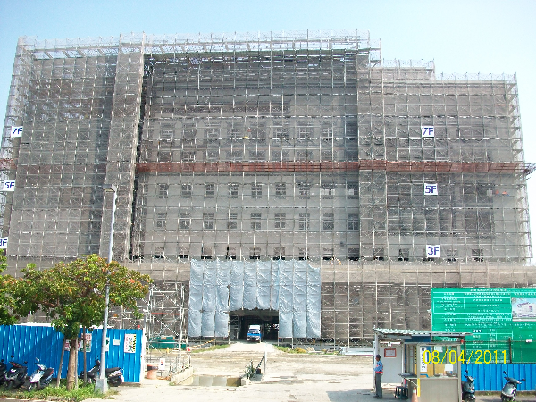

圖2：鳳山地方法院辦公廳舍預定地

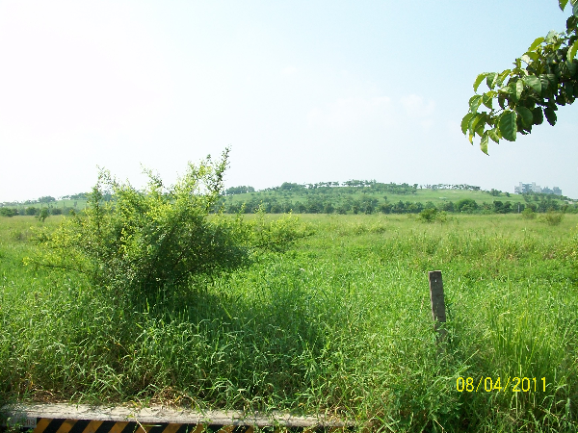

鳳山地方法院檢察署辦公廳舍新建工程

完工日期原訂97年8月，98年9月22日開工，建築物興建中，完工日期展延至101年5月。

本院履勘時法務部簡報，截至100年7月底，工程進度如表2。

表2：鳳山地方法院檢察署辦公廳舍新建工程進度：100年7月
進度  工程名稱 | 實際進度 | 預定進度
主體建築工程 | 61.80％ | 61.73％
水電工程 | 31.25％ | 30.84％
空調工程 | 66.24％ | 64.80％

鳳山地方法院辦公廳舍新興房屋建築計畫

鳳山地方法院辦公廳舍新興房屋建築計畫內容，司法院於100年1月4日函請高雄地方法院將辦公大樓改採鋼筋混凝土構造，並依行政院主計處「100年度中央政府總預算編製手冊-共同性費用編列標準表」重新變更計畫如下（100年7月15日核定之第二次變更計畫）：

核定總金額調整為23億3,271萬8,000元。

完工日期原訂為98年12月，展延至102年12月。

計畫內容：

辦公大樓主體結構地下2層地上7層，鋼筋混凝土構造，樓地板面積70,097平方公尺。

職務宿舍地下1層地上9層，鋼筋混凝土構造，樓地板面積6,173平方公尺。

現況：建築物尚未興建，預定地為空地。

將來辦公大樓完工後，其外觀透視圖，如圖3、圖4所示。

圖3：鳳山地方法院辦公廳舍新興房屋建築計畫透視圖

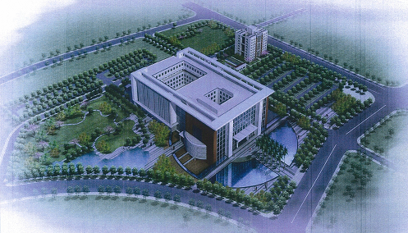

圖4：鳳山地方法院辦公大樓外觀透視圖

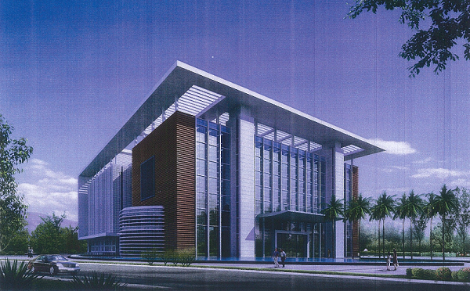

研究發現與分析：

司法預算相對於其他機關之預算，資源充沛，各界因而要求其有更佳之表現。

司法院主管85至101年度預、決算等相關資料

茲將85年度至101年度，司法院主管預算數、中央政府總預算、行政院及其所屬所主管之預算合計數、司法院主管預算數佔中央政府總預算比率等資料，表列如表3所示：

表3：司法概算獨立前後預算比較表：85年度至101年度
項目  年度 | 司法院主管預算數 | 中央政府  總預算 | 行政院及其所屬所主管預算合計數 | 司法預算佔中央政府總預算比率％ | 備註
項目  年度 | (A) | (B) | 行政院及其所屬所主管預算合計數 | (C)=(A)/(B) | 備註
85 | 85.25 | 11,348.29 | 11,031.36 | 0.75 | 司法概算獨立前
86 | 98.24 | 11,942.61 | 11,591.85 | 0.82 | 司法概算獨立前
87 | 95.06 | 12,252.65 | 11,884.08 | 0.78 | 司法概算獨立前
88 | 127.66 | 13,171.97 | 12,749.58 | 0.97 | 司法概算獨立後
89 | 137.17 | 15,431.79 | 14,932.91 | 0.89 | 司法概算獨立後
90 | 161.72 | 16,370.79 | 15,870.12 | 0.99 | 司法概算獨立後
91 | 158.77 | 15,907.38 | 15,468.86 | 1.00 | 司法概算獨立後
92 | 156.09 | 16,567.60 | 16,091.49 | 0.94 | 司法概算獨立後
93 | 157.93 | 15,972.70 | 15,487.53 | 0.99 | 司法概算獨立後
94 | 151.54 | 16,083.26 | 15,596.24 | 0.94 | 司法概算獨立後
95 | 159.23 | 15,716.85 | 15,198.27 | 1.01 | 司法概算獨立後
96 | 163.66 | 16,283.51 | 15,734.44 | 1.01 | 司法概算獨立後
97 | 173.15 | 17,117.17 | 16,552.03 | 1.01 | 司法概算獨立後
98 | 176.95 | 18,096.67 | 17,516.72 | 0.98 | 司法概算獨立後
99 | 178.10 | 17,149.37 | 16,550.38 | 1.04 | 司法概算獨立後
100 | 184.35 | 17,884.12 | 17,284.38 | 1.03 | 司法概算獨立後
101 | 204.11 | 19,389.75 | 18,737.83 | 1.05 | 司法概算獨立後
85-87 | 92.85 | 11,847.85 | 11,502.43 | 0.78 | 平均數
88-101 | 163.60 | 16,510.21 | 15,983.63 | 0.99 | 平均數

註：1.本表89年度資料為88年下半年及89年度資料經年均化後之數據。

2.85至100年度為法定預算，101年度為預算案。

3.行政院及其所屬所主管之預算合計數，係中央政府總歲出預算數，扣除國民大會、總統府、立法院、司法院、考試院、監察院等機關主管歲出預算數。

4.司法院主管預算數，係扣除對法律扶助基金會之捐助。

5.資料來源：司法院、行政院主計處。

司法預算金額在85年度至87年度司法概算獨立前，年度平均預算金額為92.85億元；88年度起司法概算獨立後至101年度，年度平均預算金額成長至163.60億元（不包括對法律扶助基金會之捐助），其相較於85年至87年之年度平均92.85億元，增加76.20％（若包括對法律扶助基金會之捐助，則為87.81％）；同期間行政院及其所屬主管預算年度平均數由1兆1,502.43億元，增至1兆6,516.95億元，增加43.60％。依上開司法概算獨立前後之年平均預算金額增幅比較，司法概算獨立後司法預算金額增加76.20％，遠高於行政院及其所屬主管預算增加之43.60％。85年度至101年度司法院主管預算金額概況及趨勢，如圖5所示。

圖5：司法院主管預算金額：85年度至101年度
億元
年

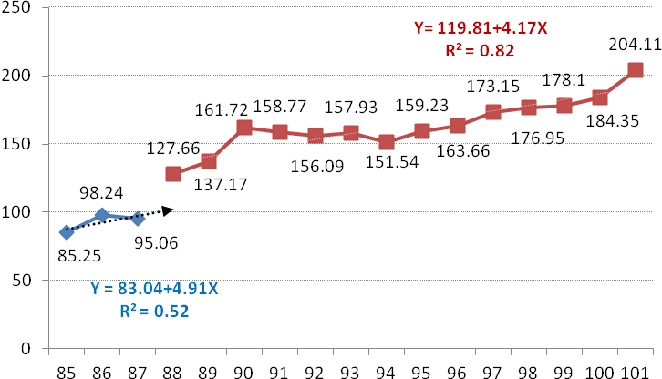

註：1.圖中虛線為趨勢線，趨勢線旁之方程式為其線性迴歸方程式。

2.88下半年及89年度資料，係將原1.5年預算數予以年均化。

茲將司法概算獨立前後預算趨勢線之迴歸方程式分別表列如表4所示。

表4：迴歸方程式：司法預算與時間之關係
 | Y：預算金額 X：年度 | R²
85-87 | Y = 83.04 + 4.91X | 0.52
88-101 | Y = 119.78*** + 4.17***X | 0.82

比較前揭2方程式，司法概算獨立後，司法預算趨勢線年度之係數由4.91微降至4.17，然截距項由83.04增至119.78，可見司法概算獨立後，司法預算獲提升，且88-101年度趨勢線之解釋能力提高（R² = 0.82）。

司法預算占中央政府總預算比率，在85年度至87年度司法概算獨立前，司法院主管預算占中央政府總預算比率約0.76％，88年度起司法概算獨立後至100年，司法院主管預算占中央政府總預算年平均數為0.99％，司法概算獨立後，司法院主管預算占中央政府總預算比率明顯增加，如圖6所示。

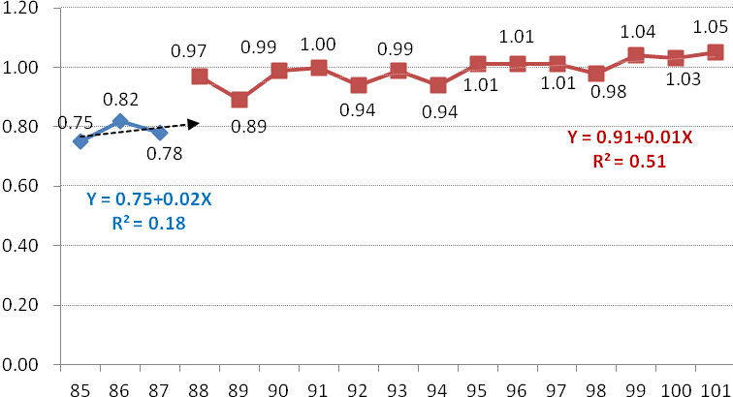
圖6：司法院主管預算占中央政府總預算之比率：85年度至101年度
％

年

茲將司法概算獨立前後，司法院主管預算占中央政府總預算比率之趨勢線迴歸方程式分別表列如表5所示。

表5：迴歸方程式：司法預算占中央政府總預算比率與時間之關係
 | Y：預算金額 X：年度 | R²
85-87 | Y = 0.75 + 0.02X | 0.18
88-101 | Y = 0.91 + 0.01***X | 0.51

比較前揭2方程式，司法概算獨立後，司法院主管預算占中央政府總預算比率之係數由0.02降至0.01，截距項由0.75增至0.91，可見司法概算獨立後，司法院主管預算占中央政府總預算比率獲提升，且88-101年度趨勢線之解釋能力提高（R² = 0.51）。

綜上，司法預算之編列，據預算趨勢線年度之係數比較，司法概算獨立後，司法院主管預算占中央政府總預算比率獲顯著提升。而司法預算金額於概算獨立前，年度平均預算金額為92.85億元；概算獨立後至101年度，年度平均預算金額成長至163.59億元（不包括對法律扶助基金會之捐助），相較於獨立前，增加76.19％（若包括對法律扶助基金會之捐助，則為87.81％）；遠超過同期間行政院及其所屬主管預算年度平均數由1兆1,502.43億元，增至1兆6,516.95億元，增加43.60％。相較於政府其他機關，司法預算似不受中央政府因財政困難，預算逐年緊縮編列原則之影響。司法預算相對於其他行政單位之預算資源充沛，允應被要求有更佳之表現，加速司法品質的提升，以贏得國人對司法更高之信賴，始不負國人對司法概算獨立之鼎力支持。

司法院主管預算執行情形

85年度至87年度司法概算獨立前，司法院主管預算執行率約96.18％，88年度起司法概算獨立後至99年度，司法院主管預算執行率降至91.72％，詳如表6所示：

表6：司法院主管預算執行情形：85年度至101年度

單位：新台幣億元、％
項目  年度 | 預算數 |  |  | 決算數 |  |  | 預算執行率  （決算/預算）％
項目  年度 | 經常門 | 資本門 | 合計 | 經常門 | 資本門 | 合計 | 經常門 | 資本門 | 合計
85 | 72.48 | 12.77 | 85.25 | 70.28 | 12.06 | 82.34 | 96.96 | 94.46 | 96.59
86 | 83.06 | 15.19 | 98.24 | 79.21 | 14.94 | 94.15 | 95.37 | 98.36 | 95.83
87 | 80.31 | 14.75 | 95.06 | 77.05 | 14.33 | 91.38 | 95.95 | 97.11 | 96.13
88 | 104.23 | 23.44 | 127.66 | 88.39 | 23.12 | 111.50 | 84.80 | 98.64 | 87.34
89 | 115.77 | 21.39 | 137.17 | 104.11 | 20.97 | 125.07 | 89.92 | 98.02 | 91.18
90 | 142.68 | 19.05 | 161.72 | 122.80 | 17.83 | 140.63 | 86.07 | 93.61 | 86.96
91 | 134.53 | 24.24 | 158.77 | 121.25 | 23.88 | 145.13 | 90.13 | 98.51 | 91.41
92 | 139.98 | 16.12 | 156.09 | 129.42 | 14.61 | 144.03 | 92.46 | 90.67 | 92.27
93 | 147.45 | 10.48 | 157.93 | 132.96 | 10.39 | 143.34 | 90.17 | 99.13 | 90.76
94 | 141.69 | 9.86 | 151.54 | 133.70 | 9.76 | 143.46 | 94.36 | 99.07 | 94.67
95 | 144.72 | 14.51 | 159.23 | 137.76 | 14.41 | 152.17 | 95.19 | 99.34 | 95.56
96 | 150.03 | 13.63 | 163.66 | 140.23 | 12.45 | 152.68 | 93.47 | 91.37 | 93.29
97 | 161.10 | 12.05 | 173.15 | 147.28 | 11.69 | 158.97 | 91.42 | 97.02 | 91.81
98 | 170.84 | 6.10 | 176.95 | 155.97 | 5.99 | 161.95 | 91.29 | 98.17 | 91.53
99 | 172.63 | 5.47 | 178.10 | 163.20 | 5.34 | 168.54 | 94.53 | 97.65 | 94.63
100 | 175.11 | 9.25 | 184.35 | - | - | - | - | - | -
101 | 183.23 | 20.88 | 204.11 | - | - | - | - | - | -
平均：85-87 | 78.62 | 14.24 | 92.85 | 75.51 | 13.78 | 89.29 | 96.09 | 96.64 | 96.18
平均  預算：88-101  決算：88-99 | 148.86 | 14.75 | 163.60 | 131.42 | 14.20 | 145.62 | 91.15 | 96.77 | 91.78

註：本表不包括對法律扶助基金會之捐助；資料來源：司法院。本表89年資料為88年下半年及89年度資料經年均化後之數據。

惟查，司法院對重大資本支出辦理情形，依本院司法及獄政委員會第4屆第8次會議決議推派委員調查：「司法院最近5年重大資本支出計畫執行進度落後，審計部函請檢討改進，該院遲未改進，涉有違失等情乙案」，調查發現司法院及所屬機關近5年土地購置及房舍興建等重大資本支出計畫，計17案，金額共約97.87億元，至97年底止，已編列預算48.98億元；5年中，至各年底止之累積執行率由22.92％至80.30％不等，最高者僅八成；各年度之當年執行率，則從10.34％至64.14％，最高者亦未達六成五。惟行政院及所屬機關之公共建設計畫(金額在1億元以上)之執行率，於同期(93年至97年)之各年度，均超過90％，二院之差異甚大。調查意見摘錄如下：

司法院部分重大資本支出計畫未依規定提出評估報告，或雖提出，但其內容欠完整、明確，且就土地之購置，未明文要求提出評估報告，致多項土地購置案效能不彰，其資本支出計畫之研擬及審查作業均未落實，規劃有欠妥當。

臺灣高雄少年法院於政府財政困難情況之下，在家事業務相關法令尚未通過之前，即購置興建相關場所之土地，並編列後續興建工程之先期規劃費；又智財法院土地之建築使用率偏低，有失妥適。案內已購置之土地，允宜妥慎運用，規劃費應能如期執行，建築使用率亦不宜偏低；惟司法機關若基於其特性而有特殊需求，則應明確審慎溝通，以免外界誤解或其特殊需求無法達成。

司研所及臺北高等行政法院辦公廳舍新建工程，流廢標達14次，雖其主因係招標期間適逢原物料上漲等不可控制之外部因素所致，惟該二機關之工程專業知識不足，所採行之補救措施助益不大，亦未能即時審慎管控監造服務品質，致對新建工程之執行成效產生不利影響。

司法院執行相關重大資本支出時，對暫付款之管控未臻周延；且支付之暫付款納入執行率之計算，致執行率高估，其妥適性皆應予檢討。

司法院近5年重大資本支出計畫之預算執行率，平均僅6成餘，應予檢討改進，期工程計畫之規劃與執行效能得以提升。

另司法院主管100年度截至6月底止，所主管重大資本支出計畫預算執行情形，如表7所示。

表7：重大資本支出計畫預算執行情形

單位：億元、％
項次 | 年度計畫 |  | 預算編列 |  | 計畫總金額 | 截至100年度已編列預算 | 截至100年6月底累計執行數 | 累計執行數占已編預算數比率
項次 | 法院名稱 | 標的 | 起始年度 | 終止年度
1 | 司法院 | 智慧財產法院辦公廳室土地購置 | 95 | 97 | 11.36 | 6.00 | 0.00 | 0.00
2 | 臺北高等行政法院 | 辦公廳室 | 94 | 102 | 15.13 | 5.86 | 4.48 | 76.52
3 | 司法院司法人員研習所 | 辦公廳舍 | 92 | 102 | 18.63 | 7.16 | 4.18 | 58.40
4 | 臺灣高等法院 | 司法大廈國定古蹟 | 96 | 第1期至98年 | 3.87 | 0.43 | 0.43 | 100.00
5 | 桃園地院 | 辦公廳舍、檔證大樓之遷建 | 97 | 97 | 34.17 | 0.04 | 0.00 | 0.00
6 | 新竹地院 | 辦公廳舍之遷建 | 99 | 103 | 18.28 | 0.60 | 0.07 | 11.12
7 | 彰化地院 | 辦公廳舍及檔證大樓 | 99 | 103 | 21.54 | 0.29 | 0.03 | 9.16
8 | 台南地院 | 國定古蹟 | 98 | 102 | 1.08 | 0.19 | 0.01 | 7.10
9 | 高雄地院 | 鳳山地院辦公廳舍 | 92 | 103 | 31.19 | 2.31 | 1.83 | 79.41
合 計 |  |  |  |  | 155.25 | 22.88 | 11.03 | 48.21

資料來源：司法院。

綜上，以年度預算執行率（決算/決算）衡量司法院執行預算情形，除偶有低於90％外，大多在90％以上，成效似屬優良。惟依本院調查所得，司法院執行相關重大資本支出時，支付之暫付款納入執行率之計算，以致執行率高估、失真。另依本院座談會所得，與會人員建議司法院成立專業團隊負責解決全國司法機關營建、修繕上困擾，使各個審判部門的人力即可集中心力於本業，不需投入不擅長之建築領域，即證司法院由各法院自行辦理不擅長之重大資本支出計畫，實有欠缺專業之虞。

司法概算獨立後，以法官為中心之司法人力資源，確已有效獲得補充。

人力資源概況

茲將85年至100年，司法院之人力資源，列於表8。85年至87年司法概算獨立前，司法院人數年平均7,260人，其中法官人數年平均1,233人；88年起司法概算獨立後至100年，司法院人數年平均10,370人，其中法官人數年平均1,631人，其相較於85年至87年，司法院人數增加42.84％、其中法官人數增加32.29％。司法概算獨立後，司法院人力資源已獲得補充。

表8：司法院人力資源一覽表
項目  年度 | 法官 | 法官助理 | 司法事務官 | 書記官 | 公設  辯護人 | 其他 | 合計 | 備註
85 | 1,208 | - | - | 1,656 | 44 | 4,268 | 7,176 | 司法概算獨立前
86 | 1,222 | - | - | 1,716 | 45 | 4,213 | 7,196 | 司法概算獨立前
87 | 1,268 | - | - | 1,798 | 47 | 4,295 | 7,408 | 司法概算獨立前
88 | 1,329 | 353 | - | 1,863 | 45 | 4,447 | 8,037 | 司法概算獨立後
89 | 1,437 | 408 | - | 1,963 | 44 | 4,717 | 8,569 | 司法概算獨立後
90 | 1,604 | 474 | - | 2,092 | 51 | 5,023 | 9,244 | 司法概算獨立後
91 | 1,618 | 493 | - | 2,161 | 51 | 5,168 | 9,491 | 司法概算獨立後
92 | 1,616 | 1,035 | - | 2,185 | 51 | 5,268 | 10,155 | 司法概算獨立後
93 | 1,631 | 1,048 | - | 2,197 | 50 | 5,399 | 10,325 | 司法概算獨立後
94 | 1,644 | 1,056 | - | 2,209 | 52 | 5,492 | 10,453 | 司法概算獨立後
95 | 1,647 | 1,249 | - | 2,209 | 51 | 5,386 | 10,542 | 司法概算獨立後
96 | 1,650 | 1,384 | 59 | 2,273 | 51 | 5,243 | 10,660 | 司法概算獨立後
97 | 1,689 | 1,473 | 216 | 2,362 | 50 | 5,388 | 11,178 | 司法概算獨立後
98 | 1,736 | 1,462 | 345 | 2,613 | 50 | 5,558 | 11,764 | 司法概算獨立後
99 | 1,808 | 1,438 | 409 | 2,831 | 50 | 5,646 | 12,182 | 司法概算獨立後
100 | 1,790 | 1,432 | 418 | 2,873 | 50 | 5,650 | 12,213 | 司法概算獨立後
85-87 | 1,233 | - | - | 1,723 | 45 | 4,259 | 7,260 | 平均數
88-100 | 1,631 | 1,023 | 289 | 2,295 | 50 | 5,260 | 10,370 | 平均數

註：其他乙項，包括：技術審查官、公證提存登記相關人員、通譯、執達員、錄事、庭務員、法警、人事、會計、統計、資訊、政風、替代役等。

資料來源：司法院。

人力資源結構

85年司法概算獨立前，法官人數占司法院全體人數比率為17％、書記官為23％；司法概算獨立後100年時，法官人數占司法院全體人數比率降至15％、書記官微增至24％，新增加之法官助理達12％、司法事務官為3％。人力資源增加以法官助理為主，司法概算獨立後，以法官為中心之司法人力資源，顯已獲得有效補充。相關人力之趨勢及變動率，如圖7至圖13所示。
圖7：司法院人力資源
人
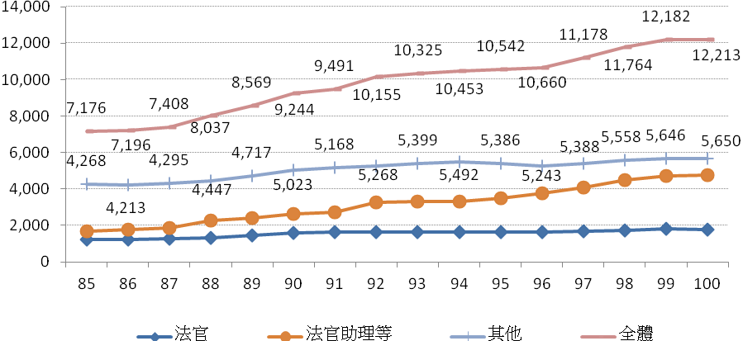

年
註：「法官助理等」之人數統計，包括：法官助理、司法事務官、書記官、公設辯護人，以下同。
圖8：司法院審判核心之人力資源
人
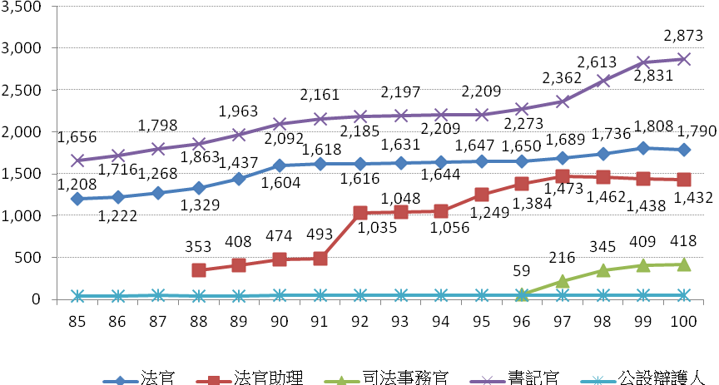
年
圖9：司法院人力資源之變動率
％

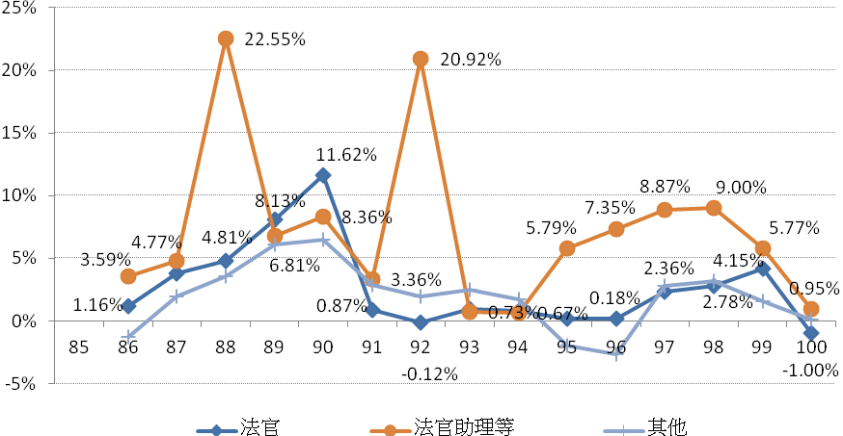
年

註：1.立法院於88年1月12日修正通過法院組織法第12條第3項、第34條第4項、第51條第3項及行政法院組織法第10條第6項、第15條第3項等，規定各法院於必要時得設置法官助理，依聘用人員聘用條例聘用各種專業人員充任之，承法官之命，辦理訴訟案件程序之審查、法律問題之分析、資料之蒐集等事務。司法院即於88年大幅增加法官助理人數。

2.司法院表示，92年因經濟不景氣，法院案件暴增，尤以民事執行處之案件為然；加以司法改革持續推動，民、刑訴訟法修正案業經立法院三讀通過，其訴訟程序、審理方式均大幅修正。其次，候補法官不得獨任審理一般民刑事案件，加重一審法院之負擔。再者，社會各界迭有法院判決遲緩之非議，為期能加速法院審理案件之速度，一審法院實有增加法官助理員額之必要，爰於92年增加法官助理548名，所需經費由一、二審法院相關人事費項下支應。

圖10：法官助理、司法事務官、公設辯護人之人數
人

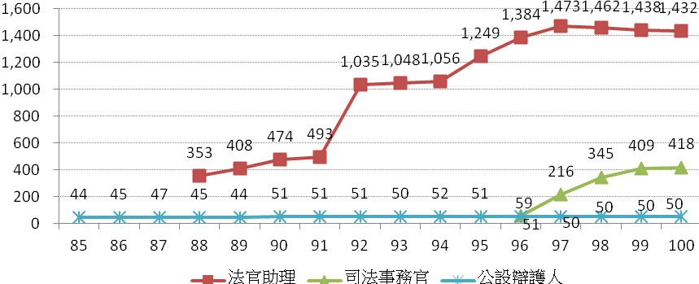
年

圖11：法官助理之變動率：法官助理之變動率
％

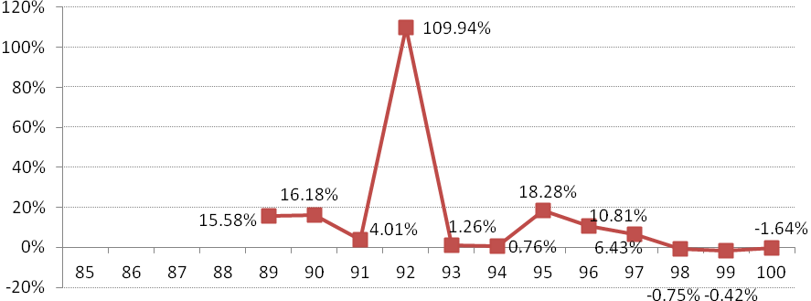
年

圖12：司法事務官之變動率
％

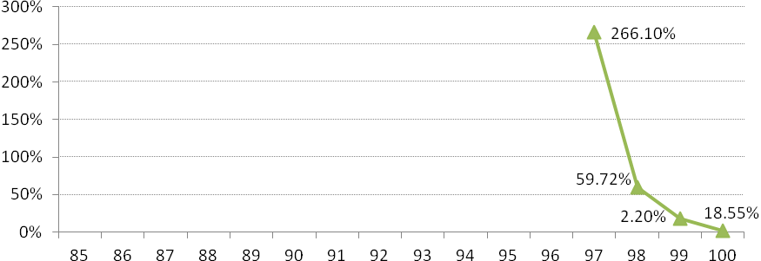
年

圖13：書記官及公設辯護人之變動率
％

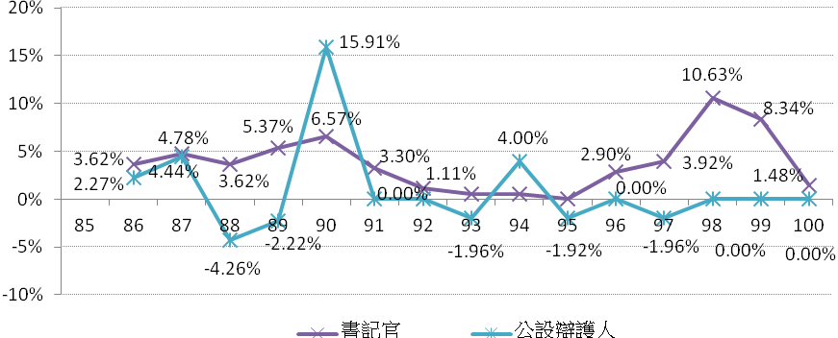
年

司法院概算獨立後籌編原則之一，「預算編列以支援法官辦案為優先考量」，查法官人數，85年為1208人，至100年增加至1790人（99年更有1808人）。至與法官職務具密切關係之司法人力，如：書記官則由85年1656人，至100年增為2873人；88年，依修正法院組織法、行政法院組織法，所設置法官助理353人，至100年增為1432人；96年起設置司法事務官則由59人，至100年增為418人，是以法官為中心之司法人力，確已充分獲得補充。

依行政院歷年來之加註意見分析，司法預算之編列有欠慎重。

行政院加註意見

司法院所提出之預算案，行政院得依照憲法規定以「加註意見」方式表達後，併中央政府總預算案送立法院審議。歷年來行政院所加註意見，詳如表9所示。

表9：行政院加註意見內容：88年度至101年度
年度 | 行政院加註意見內容
88 | 1、員額部分：司法院暨所屬各機關原有預算員額7,891人，88年度原編列增加員額1,010人(含職員62、警員18、技工20、工友10、聘用280、僱用40)，另相對減列約僱2人，計增經費11億1,050萬4,000元。行政院將87至90年度政府用人平均年增率以不超過1.5％為執行目標。司法院88年度所提增員需求已大幅超過上開員額執行目標。  2、車輛部分：司法院暨所屬各機關原有各型車輛407輛，88年擬再增購各型車輛113輛，計列相關經費1億6,701萬4,000元。近年來行政院對於各機關請求新增公務車輛者，均予從嚴審核，故本項請增車輛是否仍應從嚴核列。  3、房屋建築部分：司法院88年度歲出概算編列13項房屋建築工程費18億9,995萬7,000元，其中延續性工程5項計11億9,990萬1,000元，建議照列，其餘8項係屬新興工程計7億0,005萬6,000元，茲依「一般性土地購置營建工程及設備購置，除賡續辦理及急需者應核實計列外，均暫緩編列」宜請考量該院業務需要情形  4、其餘各項經費計97億7,820萬3,000元，經本院審慎檢討結果，尚屬合理建議照列。
88下半  及89 | 1、員額部分：司法院主管本次因新成立4機關及配合業務需要增員779人；減列優遇司法官及司法法務官等129人，增堿互抵後淨增650人(含職員408、警員44、技工9、工友32、聘用155、約僱2)，計增經費6億0,113萬7,000元，成長幅度約為7.2％(本次中央政府預算員額成長幅度為-2.0％)。查司法院主管88年度已增員1,093人成長幅度為22％，與行政院所設定87至90年度政府用人平均年增率為1.5％之執行目標明顯高出甚多。因司法院主管截至87.12.30止尚有缺額1,219人尚未進用，本項增員計畫經併同政府財政狀況審慎考量結果，建議增列144人，所需經費建議核列1億3,317萬5,000元，其餘4億6,796萬2,000元刪減。  2、司法院及所屬各機關原有各型車輛493輛，本年度配合新成立機關及因應業務需要增購各類車輛41輛及汰換車輛46輛，合共87輛，計需購置費1億1,405萬7,000元及司機人事費1,396萬2,000元，合共1億2,801萬9,000元。  (1)汰購車輛部分：經考量司法院上年度已增購各類車輛86輛，故建議依一致基礎核列新增及汰換首長座車輛15輛、警備車11輛及勘驗車11輛，合共37輛之購置及相關經費5,471萬4,000元，其餘交通車及公務車等50輛，請配合以租用方式辦理。  (2)新增車輛增置司機41人，建議依一致之標準核列四機關首長及警備車6輛增置之駕駛10人所需經費340萬5,000元，餘以委託包方式處理。  3、司法院主管本次編列各項房屋建築及購地計畫共24項，總經費28億6,378萬6,000元，茲分項建議如下：  (1)延續性工程10項，總經費23億2,446萬6,000元：其中增建高院第二辦公大樓計畫，截至87年12月底止預算數3,424萬8,000元，僅執行318萬3,000元，本次編列第三年經費建議考量實際進度及後續施工需求核列2億5,000萬元，另遷建宜蘭地方法院辦公廳舍計畫，因88年度編列經費3億餘元尚未支用，且法務部並未相對編列本計畫所需經費，本次所編列第二年經費基於院檢業務平衡原則建議暫緩編列。  (2)新興工程14項，總經費5億3,932萬元：本項所請建議除土地差額地價款、臺南地新建辦公室內部設備費及澎湖院檢共同增建鋼骨架屋等經費優先核列外；其餘3億6,221萬5,000元，建議暫緩。  4、配合法庭筆録電腦化及法官製作裁判書業務需要，需增購及法汱換各項資訊設備1億6,228萬元，本項因係依立法院審查司法院預算附帶決議辦理，自應支持，惟其採購量較大，單價亦有偏高，衡量市場競爭因素，建議編列1億4,990萬元。  5、其餘各項經費計166億4,876萬9,000元，經審慎檢討結果，尚屬合理，且有關共同性費用編列標準及薪俸、加給等均依相關規定標準辦理，建議照列。
90 | 1、員額部分：司法院本次配合法務部成立行政執行處移列職員116人、另因機關間業務及內部員額調整，減列職員57人(含聘用1、僱用4)，以上合共減列173人。另因新增司法人員研習所及配合業務需要增員1,049人(包括職員806、法警94、約聘法官助理140，技工1、工友8)，計增經費10億0,523萬6,000元，員額成長幅度約為9.1％。查司法院主管自預算獨立編列以來其累計成長幅度達34％，遠較行政院所設定1.5％上限為高。經審酌中央政府財政狀況及其業務實需情形除原減列173人仍予照減外。又以上所淨計增加之員額821人及相關人事費宜暫予凍結，俟其缺額部分647人先予補足後再行進用。  2、  (1)汰購車輛部分：考量司法院上次預算已增購各類車輛41輛，故建議依各機關一致處理原則核列新增及汰換首長座車輛2輛、警備車14輛、勘驗車40輛，合共56輛之購置及相關經費6,692萬元，其餘交通車及公務車等14輛部分1,304萬4,000元刪減，如仍有需要請改以租用方式辦理。  (2)新增車輛增置司機42人，建議依一致之標準核列首長座車1輛及警備車10輛增置之司機11人所需經費533萬5,000元，其餘依上項推動方案規定以委託外包方式處理。  3、各項房屋建築及購地計畫共17項，總經費19億1,571萬元，茲分項建議如下：  (1)延續性工程9項，總經費7億4,457萬2,000元：士林地院擴建辦公廳舍計畫建議刪減1億元。另臺南地院遷建辦公廳室計畫，建議刪減6,200萬元。  (2)新興工程及購地計畫共8項，總經費11億7,113萬8,000元：高雄少年地院購置院宇用地因仍有原籌備簡易庭土地3,202坪閒置未用建議刪減外，桃園地院建議暫緩編列或併同中壢庭土地一併規劃興建合共建議減列10億2,050萬元，其餘1億5,063萬8,000元同意照列。  4、其餘各項經費計125億6,941萬元，經審慎檢討結果，建議照列。
91 | 1、員額部分：司法院主管截至90年7月31日止尚有缺額886人未進用(含職員733、警員63、技工及工友38、聘用39、約僱13)，建議司法院就缺額部分先予補足後再行進用，並依實際進用員額情形動支人事費等相關經費。  2、  (1)汰購車輛部分：建議依各機關一致處理原則核列汰換首長座車6輛、警備車12輛、勘驗車及執行車23輛，合共41輛之購置費5,557萬4,000元，其餘公務轎車15輛部分1,055萬元，建議檢討儘量改以租用方式辦理。  (2)新增車輛增置司機3人建議依推動方案規定儘量以委託外包方式處理。  3、其餘各項經費計152億7,496萬3,000元，除筆記型電腦180臺購置費1,080萬元似較非屬急需外，其餘152億6,416萬3,000元建議照列。
92 | 1、員額部分：依立法院於審議91年度中央政府總預算所作決議，似宜刪減各類員額3％。  2、司法院及所屬因應業務需要增購及汰換各類車輛64輛，5,979萬5,000元，其中新增高雄地院大型警備車1輛415萬6,000元，及所需增加司機1人之人事費48萬9,000元，合共464萬5,000元，以該院已有大型警備車1輛，似可就現有車輛先調配運用  3、司法院主管本次編列各項房屋建築及購地計畫高院興建司法第二大廈計畫總經費尚較中央政府總預算編製作業手冊之建築費編列標準超出5,711萬1,000元，似可再檢討核實編列  4、其餘各項經費計139億3,976萬3,000元建議照列。
93 | 1、員額部分：司法院主管本年度預算員額1萬1,137人，較上年度減列技工、工友21人，增列法官助理員548人，計淨增527人，原則似可同意照列。  2、司法院主管本次編列各項房屋建築計畫共8項，總經費6億3,067萬6,000元，其中臺中地院興建檔案贓證物庫大樓經費1億元，屬新興工程，應考慮辦理規劃設計、計畫報核及申請相關許可所需時程；高雄地院籌建鳳山地院辦公廳室、職務宿舍等計畫，建議應依照「中央政府一般辦公室裝潢費用編列標準」空間面積標準、「中央政府總預算編製作業手冊」一般房屋建築費標準辦理。  3、新增民事事件郵務送達費9億5,081萬2,000元，建議照列，惟應加徵之裁判費，建請本衡平原則，相對增加規費收入。  4、其餘各項經費142億１,653萬9,000元建議照列。
94 | 1、員額部分： 1萬1,137人，與93年度相同，原則同意照列。  2、司法院主管本次編列各項房屋建築計畫共8項，總經費5億3,198萬7,000元，其中高雄高分院-「增建辦公廳室計畫」建議應依照行政院頒「事務管理手冊」等相關規定，依循共同性費用編列標準核列預算。  3、新增捐助法律扶助基金會基金及業務需求經費9億5,000萬元，建議照列；並依立法院制定法律扶助法時通過附帶決議：研議逐年減少公設辯護人員額。  4、其餘各項經費148億2,762萬1,000元，經審慎檢討結果，尚屬合理，有關共同性費用編列標準及薪俸、加給等，並均依相關規定標準辦理，建議照列。
95 | 1、95年度工友(含技工、駕駛)預算員額1,103人，建議減列出缺超額人員20人，核編1,083人。  2、車輛部分：95年度編列汰換及新購車輛107輛7,077萬元，較94年度預算數成長29.7％，建請本撙節原則逐年緊縮。  3、建請再予檢討興建鳳山地方法院法官職務宿舍之必要性。  4、捐助法律扶助基金會基金及業務需求經費編列建議照列；以後年度基金會業務經費需求建議仍請視業務狀況核實檢討後辦理。  5、其餘人事費及各項業務所需經費159億5,644萬1,000元，經審慎檢討結果，尚屬合理，有關共同性費用編列標準及薪俸、加給等，均依相關規定標準辦理，建議照列。
96 | 無
97 | 無
98 | 無
99 | 無
100 | 1、員額及人事費部分：100年員額編列1萬3,202人，較99年增列215，雖尚在司法院及所屬機關員額上限1萬3,900人範圍，惟其100年人事費編列144億2,547萬7,000元，較99年增列3億5,602萬3,000元，該院主管人事費預算連年產生鉅額賸餘，94 至98年度賸餘4.6億元至10.9億元不等，仍應考量政府整體財政狀況，妥為安排，並視員額實際進用情形，精實人事費預算之編列。  2、車輛部分：汰換首長座車1輛、各型警備車10輛、各式勘驗車15輛、執行車5 輛、觀護車1輛、中型交通車1輛、機車17輛，及新購中型公務車1輛，合共51輛，計需4,455萬6,000元，較99 年度預算4,094萬元，增加8.8％。與法務部檢察機關100 年度編列汰購車輛經費731萬6,000元相較，高出甚多，宜依照「100年度中央及地方政府預算籌編原則」規定本撙節原則辦理。  3、辦公廳室遷建計畫：100 年編列新竹、彰化與嘉義地院遷建計畫、北高行法院與司法人員研習所遷建辦公廳室計畫、臺南地院國定古蹟修復計畫經費6億4,241萬3,000元，較99年度增加6億2,539萬2,000元。未來年度尚待編列數為60億1,053萬7,000元，如連同高院國定古蹟司法大廈修復與籌建鳳山地院辦公廳室等已核定計畫尚待編列數33億8,385萬6,000元、智財法院土地購置款5億3,600萬，桃園地院遷建計畫34億2,697萬2,000 元，尚待編列之預算合共133億5,736萬5,000元，建請司法院兼顧中央政府財政情況，妥為安排施工期程。  4、另法院裁定移付鄉鎮市公所調解事件預算189 萬6,000元，依據審計部審核意見， 95至97年度連續3年均全數未執行， 98年度預算亦未執行。建請參照審計部意見，本項預算編列應與實際業務需求相配合。
101 | 1、101年度中央政府總預算案歲出較上年度增加約8.4％，如扣除由特別預算移回總預算編列696億元，約增4.5％；如再扣除配合二代健保實施及勞工保險條例修正等須新增依法律義務支出415億元，則約增加2.2％，司法院主管歲出概算成長幅度較中央政府總預算案成長幅度為高，建請仍應適度兼顧我國經濟成長情形及中央政府財政穩健原則，妥為編列年度概算。  2、101年人事費編列152億3,059萬1,000元，較100年增列8億511萬4,000元或5.6％。人事費預算連年產生鉅額賸餘，96至98年度賸餘7.9億元至10.9億元不等，99年雖經檢討下修為4.9億元，惟考量目前全球財政危機擴散，中央政府財政仍艱鉅，建請司法院增加員額時，應考量政府整體財政狀況，妥為安排，並視員額實際進用情形，精實編列。  3、車輛：汰換首長座車4輛、各型警備車3輛、各式勘驗車20輛、執行車26輛、觀護車2輛、機車14輛，及新購小型警備車1輛，合共70輛，計需4,104萬2,000元，與法務部檢察機關101年度編列汰購車輛717萬6,000元相較達5.7倍，宜撙節原則辦理。  4、辦公廳室遷建計畫：  (1)北高行法院與司法人員研習所遷建辦公廳室及各地方法院興建辦公廳舍等計畫經費17億2,970萬3,000元，較100年度預算5億9,750萬2,000元，增加11億3,220萬1,000元。  (2)各項計畫未來年度尚待編列數為101億5,979萬2,000元，如連同高院國定古蹟司法大廈修復之已核定計畫尚待編列數3億4,403萬7,000元、智財法院與新竹地院土地購置款9億5,548萬8,000元，以及高院新建檔卷大樓暨法官職務宿舍4億3,444萬元，尚待編列118億9,375萬7,000元，建請司妥為安排各項工程施工期程。  (3)依據審計部審核意見及立法院預算中心評估報告，司法院及所屬機關經管各類職務宿舍，耗費鉅資興建，卻長期閒置，或未依原計畫用途使用，核有財務(物)運用效能過低之情事建議暫緩規劃辦理興建法官職務宿舍計畫。  (4)各機關規劃土地開發或興建辦公廳舍，應優先檢討採招標設定地上權或與民間合作開發，以減少政府興建費用投入，建請參照重新檢討規劃辦公廳室遷建或興建計畫。

資料來源：行政院主計處。

依據行政院前開加註意見，綜整其意見如表10。

表10：行政院加註意見綜整表
類別 |  | 加註意見 | 年度
綜合 | 1 | 司法院主管年度歲出概算成長幅度較中央政府總預算案成長幅度為高，建請仍應適度兼顧我國經濟成長情形及中央政府財政穩健原則，妥為編列年度概算。 | 101
員額 | 1 | 行政院87至90年度政府用人平均年增率以不超過1.5％為執行目標。司法院所提增員需求已大幅超過上開員額執行目標。 | 88、89、90
員額 | 2 | 建議司法院就缺額部分補足後再行進用，並依實際進用員額情形動支人事費等相關經費。 | 91
員額 | 3 | 依立法院於審議91年度中央政府總預算所作決議，似宜刪減各類員額3％。 | 92
員額 | 4 | 工友部分建議減列出缺超額人員 | 95
員額 | 5 | 人事費預算連年產生鉅額賸餘，94 至98年度賸餘4.6億元至10.9億元不等，仍應考量政府整體財政狀況，妥為安排，並視員額實際進用情形，精實人事費預算之編列。 | 100
員額 | 6 | 經檢討下修，惟考量目前全球財政危機擴散，中央政府財政仍艱鉅，建請司法院增加員額時，應考量政府整體財政狀況，妥為安排，並視員額實際進用情形，精實編列。 | 101
車輛 | 1 | 行政院對於各機關請求新增公務車輛者，均予從嚴審核，司法院請增車輛是否仍應從嚴核列。 | 88
車輛 | 2 | 建議依一致基礎核列新增及汰換首長座車輛、警備車及勘驗車11輛，其餘交通車及公務車等50輛，請配合以租用方式辦理。 | 89、90、91
車輛 | 3 | 新增車輛增置司機，建議依一致之標準核列機關首長及警備車增置之駕駛，餘以委託包方式處理。 | 89、90、91
車輛 | 4 | 以已有大型警備車1輛，似可就現有車輛先調配運用 | 92
車輛 | 5 | 建請本撙節原則逐年緊縮。 | 95
車輛 | 6 | 與法務部檢察機關編列汰購車輛經費相較，高出甚多，或達5.7倍，宜依照「100年度中央及地方政府預算籌編原則」規定本撙節原則辦理。 | 100、101
房屋  建築 | 1 | 依「一般性土地購置營建工程及設備購置，除賡續辦理及急需者應核實計列外，均暫緩編列」司法院宜請考量該院業務需要情形編列。 | 88、89
房屋  建築 | 2 | 新建、遷建辦公廳設預算建議刪減。 | 90
房屋  建築 | 3 | 較中央政府總預算編製作業手冊之建築費編列標準超出，似可再檢討核實編列。 | 92
房屋  建築 | 4 | 建議應依照「中央政府一般辦公室裝潢費用編列標準」空間面積標準、「中央政府總預算編製作業手冊」一般房屋建築費標準辦理。 | 93
房屋  建築 | 5 | 應依照行政院頒「事務管理手冊」等相關規定，依循共同性費用編列標準核列預算。 | 94
房屋  建築 | 6 | 建請再予檢討興建鳳山地方法院法官職務宿舍之必要性。 | 95
房屋  建築 | 7 | 未來尚待編列之預算合共133億5,736萬5,000元，建請兼顧中央政府財政情況，妥為安排施工期程。 | 100
房屋  建築 | 8 | 尚待編列118億9,375萬7,000元，建請司妥為安排各項工程施工期程。 | 101
房屋  建築 | 9 | 依據審計部審核意見及立法院預算中心評估報告，司法院及所屬機關經管各類職務宿舍，耗費鉅資興建，卻長期閒置，或未依原計畫用途使用，核有財務(物)運用效能過低之情事建議暫緩規劃辦理興建法官職務宿舍計畫。 | 101
房屋  建築 | 10 | 各機關規劃土地開發或興建辦公廳舍，應優先檢討採招標設定地上權或與民間合作開發，以減少政府興建費用投入，建請參照重新檢討規劃辦公廳室遷建或興建計畫。 | 101
法扶基金會 | 1 | 依立法院制定法律扶助法時通過附帶決議：研議逐年減少公設辯護人員額。 | 94
法扶基金會 | 2 | 捐助法律扶助基金會基金及業務需求經費編列以後年度基金會業務經費需求建議仍請視業務狀況核實檢討後辦理。 | 95
其他 | 1 | 法院裁定移付鄉鎮市公所調解事件預算依據審計部審核意見，95至97年度連續3年均全數未執行， 98年度預算亦未執行。建請參照審計部意見，本項預算編列應與實際業務需求相配合。 | 100

註：本表依據行政院主計處之資料，予以分類整理。

查司法院於本院座談時表示，概算獨立後，司法預算看似自由，事實上在預算流程當中還要跟行政院再做協商；行政院主計處一直希望我們協助不要浮濫，我們這方面有在做。惟依上開加註意見，行政院主計處歷年來對於司法院員額、車輛、辦公廳舍及職務宿舍等相關概算之編列，一再表達撙節原則之意見。該處對於101年度仍加註意見，包括：「司法院主管年度歲出概算成長幅度較中央政府總預算案成長幅度為高，建請仍應適度兼顧我國經濟成長情形及中央政府財政穩健原則，妥為編列年度概算」、「編列汰購車輛經費相較，高出甚多，或達5.7倍，宜依照『100年度中央及地方政府預算籌編原則』規定本撙節原則辦理」、「職務宿舍，耗費鉅資興建，卻長期閒置，或未依原計畫用途使用，核有財務(物)運用效能過低之情事建議暫緩規劃辦理興建法官職務宿舍計畫」、「減少政府興建費用投入，建請參照重新檢討規劃辦公廳室遷建或興建計畫」等。司法概算獨立後所獲得資源已明顯增加，該用則用，然對於編列概算之規劃及決策過程宜更審慎，當省則省，展現自律及自制。

依本院調查及審計部意見，司法預算之執行欠當

司法預算之執行，審計部依審計法、決算法進行審核，歷年來之審核意見及司法院查復情形，詳如表11。

表11：歷年來之審核意見及司法院查復情形
年度 | 審計部審核意見 | 司法院查復
80 | 1、興建司法大廈立體停車場工程進度落後。  2、司法官退休退養給付預算核列高估。  3、最高法院興建辦公大樓顯預算核列未考量計畫實施進度。  4、高院所屬台北等8個地院籌建民刑事普通庭及簡易庭土地購置及先期規劃作業，88年保留數占預算數24.18％，允宜儘速辦理。  5、高院及所屬88年度房屋建築計畫保留數占預算數58.57％。  6、高院及所屬各分院及各地院辦理司法業務電腦化，規劃作業遲延而延誤。  7、籌建苗栗地院土地價款未達成協議致預算保留。  8、金門地院新建辦公大樓工程，遲預算保留。。
81 | 1、預算未能依進度有效執行，其有關人員是否善盡職責。  2、部分施政工作計畫之實施未達預計目標如：辦案速度、上訴維持率等，允宜檢討改進。  3、歲入預算超收數達預算數50.13％，預算之編列顯未就各項影響歲入因素周詳評估與考量。  4、增編員額未就上年度缺額待補情形，及司法官訓練所每年訓練分發人數考量，尚待補員額342人，致結餘鉅額人事費。  5、81年成立44所簡易庭，部分案件不多，應就現有設置及轄區劃分考量對未取得土地興建廳舍者，重新檢討設置之必要。 | 1、苗栗地院及各地方法院簡易庭爾後編列預算時，當考量土地取得及執行能力等因素，並嚴格管制工程進度。  2、當促所屬確實依照各級法院辦案規則辦理，俾提高辦案速度，至上訴維持率未達預計目標。  3、歲入預算之編列，嗣後當參考各方面因素審慎編列。  4、嗣後當注意檢討改進，俾使待補人員與人事費預算相互配合，確實執行。  5、簡易庭之設置及轄區劃分，當建請司法院參考研究。
82 | 1、宜深入探討司法制度的時代性與地域性，期能適應現代社會案件遞增與類型轉變之需要。  2、近年煙毒、走私、搶劫殺人、違反槍砲彈藥刀械管制、製造販賣安非他命、貪瀆、暴力妨害法定選舉等重大刑案仍層出不窮，法院審判此類案件應切實斟酌妥適量刑，藉嚴正執法，以懲治頑劣。  3、針對各機關問題較嚴重的工程採購、營繕、招標等項，加以嚴密監控防杜舞弊。  4、司法官優遇人數及經費逐年遞增，宜檢討司法人員人事條例。  5、籌建民、刑事普通庭及簡易庭之硬體設施進度落後。  6、民刑事簡易庭，部分承辦案件不多，應重新檢討。
83 | 1、本年度施政計畫主要包括大法官受理解釋憲法及統一解釋法令、審判及行政業務督導考核、積極研修民、刑事訴訟法、推展司法革新、繼續推動司法業務資訊化、籌建臺灣、高雄地區行政法院等，經編列一般行政、大法官會議議事、民事審判行政、刑事審判行政、行政訴訟及懲戒行政、司法業務規劃研考、司法官退休退養給付、一般建築及設備，下分工作計畫12項。  2、經查未能如期完成之工作計畫有資訊管理、土地購置等2項。主要係軟體開發至建置完成時程較長，及臺灣地區行政法院整地、擋土牆、下水道等工程，須俟用地產權移轉交地後始能辦理。
84 | 1、部分簡易庭受理業件不多，興建之庭舍過大或因受理件數少，而未派常駐人員，致部分房舍閒置，經通知檢討改善。  2、簡易庭受理案件範圍不一，經通知評估檢討其定位、功能。  3、各地方法院分設簡易庭及普通庭，年度結束時，仍有鉅額保留款，顯見事前未能妥善規劃 | 1、設置之簡易庭係依據10年增員計畫及考量業務之成長性予以規劃設計，部分房舍閒置主要係因10年增員專案計畫受凍結所致  2、正研議加強簡易庭之獨立性及功能等方案。  3、主要係於土地取得較費時，致建築經費未能依興建進度掌控執行。
85 | 1、各級法院法官負擔審判件數過多，影響結案期限及品質，關係人民權利甚鉅，經通知詳訂改善計畫。  2、自80年度起編列籌設簡易庭預算，因事前未能妥善規劃，致產生鉅額之保留款，使國家有限經費未能充分有效運用，經通知積極檢討改進。 | 1、正與行政院、考試院會商研擬「非訟法務官法草案」，將部分具事務性之非訟事件交由非訟法務官處理。  2、自80年度起編列籌設簡易庭經費。為避免發生進度嚴重落後及經費鉅額保留，對預算執行，逐月嚴格管制，並將設庭進度，自土地取得至發包、建造、驗收等各階段，設置進度管考表。已近九成五之庭所取得設庭用地，其辦公廳舍已進行施工興建或正積極辦理發包作業。
86 | 1、法官缺額過多，導致案件久懸未結，影響工作績效。  2、各地方法院簡易庭之建置仍待積極辦理，並應深入評估設庭效益。  3、從速全面修正不合時宜之相關法律條文。  4、部分法院核有未能核實編列預算：  (l)86年司法規費收入預算數37億734萬餘元，執行結果，超收達18億1,857萬餘元，約49.05％。  (2)86年優遇183名司法官，經編列司法官優遇預算數3億6,634萬餘元，執行結果，有153名法官申請優遇，支付2億739萬餘元，執行率56.61％。  5、法官職務宿舍閒置及制度規章未盡妥適。  (1)房舍長期無人居住，除疏於維護管理，尚須負擔額外空戶水電費用，造成公帑浪費  (2)興建職務宿舍戶數超過法官預算員額人數達312戶，肇致興建之宿舍閒置。  (3)法院興建職務宿舍造價高、低差異頗鉅，供應傢具設備差異懸殊，乏一致性規定 | 1、86年6月止，法官(不合優遇法官)缺額138人，經35期結業司法官後缺額94人。  2、各地方法院簡易庭已完工使用者計35庭，至86.6.30尚未完成者7庭。  3、除組成研修委員會逐條縝密研修外，並積極加速研修後，再會銜送立法院審議。  4、  (l)司法規費收入為訴訟當事人依規定繳納之裁判費及旅費，並以實際發生案件收取，甚難估計其確切金額，惟為使收入數能符合預算數，以發揮預算功能，於編列預算時除參考前3年及當年度收入，並考量社經成長因素編列。  (2)在司法人員人事條例第40條第3項，優遇法官仍支領現職法官給與規定未修正，仍有申請優遇可能，爰仍有酌編必要。  5、  (1)部分法官職務宿舍地處偏遠，法官申請配住意願低落，將以充分利用所興建職務宿舍。  (2)已將本項建議納入未興建法官職務宿舍專案計畫內列管追蹤。  (3)將蒐集各級法院就「司法院暨所屬各機關宿舍管理規則」所提出之修訂意見，做全盤性檢討
87 | 1、簡易庭設置成效及功能予以檢討。  2、司法官優遇預算執行率僅12.95％。  3、以前年度歲出應付款本年度減免（註銷）數2億9,689萬餘元，占轉入數18.14％偏高  4、辦理營繕工程及採購財物各階段作業，有規劃設計未盡妥適、契約訂定欠周延、監造單位未詳填相關報表、驗收作業時程延宕等缺失。 | 1、為增進簡易庭功能，經採取擴大民刑事簡易訴訟程序適用範圍;成立第二辦公廳處;充實簡易庭之周邊公共設施，加強簡易庭功能之宣導。  2、己審慎酌減，僅編列優遇概算員額25人。  3、嗣後當審慎辦理保留，俾減少註銷數。  4、爾後辦理各項營繕工程時，將請建築師特別注意地理環境，作妥適周延之規劃設計，並加強督促廠商確實執行。
88 | 1、司法官優遇科目執行率偏低。88年度仍由17個法院分別編列預算，其中有11個法院全數未執行，預算支用率亦僅 13.63％，預算賸餘比例有逐年攀高趨勢，經再函請司法院儘速研謀改善。  2、規費收入大幅超收建請檢討改善在案，本年度經再函請研謀具體改善措施。  3、以前年度歲出應付款減免（註銷）數比率偏高，顯見事前規劃評估作業有欠周延，經函請司法院督促檢討。  4、相關法源尚未通過，即編列預算，致執行進度嚴重落後或無法執行。 | 1、已將所屬各級法院編列預算員額縮減為25人，減幅率達52.80％，較往年已大為改善。  2、已函所屬各機關編列規費收入概算時，儘量參考最近3個年度實際收入情形予以估算編列。  3、已函所屬各機關嗣後編列年度建築及設備概（預）算時，事前應妥為規劃評估其可行之執行進度，避免浮列；年度進行中，並應切實掌握進度，避免執行落後。  4、已函所屬各機關嗣後相關法源尚未通過或無法源依據之計畫或項目不宜編列預算。
88下半及89 | 1、各級法院受理案件逐年增加，致積案仍多，亟待研謀改善方法。查司法院及所屬法院截至89年底止未辦結之各類案件共計531,419件，積案情形仍未有顯著改善。另據該院調查統計資料顯示，在「民刑事案件審判過程滿意度調查結果」方面，結案速度滿意度有普遍降低情勢；又有關「律師對司法改革滿意度調查」方面，對案件結案速度之不滿意比率達52.4﹪，經函請司法院研酌改善。  2、推動司法改革業務，民眾尚有疑義，允宜加強訴訟輔導，以提昇司法形象。為確實推動司法革新，加強訴訟輔導，提昇司法形象，司法院實施「司法為民」之理念，建立便民，禮民之服務觀念，惟民眾對司法改革仍間有疑議，經函請研酌具體改善措施。  3、青少年輔導工作及再犯少年保護管束作業，仍待加強  4、冤獄賠償法有關政府對公務人員求償權部分，尚未研訂相關作業規範，允宜儘速辦理。  5、逾期未領取之民事強制執行案款自逾期至辦理提存之期間，缺乏明確規定，允宜為一致之規範。  6、司法官優遇計畫預算執行率僅34.12％，亟待檢討改善。  7、法官職務（單身）宿舍閒置率仍屬偏高。 | 1、89年間先後訂頒「地方法院清理刑事遲延案件實施方案」及「第一、二審法院清理民、刑事遲延案件注意要點」，督促各級法院積極妥速審理積案；各級法院並按月向司法院陳報遲延案件處理情形，對遲延甚久案件，除函請各院查明遲延原因外，並請其檢討有無依「地方法院清理刑事遲延案件實施方案」及「第一、二審法院清理民、刑事遲延案件注意要點」辦理；對於遲延嚴重之法官，請各院依「各級法院法官自律委員會實施要點」，送交法官自律委員會評議。另並責成各地方法院推派績優、資深之庭長、法官等成立「積案清理小組」，加強辦理久懸未結之民、刑事遲延案件，以確實降低遲延案件數量。  2、已採取以下措施，以提昇司法形象及公信力：1.設立單一窗口，2.當庭電腦製作筆錄。3.加強研究發展，參與民間社團舉辦之專業或專題研究會。4.舉辦與民有約活動。5.實施轄區法律宣導，強化民眾法紀觀念。6.招募司法志工，落實便民措施。  3、對失學、失業且有犯罪習性之少年或兒童將儘量減少裁定感化教育，改採社區處遇之安置輔導及保護管束  4、該院刑事廳將積極蒐集有關資料研議，刻正辦理中。  5、已函請台灣高等法院於研修「法院財務收支處理規則」時予以檢討，刻正辦理中。  6、經再檢討後，僅編列25人。  7、業於「司法院暨所屬機關管理要點」第六點規定責由所屬機關視使用狀況及職員需求訂定暫行借用要點，將再函請所屬切實依規定辦理。
90 | 1、各地方法院受理刑事案件未結件數比率逐年增加，積案仍多，亟待檢討改善。  2、各地方法院對於逾期未領之民事執行案款，或依法應辦理強制提存案件，未能依民法及強制執行法規定辦理，允應檢討妥適處理。  3、各地方法院刑事保證金之發還，囿於相關法令規定尚欠周延，致後續處理未能周妥，有待檢討改進。  4、安置少年機構遴選標準及相關作業規範尚未訂定，允應儘速研謀妥處。  5、少年法院之組織，法無明確規範，允宜研酌訂定。  6、各級法院法官員額人事費用預算未能覈實編列，影響司法資源運用效能，允應研酌處理。  7、各級法院專案興建法官職務宿舍之配住率仍低，亟應注意研謀改善。 | 1、已飭請各級法院按月陳報遲延案件月報表，並派員至各法院視導，針對部分遲延甚久之案件，除函請查明檢討遲延原因報院，對於辦案遲延情形嚴重之法官，送交法官自律委員會評議處理。  2、已於90.12.28函請各法院查報稽延多年未予處理之民事強制執行案款情形暨擬定清理計畫，各法院刻正積極清理中。  3、擬修正「辦理發還被告刑事保證金應行注意事項」之規定。  4、將俟內政部訂定安置機構設置及管理辦法後，再依該辦法遴選符合標準之機構並訂定分級付費標準之資源名冊及作業規範，供各法院參考選用。  5、於法院組織法研擬修正條文，俟司法院定位推動小組研擬完成法院組織法修正草案及司法人員人事條例修正草案後，將一併送請立法院審議。  6、已採較低標準編列。又考量新增員額係年度間陸續進用，已將每人每年應編列14.5個月之待遇，改為10個月方式辦理，以免產生大量之人事費賸餘。  7、已函請所屬機關切實依照「司法院及所屬各機關宿舍管理要點」相關規定，訂定法官職務宿舍暫行借用要點，以期充分利用，改善住宿情況。另於民國90年7月3日檢送「司法院及所屬機關新興房屋建築計畫審核執行流程圖」等規範，作為各機關爾後興辦房屋建築計畫之審議機制，俾使計畫妥善規劃，資源得以有效運用。
91 | 1、逾期未領民事強執案款金額仍高，宜加強清理  2、辦理重大計畫預算執行績效欠佳。  3、少年事件經裁定保護管束等之作業方式，缺乏一致規範。依據少年事件處理法規定，少年法院對少年或兒童裁定保護處分之執行，包括保護管束、假日生活輔導及少年之就醫、就學、就業等輔導，惟該等作業尚乏一致規範，致各法院作法不一，且有自訂作業要點。 | 1、為加速結案，已要求對未領取之分配款確實辦理提存，另對小額分配款，則依規定利用郵匯方式發還，以減少保管款結存件數；至提存款部分，超過五年未取回或繳庫，原因多為尚在訴訟中，或提存人敗訴、死亡、遷移不明等，而本年度帳列保證金屬以前年度者，相較民國90年度結存數770億6,109萬餘元已大幅降低，嗣後並將注意賡續清理各項未領回保證金。  2、司法機關擴遷建計畫，因常涉及與其他機關之土地分配比例協調等因素影響，致計畫執行有所延誤。  3、為使執行假日生活輔導及保護管束處分作法一致，已研擬相關執行手冊草案，召開研討會議，將參酌會議決議重新修正；有關就醫、就學、就業等事項之補助，經檢討結果，不宜由法院直接提供，業經會議決議不訂定相關補助標準。
92 | 1、興建簡易庭辦公廳（宿）舍，使用效益偏低。  2、司法機關興建辦公廳舍計畫審查規範有欠周延，施工品質管理制度未臻健全。  3、各法院經管各類積案款項亟待清理，相關作業規範亦待檢討研修。  4、辦理少年安置業務，作業規範尚待建立，並宜積極健全輔導機制。 | 1、為提昇簡易庭使用率及加強為民服務，於93年6月召開首長會議決議：改善事項  2、日後辦理類似案件當注意確實執行，並列入後續修正「司法院及所屬各機關新興房屋建築計畫審核執行注意事項」之參考依據；  3、完成修正發布「法院財務收支處理要點」；發函請各地院確實依「臺灣高等法院所屬地方法院民事強制執行事件案款提存作業要點」規定辦理民事強制執行案款之提存作業；已成立提存法研究修正委員會，研修提存法相關條文；）函請法院積極清理保管已逾10年之保證金案件；（5）業列為司法院視察法院業務項目之一。  4、92年12月底成立「法院辦理安置輔導業務研究小組」；93年2月函請內政部提供適宜安置輔導少年之社會福利及教養機構名單資料，提供各法院參考使用；對部分轄區安置教養機構不足，洽請鄰近縣市相關機構協助，積極調查瞭解各法院使用情形，並訂定遴選標準。
93 | 1、辦理各項重大興建房屋建築及購置土地計畫，進度嚴重落後。  2、捐助成立財團法人法律扶助基金會，其會務運作情形，有待督促檢討。  3、各法院收受各類款項之內部控制及處理作業，亟待檢討落實。 | 1、除將針對資本支出計畫執行進度未達90％之機關，按季邀請到院報告落後原因及改進措施外，並將其執行狀況作為接續年度概算額度核列之參考，以逐步改善資本計畫預算執行率。  2、將提該院監督管理委員會討論，函請該基金會改善，；已於業務視察時提出糾正，另將函請該基金會研究增訂部分扶助之級距標準，並明訂可處分收入及資產之適用條件及標準；已完成內部稽核制度。  3、  （1）不動產拍賣之內部稽核作業程序，將召集相關人員進一步研商；  （2）已彙整各法院目前經收款項處理流程，將於近期邀集相關人員開會，研商適宜之統一流程，及結合資訊系統之可行性；  （3）為積極督促執行書記官確實辦理應提存案款之提存作業，該院將開放相關資訊系統，俾利查詢案款發放情形。
94 | 1、各級法院收受各類保管款項金額龐鉅，惟相關作業規範有欠周延。  2、土地、建物未積極規劃運用，長期閒置或低度利用。  3、部分法官職務宿舍內部設備配置超逾規定標準，且未配住之閒置宿舍仍多，徒增各項基本費用開支。 | 1、研商民執資訊系統與保管款保管品系統、收費、出納及研考系統連線事宜，刻正進行研修提存法；已研訂匯撥發還保證金制度，將俟實施達相當期限後，統合評估成效  2、逐一檢討結果，已規劃或興建贓證物庫、檔案及辦公大樓、或配合辦理遷院計畫，其餘土地低度利用情形，如無使用計畫者，將儘速辦理變更為非公用財產移交財政部國有財產局接管。  3、嗣後審慎評估所屬機關宿舍資源使用情形；法官職務宿舍內部配置設備標準，已納入「司法院及所屬各機關宿舍管理要點」，以資規範。
95 | 1、興建辦公廳舍及土地購置計畫，執行進度延宕。  2、編制內通譯之專業訓練不足，致增外聘通譯成本，且對於通譯費用負擔對象之規範未為一致。  3、辦理安置輔導業務，未妥適建置安置輔導機構資訊，且迄未配合少年事件處理法研修相關組織法規。  4、財團法人法律扶助基金會會務運作之制度規章、業務系統建置及績效評核機制，未臻完備。 | 1、已就各項興建辦公廳舍及土地購置案進行列管，對於計畫執行率偏低之所屬機關，要求確實檢討及研提改善措施  2、研議於97年度增列通譯人員各項語言專業訓練課程，以提昇傳譯能力；法院依職權選用特約或臨時通譯於法庭上所為傳譯服務，等同於法院通譯，其衍生之日費、旅費及報酬，應由國庫負擔，嗣將研修相關規定，以利實務運作。  3、持續向內政部反應安置機構不足情形，並促請其解決，另將建置「安置機構資源網站」；將通知各法院與安置機構逐案簽約時，應儘量參酌各縣市最低生活費及社會局給付安置費用標準辦理；刻正研制少年及家事法院組織法，將少年事件處理法所列少年法庭之組織、人員編制列入規範之可行性。  4、已促請基金會將相關法規制（修）定時程表提送核備；基金會已完成資料補登，另規劃建置警示功能，以加強掌控業務執行進度；將督促基金會儘速檢討訂定績效評估制度。
96 | 1、部分法院自行收納法收款及歲入類保管款收支控管作業未臻嚴謹。  2、重大資本支出計畫預算執行率偏低，仍須檢討積極辦理。  3、少年安置輔導作業宜由專業社政單位統籌辦理，且相關保護處分費用之裁收亦待加強辦理。  4、部分法院未於相關財務報表充分揭露遭侵占或冒領之民事強制執行案款及提存款。 | 1、檢討研修法院財務收支處理要點；督促各法院積極清理久懸未結之刑事保證金及研修臨時收據使用管理相關作業規定；建置不動產拍賣作業系統異常警示功能；研議改進提存款相關帳務管理資訊系統；研議於保管款保管品與出納資訊管理系統增設兌領勾核機制；加強辦理各項法收款與保管款收支作業之查核；統一規定應收債權憑證各法院會計單位應於會計報告平衡表附註揭露。  2、業已督促相關機關針對執行進度落後計畫研擬適當改進措施。  3、將就少年安置輔導是否可由社政單位統籌辦理之議題，廣徵各界意見，作為修正少年事件處理法之參考。  4、嘉義及高雄地院業將待收回墊付款項，以「應收追繳款項」科目列帳，以允當表達財務資訊。
97 | 1、部分法院法收款及歲入類保管款收支作業內部控制仍未盡完善。  2、重大資本支出計畫預算執行率持續偏低。  3、部分自訂行政規章與中央政府一致性規範未盡相符，有待檢討改善。  4、司法機關施政績效評核作業，相關績效目標及考核項目之訂定尚欠周延。  5、捐助財團法人法律扶助基金會，未依規定將應收款項列帳控管。  6、宿舍之規劃興建及管理未盡覈實，間有長期閒置，或未依原計畫用途使用。 | 1、已督促各法院將已判決確定之應收未收訴訟裁判費及扣押股票等列帳控管；督促各法院確實辦理收繳民事裁判費與代庫銀行之對帳作業；增訂法院墊付證人、鑑定人之日費、旅費，法院應於判決確定或訴訟終結後，依職權裁定其訴訟費用額，向應負擔訴訟費用之當事人徵收之規定；確實使用總務系統之收費及出納子系統辦理出納作業；增置提存作業系統催領警示機制。  2、業依各重大資本支出計畫實際執行進度，檢討暫緩編列智財法院購地計畫及北高行法院等機關辦公廳舍興建計畫預算，並持續嚴格審核所屬機關提報之重大工程計畫，及督促所屬無營繕專業人力編制機關辦理查核金額以上之工程，應確依政府採購法相關規定委由具有專業能力機關代辦，或委託技術服務機構執行專案管理。  3、將研修司法院及所屬各機關公務車輛採購及使用作業要點；各機關非超額工友出缺，應登錄行政院人事行政局網站公開徵求，優先由其他機關學校超額工友轉僱；重新訂定法官助理進用及訓練管考等相關辦法；修訂處理原則，不再補助員工住宅電話費；審慎評估將一般人員辦公室面積，由10平方公尺改為8平方公尺。  4、已就各級法院之結案速度、上訴維持率及民事調解率等商訂列管標準。  5、法扶會業已檢討自民國98年4 月起，按月將上開應收款項列帳控管。
98 | 1、重大資本支出計畫預算執行率僅12.30％，部分計畫進度明顯落後，亟待改善。  2、部分業務計畫間未配合實際需求編列預算，肇致連年產生鉅額決算賸餘。  3、法院審判業務，間有結案速度較列管標準落後50 日以上等執行績效未達司法院規定標準情形者，亟待檢討改善。  4、法院密封贓證物品管理作業規定未盡周延，亟待檢討研修。  5、部分機關未依規定標準足額進用原住民及身心障礙員工，允宜檢討改善。  6、鳳山地院辦公廳舍新興房屋建築計畫辦理作業，核有未盡職責效能過低情事。 | 1、智財法院土地撥用計畫，業已敦請營建署儘速確認規劃方案；北高行法院及司法人員研習所辦公廳舍新建工程，代辦機關業召開落後檢討會，研商趕工事宜；籌建鳳山地院辦公廳舍計畫業已完成委託規劃設計及監造建築師評選作業；至國定古蹟司法大廈第1 期修復工程，積極趕進度  2、主管人事費賸餘，主要係人員異動頻繁且進用來源有限，致待補人員進用時程未如預期，為謀改善，除積極辦理人員派補外，並於99年度採緊縮方式編列人事費預算，不再增編。  3、因積極審結久懸案件，致有部分法院之結案速度，未達列管標準，須按月陳報落後原因，檢討研謀改進措施。  4、高院將參考臺北地院作法，研擬修正各級法院贓證物品管理要點。  5、業函請所屬配合政府照顧身心障礙者及原住民就業權益之政策，對外公開徵才或提列考試職缺，優先考量進用身心障礙者及原住民。
99 | 1、重大計畫預算整體執行率不及2 成，多數計畫執行進度明顯落後：本年度司法院主管重大計畫計有籌建智慧財產法院土地購置計畫等9 項，可支用預算數14億8 千7 百餘萬元，執行結果，執行數計2 億7 千7 百餘萬元，執行率18.68％。  2、部分法院審判業務結案速度或上訴維持率，未達規定標準：依據司法院訂定法院執行審判業務管考標準，本年度各級法院審判業務執行結果，結案速度或上訴維持率逾管制標準20 日或10 個百分點者，計有臺灣高等法院等18 個機關，其中福建高等法院金門分院民事、重大刑事案件，臺灣臺北、士林、雲林地方法院重大刑事訴訟案件結案速度，均超逾管考標準百日以上，審判業務執行效率及品質有待加強。  3、歲入預算執行結果，短收金額逐年擴增，預算編列與實際情況有間：經查司法院主管近3 年度之歲入決算數分別為74 億7 百餘萬元、66 億5 千5 百餘萬元及58 億3 百餘萬元，分別較各該年度歲入預算數短收9 億1 千9 百餘萬元（11.05％）、16 億7 千2 百餘萬元（20.08％）及25 億2 千4 百餘萬元（30.32％），短收金額及比率逐年擴增，經分析主要係民事訴訟事件、非訟事件及公證案件數量較預計減少及訴訟標的金額不如預期所致，顯示該院未能依據實際執行狀況即時檢討編列歲入預算。  4、財團法人法律扶助基金會未積極清理收回保證原因已消滅之保證書：依法律扶助法第65 條規定，法律扶助基金會分會認為法律扶助事件顯有勝訴之望，並有聲請實施保全程序之必要者，受扶助人應向法院繳納之假扣押、假處分擔保金，其全部或一部，得由分會出具之保證書代之。經查截至民國100 年2 月28 日止，法律扶助基金會已開立尚未收回之保證書，其中屬出具保證書原因已消滅者計有347 件，除已（將）向法院申請取回或經評估暫緩取回之保證書191 件外，其餘156 件（金額1 億8 百餘萬元），或因無法聯絡相關案件申請人返還委任狀、或因律師無法（或不願）處理、或因受扶助人不願簽署委任狀委託律師取回保證書等，致未能及時收回。 | 1、為積極督促各項重大計畫之執行，除請各該計畫之承辦機關按月填報工程預算執行進度送院外，並按季召開重大計畫預算執行檢討會議，針對預算執行落後原因及遭遇之困難，研謀解決方案，期能降低不可控制因素之干擾，目前各項重大計畫之執行，除智慧財產法院土地購置計畫，將俟行政院核定林口機1 用地整體規劃及土地配置方案後，儘速辦理後續土地撥用事宜外，其餘各項計畫之執行，多已逐漸步入正軌，該院將持續關注並予協助指導。另為避免因重大計畫預算執行率偏低而排擠其他司法資源之分配，業已請各項計畫之承辦機關，確依目前實際進度及經費執行狀況，考量未來預計施工進度及付款期程，重新檢討編列民國101 年度計畫概算，以提升預算執行效能。  2、本年度福建高等法院金門分院、臺灣臺北、士林、雲林等地方法院重大刑事案件結案速度超逾管考標準百日以上，係因積極妥速審結積存之遲延久懸案件較多所致，該院除已按月函請績效落後機關檢討原因，謀求改善外，並將針對結案速度及上訴維持率明顯超逾管考標準甚多之單位，於不違審判獨立前提下，加強督促注意依法妥速審結等。  3、該院主管民國101年度歲入預算案，已參酌以往年度決算數，民國100 年度已過期間歲入預算及執行情形，及預估未來相關案件之消長與歲入相關法規修定可能造成收入之影響，酌予減編。  4、已請法律扶助基金會提出保證書清查報告，並針對上述未能收回保證書之原因，研提由代理扶助律師撤回保全執行程序、研議依規定予不配合扶助工作執行之扶助律師減派扶助案件、及研訂因受扶助人利益而暫不取回保證書案件相關規範、將分會執行保證書之取回列為業務執行之關鍵績效指標項目等改善措施，並按季將清理成果陳報該院。

資料來源：審計部。

關於司法預算之執行，審計部前開審核意見分類，如表12。

表12：審計部審核意見分類表
類別 |  | 審核意見 | 年度
施政績效評核 | 1 | 司法機關施政績效評核作業，相關績效目標及考核項目之訂定尚欠周延。 | 97
施政績效評核 | 2 | 法院審判業務，間有結案速度較列管標準落後20日、50日以上等執行績效未達司法院規定標準情形者。 | 98、99
審判相關事項 | 1 | 各級法院法官負擔審判件數過多；法官缺額過多，導致案件久懸未結；積案仍多。 | 85、86  89、90
審判相關事項 | 2 | 法院審判業務，間有結案速度較列管標準落後50日以上等執行績效未達司法院規定標準情形者。 | 98
審判相關事項 | 3 | 各簡易庭受理件數有極大差異現象，宜就設置之成效及功能予以檢討。 | 87
訴訟輔導事項 | 1 | 推動司法改革業務，民眾尚有疑義，允宜加強訴訟輔導，以提昇司法形象。 | 89
健全法制作業 | 1 | 從速全面修正不合時宜之相關法律條文（司法院函復檢討之法律包括：民事訴訟法、民事訴訟法施行法、非訟事件法、行政訴訟法、行政法院組織法、刑事訴訟法、非訟法務法）。 | 86
健全法制作業 | 2 | 冤獄賠償法有關政府對公務人員求償權部分，尚未研訂相關作業規範。 | 89
健全法制作業 | 3 | 刑事保證金之發還，相關法令規定尚欠周延。 | 90
款項收支及財務報表 | 1 | 各法院收受各類款項之內部控制及處理作業，亟待檢討落實；相關作業規範有欠周延。 | 92、93  94、96  97
款項收支及財務報表 | 2 | 逾期未領取之民事強制執行案款自逾期至辦理提存之期間，缺乏明確規定；對於逾期未領之民事執行案款，或依法應辦理強制提存案件，未能依民法及強制執行法規定辦理。 | 89、90
款項收支及財務報表 | 3 | 部分法院未於相關財務報表充分揭露遭侵占或冒領之民事強制執行案款及提存款。 | 96
內部規定未周 | 1 | 宿舍管理規則未盡妥適。 | 86
內部規定未周 | 2 | 部分自訂行政規章與中央政府一致性規範未盡相符。 | 97
內部規定未周 | 3 | 法院密封贓證物品管理作業規定未盡周延。 | 98
一般行政及教育訓練 | 1 | 編制內通譯之專業訓練不足，致增外聘通譯成本，且對於通譯費用負擔對象之規範未為一致。 | 95
一般行政及教育訓練 | 2 | 未依規定標準足額進用原住民及身心障礙員工。 | 98
少年事件相關之事項 | 1 | 少年法院之組織，法無明確規範。 | 90
少年事件相關之事項 | 2 | 安置少年機構遴選標準及相關作業規範尚未訂定。 | 90
少年事件相關之事項 | 3 | 少年事件經裁定保護管束等作業方式，缺乏一致規範；辦理少年安置業務，作業規範尚待建立，宜由專業社政單位統籌辦理，且相關保護處分費用之裁收亦待加強辦理。 | 91、92  96
少年事件相關之事項 | 4 | 辦理安置輔導業務，未妥適建置安置輔導機構資訊，且迄未配合少年事件處理法研修相關組織法規。 | 95
少年事件相關之事項 | 5 | 青少年輔導工作及再犯少年保護管束作業，待加強。 | 89
預算編列不當 | 1 | 相關法源尚未通過，即編列預算，致執行進度嚴重落後或無法執行。 | 88
預算規劃欠周 | 1 | 自八十年度起編列籌設簡易庭預算，因事前未能妥善規劃，致產生鉅額之保留款。 | 85、86
預算規劃欠周 | 2 | 部分業務計畫間未配合實際需求編列預算，肇致連年產生鉅額決算賸餘。 | 98
預算規劃欠周 | 3 | 未能核實編列預算（司法官優遇科目執行率偏低、規費收入大幅超收、人事費用）。 | 86、87  88、89  90
預算規劃欠周 | 4 | 以前年度歲出應付款減免（註銷）數比率偏高，顯示計畫規劃未盡周延，或辦理經費保留有欠審慎。 | 87  88
資本門預算執行不利 | 1 | 重大資本支出計畫預算執行率偏低。 | 87、91  93、95  96、97  98
工程採購缺失 | 1 | 司法院暨其所屬機關辦理營繕工程及採購財物各階段作業，核有規劃設計未盡妥適、契約訂定欠周延、監造單位未詳填相關報表、驗收作業時程延宕等共同性缺失。 | 87
工程採購缺失 | 2 | 司法機關興建辦公廳舍計畫審查規範有欠周延，施工品質管理制度未臻健全。 | 92
工程採購缺失 | 3 | 鳳山地方法院辦公廳舍新興房屋建築計畫辦理作業，核有未盡職責效能過低情事。 | 98
土地及建築物使用相關問題 | 1 | 未配住之閒置宿舍仍多，且部分法官職務宿舍內部設備配置超逾規定標準，或未依原計畫用途使用。 | 86、89  90、94  97
土地及建築物使用相關問題 | 2 | 興建簡易庭辦公廳（宿）舍，使用效益偏低；土地、建物長期閒置或低度利用。 | 92、94
督導法律扶助基金會 | 1 | 法律扶助基金會會務運作之制度規章、業務系統建置及績效評核機制，未臻完備；另未依規定將應收款項列帳控管。 | 93、95
督導法律扶助基金會 | 2 | 法律扶助基金會會務未依規定將應收款項列帳控管。 | 97
督導法律扶助基金會 | 3 | 未積極清理收回保證原因已消滅之保證書 | 99

註：本表依據審計部之資料，予以分類整理。

如表12所示，審計部歷來年對司法院主管預算之執行，所提出重要審核意見包括：施政績效評核、審判相關事項、訴訟輔導事項、健全法制作業、款項收支及財務報表、內部規定未周、一般行政及教育訓練、少年事件相關之事項、預算編列不當、預算規劃欠周、資本門預算執行不力、工程採購缺失、土地及建築物使用相關問題、督導法律扶助基金會等各方面之缺失，資本門預算執行不力已於前述，其餘範圍涵蓋司法院各項業務。司法院宜妥善珍惜國家有限預算資源，相同或類似疏失不應一再發生。

法官辦公室空間大小差異頗大，司法院宜尋求合理之解決方案。

法官辦公空間

各法院法官辦公空間，依平均每人可使用面積由大至小排序如表13所示。各法院法官辦公空間差異頗大，平均每人可使用面積最大為澎湖地方法院之13.92坪，最小為臺北地方法院之2.53坪，平均則為6.58坪。

表13：各法院法官辦公空間統計表
法院名稱 | 面積（坪） | 人數 | 平均每人可使  用面積（坪）
澎湖地方法院 | 41.75 | 3 | 13.92
基隆地方法院 | 280.37 | 23 | 12.19
宜蘭地方法院 | 153.29 | 14 | 10.95
花蓮地方法院 | 208.00 | 20 | 10.40
苗栗地方法院 | 254.27 | 25 | 10.17
士林地方法院 | 537.14 | 53 | 10.13
花蓮高分院 | 70.64 | 7 | 10.09
高雄少年法院 | 40.00 | 4 | 10.00
最高行政法院 | 228.20 | 23 | 9.92
金門高分院 | 19.00 | 2 | 9.50
臺東地方法院 | 164.00 | 19 | 8.63
南投地方法院 | 182.72 | 22 | 8.31
臺南地方法院 | 774.00 | 95 | 8.15
智慧財產法院 | 80.33 | 10 | 8.03
高雄高等行政法院 | 48.00 | 6 | 8.00
新竹地方法院 | 302.45 | 39 | 7.76
台中高分院 | 419.27 | 55 | 7.62
臺中地方法院 | 865.25 | 117 | 7.40
嘉義地方法院 | 265.75 | 36 | 7.38
雲林地方法院 | 244.80 | 34 | 7.20
屏東地方法院 | 248.50 | 35 | 7.10
臺中高等行政法院 | 34.50 | 5 | 6.90
高雄高分院 | 233.00 | 34 | 6.85
最高法院 | 494.35 | 73 | 6.77
高雄地方法院 | 787.62 | 117 | 6.73
臺灣高等法院 | 826.00 | 123 | 6.72
金門地院 | 19.50 | 3 | 6.50
臺南高分院 | 184.78 | 30 | 6.16
連江地院 | 6.00 | 1 | 6.00
臺北高等行政法院 | 94.32 | 19 | 4.96
彰化地方法院 | 240.00 | 50 | 4.80
板橋地方法院 | 517.50 | 123 | 4.21
桃園地方法院 | 326.37 | 86 | 3.80
臺北地方法院 | 371.36 | 147 | 2.53
合計 | 9,563.03 | 1,453 | 平均：6.58

資料來源：司法院復函。

司法院業管人員至本院參加座談會時，表示部分法院於司法院91年頒布標準以前已申請建築執照許可，所以坪數和現今有差。縱其來有自，然平均每位法官可使用辦公空間差異頗大，司法院宜尋求合理之解決方案。

職務宿舍閒置問題，應儘速妥處。

各法院法官職務宿舍，依總面積由大至小排序如表14所示。最大為板橋地方法院之30,524.59平方公尺，最小為智慧財產法院之390.40平方公尺。

表14：各法院法官職務宿舍統計表
管理機關 | 宿舍
管理機關 | 棟數 | 面積（平方公尺）
高雄地方法院 | 264 | 30,524.59
臺中地方法院 | 43 | 24,229.03
板橋地方法院 | 5 | 21,072.72
臺南地方法院 | 150 | 17,415.57
嘉義地方法院 | 29 | 15,643.25
臺北地方法院 | 204 | 15,516.19
臺南高分院 | 157 | 15,083.61
台中高分院 | 131 | 13,170.21
臺灣高等法院 | 150 | 12,900.56
新竹地方法院 | 73 | 11,520.46
高雄高分院 | 68 | 11,353.80
彰化地方法院 | 48 | 10,800.73
桃園地方法院 | 29 | 10,743.12
屏東地方法院 | 99 | 10,143.81
基隆地方法院 | 8 | 7,090.83
士林地方法院 | 52 | 7,006.27
苗栗地方法院 | 5 | 6,896.93
花蓮地方法院 | 22 | 6,670.04
宜蘭地方法院 | 47 | 6,584.50
雲林地方法院 | 14 | 6,431.75
高雄高等行政法院 | 31 | 6,110.25
最高法院 | 37 | 5,852.58
臺中高等行政法院 | 40 | 5,388.91
臺東地方法院 | 13 | 5,334.23
南投地方法院 | 37 | 4,542.81
高雄少年法院 | 20 | 3,785.44
澎湖地方法院 | 5 | 3,392.70
司法院 | 27 | 3,131.32
花蓮高分院 | 9 | 3,008.11
金門地方法院 | 7 | 1,617.92
臺北高等行政法院 | 12 | 1,289.12
最高行政法院 | 5 | 935.30
智慧財產法院 | 4 | 390.40
合計 | 1,849 | 306,048.70

資料來源：司法院復函，本表統計資料日期為99年12月31日。

各法院法官職務宿舍，依平均每戶面積由大至小排序如表15所示。各法院法官職務宿舍平均每戶面積差異頗大，最大為最高法院之219.96平方公尺，最小為金門地方法院之78.13平方公尺。

表15：各法院法官職務宿舍使用情形統計表
機關 | 總戶數 | 平均每戶面積（㎡） | 目前使用中戶數 | 目前閒置中戶數
最高法院 | 20 | 219.96 | 20 | 0
宜蘭地方法院 | 28 | 197.26 | 25 | 3
士林地方法院 | 68 | 191.78 | 65 | 3
南投地方法院 | 36 | 180.08 | 31 | 5
高雄高分院 | 41 | 161.40 | 36 | 5
花蓮地方法院 | 34 | 160.60 | 25 | 9
板橋地方法院 | 112 | 155.00 | 102 | 10
臺中高等行政法院 | 23 | 149.97 | 23 | 0
新竹地方法院 | 65 | 148.00 | 53 | 12
桃園地方法院 | 55 | 146.96 | 52 | 3
臺中地方法院 | 150 | 132.90 | 128 | 22
臺南地方法院 | 86 | 132.71 | 70 | 16
屏東地方法院 | 37 | 129.28 | 31 | 6
彰化地方法院 | 53 | 126.90 | 50 | 3
臺南高分院 | 54 | 124.04 | 41 | 12
苗栗地方法院 | 25 | 123.77 | 23 | 2
嘉義地方法院 | 35 | 123.00 | 31 | 4
花蓮高分院 | 22 | 118.91 | 20 | 2
澎湖地方法院 | 16 | 117.83 | 11 | 5
高雄少年法院 | 12 | 117.27 | 12 | 0
高等行政法院 | 25 | 117.08 | 22 | 3
臺中高分院 | 37 | 116.18 | 35 | 2
基隆地方法院 | 26 | 115.47 | 21 | 5
臺北高等行政法院 | 12 | 107.40 | 10 | 2
臺北地方法院 | 12 | 107.15 | 12 | 0
高雄地方法院 | 119 | 103.85 | 106 | 13
臺東地方法院 | 26 | 100.65 | 24 | 2
金門高分院 | 2 | 98.87 | 2 | 0
智慧財產法院 | 4 | 93.30 | 4 | 0
雲林地方法院 | 38 | 90.51 | 34 | 4
金門地方法院 | 3 | 78.13 | 2 | 1
合計 | 1,276 | 4,086.21 | 1,121 | 154

註：資料來源：司法院復函。依該院函復內容，金門地方法院目前閒置中1戶係因庭長尚未派任，保留中。

經查，關於司法院暨所屬管理之職務宿舍，依審計部之審核意見，包括：未配住之閒置宿舍仍多、部分法官職務宿舍內部設備配置超逾規定標準、未依原計畫用途使用等。且行政院主計處亦提出暫緩規劃辦理興建法官職務宿舍計畫之建議。依司法院函復資料，閒置中之職務宿舍達154戶，除金門地方法院目前閒置中1戶係因庭長尚未派任尚難苛責外，其餘153戶閒置之職務宿舍，形成投入資源之浪費，亦造成對司法機關及人員負面觀感，實應儘速妥處。

關於司法（裁判）績效考核，部分法院審判業務結案速度或上訴維持率，未達規定標準，且落後幅度極大，實非允當；業務管考標準宜與時俱進，以符實需。

績效考核規定

「司法院所屬機關考成實施要點」略以：
第3點：各機關工作考成，應就每一年度工作，配合預算詳加考核，評定優點與缺點，並根據缺點提出改進措施，於次年2月底以前層報司法院考評。
第4點：各機關考成事項如下：(1)執行本院年度施政計畫、政策及各機關工作計畫是否貫徹。(2)行政事務之管理是否適當，配置之人員是否健全。(3)其他有關考成事項。
前項第1款之本院年度施政計畫、政策之執行，各機關應依本院每年度指定之重要施政項目，辦理考成。
第2項司法院指定辦理考成之重要施政項目，其內容宜具體量化。
第5點：各機關應照前項所列考成事項，於每年度終了時，自行作坦誠之檢討分析，據實填報考成報告。
第8點：各機關工作考成，應採分層負責逐級考核原則辦理，高等法院分院以下各級法院由高等法院考核，餘由司法院考核。

「司法院及所屬各機關業務管制考核實施要點」略以：
第18點：管制案件管考基準之訂定，應由研考單位與承辦單位協調辦理。
第24點：管制案件執行成效之考核評估，併各機關年終考成辦理，據以評定各機關工作成績。

績效考核標準
依「司法院及所屬各機關業務管制考核實施要點」第18點規定，管制案件管考基準之訂定，應由研考單位與承辦單位協調辦理。例如：99年度法院執行審判業務管考標準（各年度依實際執行狀況檢討調整），如表16。
表16：法院執行審判業務管考標準：99年
案件性質 | 項目 | 列管標準
民事事件 | 結案速度 | 最高法院：40日；  高等法院：145日；  地方法院：小額事件50日  簡易事件68日  普通事件125日。
民事事件 | 上訴維持率 | 高等法院：70％；  地方法院：小額事件92％  簡易事件75％  普通事件75％。
民事事件 | 調解 | 地方法院：37％ 。
民事事件 | 紓解民事訟源 | 地方法院：12％ 。
公務員懲戒審議案件、刑事案件 | 結案速度 | 公懲會：審議案件55日;  最高法院：普通案件35日  重大案件40日；  高等法院：普通案件80日  重大案件200日；  地方法院：簡易案件40日  普通案件140日  重大案件260日。
公務員懲戒審議案件、刑事案件 | 上訴維持率 | 高等法院：普通案件65％  重大案件65％；  地方法院：簡易案件65％  普通案件60％  重大案件60％。
行政訴訟事件 | 結案速度 | 最高行政法院：行政訴訟事件45日；  高等行政法院：簡易訴訟事件70日、通常訴訟事件115 日。
行政訴訟事件 | 上訴維持率 | 高等行政法院：簡易訴訟事件85％、通常訴訟事件85％。
智慧財產法院 | 結案速度 | 民事：第一審125日  第二審145日；  刑事：90日；  行政訴訟：簡易訴訟事件75 日、通常訴訟事件115日。
智慧財產法院 | 上訴維持率 | 民事：第一審75％  第二審70％；  刑事：60％；  行政訴訟：簡易訴訟事件80％、通常訴訟事件80％。

資料來源：司法院復函。

績效考評結果
依「司法院所屬機關考成實施要點」第3點、第5點規定，各機關工作考成，應就每一年度工作，配合預算詳加考核，評定優點與缺點，並根據缺點提出改進措施，據實填報考成報告，於次年2月底以前層報司法院考評。

審計部相關審核意見

97年度：司法機關施政績效評核作業，相關績效目標及考核項目之訂定尚欠周延。
司法院所屬機關施政績效之考核，係依「司法院所屬機關考成實施要點」辦理，考核項目包括年度施政計畫及政策是否貫徹、預算執行是否合法適當等，惟欠缺具體策略與年度績效目標，且未將審判業務相關之財務管理事項(法收款及保管款)納入考核，及未將各機關年度績效報告與評估意見上網公開等，經建請司法院研酌改進。據復：已就各級法院之結案速度、上訴維持率及民事調解率等商訂列管標準，作為各法院辦理審判業務之具體目標，並將督促程序自動化及民事事件多元化繳費等業務執行成效，列入年度考成事項，及研議將各法院施政績效上網公開之可行性。

98年度：法院審判業務，間有結案速度較列管標準落後50日以上等執行績效未達司法院規定標準情形者，亟待檢討改善。
司法院為提高該院及所屬機關工作績效，加強業務管制考核，經依據司法院及所屬各機關業務管制考核實施要點，訂定法院執行審判業務管考標準，作為考核法院年度執行績效之管制目標。經查司法院所屬各機關本年度1至9月份審判業務執行績效，核有部分法院執行績效未達管制標準，其中：結案速度較列管標準落後50 日以上者，計有金門高分院民事事件、連江地方法院簡易民事事件、臺高院重大刑事案件、臺南高分院重大刑事案件、金門高分院普通及重大刑事案件、臺北、士林、板橋、彰化、新竹、苗栗地方法院重大刑事案件等。上訴維持率較列管標準落後20％以上者，計有金門高分院民事事件、高雄少年法院重大刑事案件等，經函請司法院秘書長督促檢討改善。據復:因積極審結久懸案件，致有部分法院之結案速度，未達列管標準，該院業已規定所屬，如執行審判業務績效未達列管標準者(結案日數落後20日以上，上訴維持率、調解成立率、疏解訟源比率落後10％以上者)，須按月陳報落後原因，檢討研謀改進措施。

99年度：部分法院審判業務結案速度或上訴維持率，未達規定標準。
依據司法院訂定法院執行審判業務管考標準，本年度各級法院審判業務執行結果，結案速度或上訴維持率逾管制標準20日或10個百分點者，計有臺灣高等法院等18個機關，其中福建高等法院金門分院民事、重大刑事案件，臺灣臺北、士林、雲林地方法院重大刑事訴訟案件結案速度，均超逾管考標準百日以上，審判業務執行效率及品質有待加強，經函請司法院秘書長督促檢討改善。據復：本年度福建高等法院金門分院、臺灣臺北、士林、雲林等地方法院重大刑事案件結案速度超逾管考標準百日以上，係因積極妥速審結積存之遲延久懸案件較多所致，該院除已按月函請績效落後機關檢討原因，謀求改善外，並將針對結案速度及上訴維持率明顯超逾管考標準甚多之單位，於不違審判獨立前提下，加強督促注意依法妥速審結等。

依前揭審計部97年至99年對司法院績效考評之審核意見，部分法院審判業務結案速度或上訴維持率，未達規定標準，且落後幅度極大，對訴訟當事人而言，實非公平。另依「法院執行審判業務管考標準」，以99年高等法院為例，民事事件上訴維持率列管標準是70％，刑事案件上訴維持率列管標準是65％。惟查各高等法院近年來民事事件上訴維持率多已達80％，刑事案件上訴維持率則已達70％。此外，最高法院、最高行政法院、公懲會、高等行政法院等之結案速度列管標準，與高等行政法院上訴維持率之列管標準，均有列管標準過於寬鬆形同虛設現象。司法院相關列管標準似已明顯不符實際列管需求，允宜重新全面檢視各法院列管標準訂定之妥適性。

司法概算獨立後，部分審級法院之績效指標（結案速度、上訴維持率、折服率）未見明顯提升。

司法概算獨立前後案件數之比較

終結案件

85年至87年司法概算獨立前，司法院各機關終結案件年平均1,259,097件；88年起司法概算獨立後至99年之年平均1,877,633件，終結案件件數增加49.13％。司法院各機關終結案件情形，詳如表17。
表17：司法院各機關終結案件一覽表
單位：件
機關別  年 | 公務員懲戒委員會 | 最高行政法院 | 高等行政法院 | 智慧財產法院 | 最高法院 |  | 高等法院 |  | 地方法院 |  | 合計
 |  |  |  |  | 刑事案件 | 民事事件 | 刑事案件 | 民事事件 | 刑事案件 | 民事  事件 | 合計
85 | 512 | 5,311 | - | - | 7,803 | 4,962 | 48,412 | 18,152 | 269,648 | 801,264 | 1,156,064
86 | 440 | 5,256 | - | - | 9,141 | 5,730 | 53,116 | 19,112 | 268,111 | 874,603 | 1,235,509
87 | 375 | 4,386 | - | - | 5,880 | 5,089 | 50,585 | 17,857 | 283,984 | 1,017,563 | 1,385,719
88 | 360 | 5,539 | - | - | 8,962 | 5,516 | 46,877 | 19,948 | 318,896 | 1,178,801 | 1,584,899
89 | 380 | 5,843 | 2,541 | - | 9,575 | 5,013 | 44,144 | 20,574 | 332,564 | 1,190,677 | 1,611,311
90 | 415 | 3,845 | 39,274 | - | 9,516 | 4,279 | 44,540 | 21,031 | 328,747 | 1,398,455 | 1,850,102
91 | 663 | 4,033 | 9,439 | - | 8,947 | 4,763 | 38,443 | 22,019 | 333,053 | 1,571,871 | 1,993,231
92 | 703 | 4,036 | 10,513 | - | 8,852 | 4,860 | 38,986 | 20,787 | 323,758 | 1,651,273 | 2,063,768
93 | 620 | 3,514 | 9,896 | - | 8,353 | 5,068 | 31,268 | 18,329 | 291,841 | 1,285,507 | 1,654,396
94 | 529 | 5,035 | 9,973 | - | 8,708 | 5,055 | 32,253 | 16,210 | 311,995 | 1,493,699 | 1,883,457
95 | 542 | 5,237 | 9,824 | - | 8,654 | 5,098 | 37,876 | 14,152 | 343,635 | 1,833,321 | 2,258,339
96 | 566 | 6,655 | 10,145 | - | 9,315 | 5,238 | 57,185 | 14,802 | 443,494 | 1,725,853 | 2,273,253
97 | 609 | 6,791 | 8,917 | 364 | 8,820 | 5,178 | 50,637 | 15,085 | 441,365 | 1,399,185 | 1,936,951
98 | 678 | 5,147 | 7,160 | 1,364 | 9,484 | 5,228 | 44,431 | 14,754 | 444,492 | 1,258,180 | 1,790,918
99 | 665 | 5,268 | 6,909 | 1,770 | 10,061 | 5,167 | 41,545 | 14,788 | 437,693 | 1,107,110 | 1,630,976
85-87 | 442 | 4,984 | - | - | 7,608 | 5,260 | 50,704 | 18,374 | 273,914 | 897,810 | 1,259,097
88-99 | 561 | 5,079 | 11,326 | 1,166 | 9,104 | 5,039 | 42,349 | 17,707 | 362,628 | 1,424,494 | 1,877,633

註：「85-87」、「88-99」2欄分別為85至87年及89至99年之平均數，以下表18、表40至表44均同。資料來源：司法院年報。

將85年至87年司法概算獨立前，與88年至99年司法概算獨立後分別求出其趨勢線，可發現司法概算獨立後之終結案件件數增加（由年平均1,259,097件增至1,877,633件），但增加幅度下降（由年平均114,828件降為17,287件），詳如圖14。
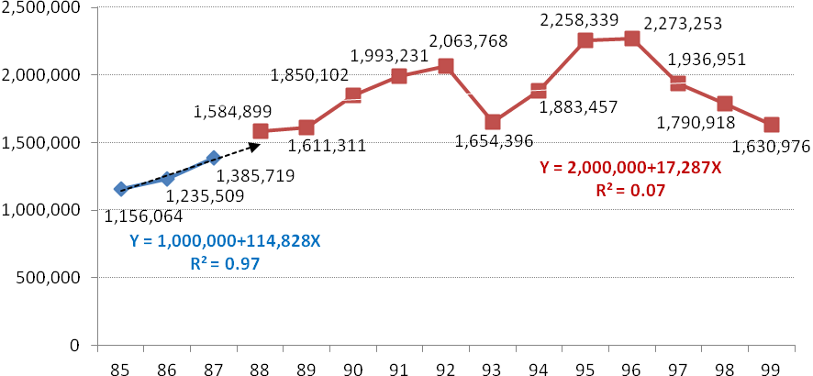
圖14：司法院終結案件數
件
年

本研究將當年終結案件除以該年法官人數，概估司法院該年平均每位法官終結案件數，以了解法官結案概況。司法概算獨立前為1,020.30件，司法概算獨立後為1,163.81件；司法概算獨立前呈現上升趨勢，司法概算獨立後轉為下降趨勢。各年情形如圖15所示。

圖15：平均每位法官終結案件數
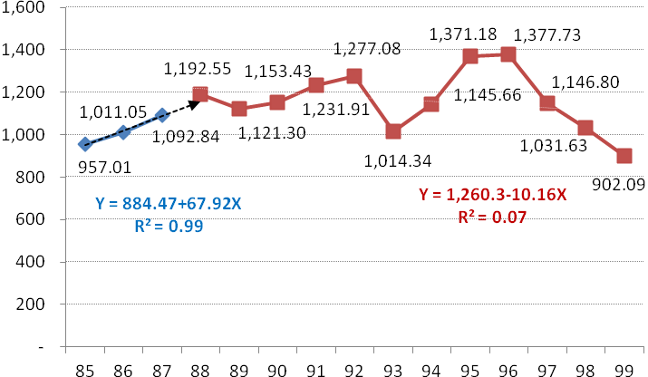
年
件

未結案件

85年至87年司法概算獨立前，司法院各機關未結案件年平均87,837件；88年起司法概算獨立後至99年之年平均125,719件，未結案件件數增加43.13％。司法院各機關終結案件情形，如表18。
表18：司法院各機關未結案件一覽表
單位：件
機關別  年 | 公懲會 | 最高行政法院 | 高等行政法院 | 智慧財產法院 | 最高法院 |  | 高等法院 |  | 地方法院 |  | 合計
 |  |  |  |  | 刑事案件 | 民事事件 | 刑事案件 | 民事事件 | 刑事案件 | 民事  事件 | 合計
85 | 65 | 1,077 | - | - | 3,513 | 2,376 | 6,724 | 5,033 | 29,024 | 21,901 | 69,713
86 | 43 | 1,255 | - | - | 3,346 | 2,093 | 9,220 | 5,817 | 34,520 | 30,255 | 86,549
87 | 69 | 5,468 | - | - | 7,685 | 2,740 | 8,609 | 6,130 | 37,944 | 38,605 | 107,250
88 | 56 | 7,182 | - | - | 7,952 | 2,553 | 8,539 | 6,554 | 40,560 | 44,584 | 117,980
89 | 78 | 5,061 | 18,157 | - | 7,668 | 2,422 | 7,915 | 6,956 | 43,110 | 46,761 | 138,128
90 | 62 | 4,354 | 6,399 | - | 7,412 | 2,732 | 6,927 | 6,598 | 43,603 | 55,515 | 133,602
91 | 95 | 4,273 | 6,888 | - | 7,003 | 2,477 | 6,311 | 5,766 | 41,184 | 54,711 | 128,708
92 | 130 | 4,653 | 7,029 | - | 6,806 | 2,207 | 6,679 | 5,713 | 30,145 | 55,011 | 118,373
93 | 111 | 5,613 | 6,329 | - | 6,397 | 1,868 | 5,569 | 5,666 | 29,818 | 53,896 | 115,267
94 | 101 | 5,676 | 5,266 | - | 5,081 | 1,647 | 6,245 | 5,196 | 30,525 | 62,578 | 122,315
95 | 66 | 6,201 | 4,758 | - | 4,893 | 1,118 | 6,632 | 5,339 | 34,316 | 68,076 | 131,399
96 | 72 | 5,455 | 4,157 | - | 4,755 | 858 | 6,177 | 5,271 | 37,953 | 68,238 | 132,936
97 | 69 | 3,454 | 2,690 | 330 | 5,290 | 843 | 5,286 | 5,068 | 42,267 | 69,598 | 134,895
98 | 67 | 2,829 | 2,311 | 514 | 4,436 | 913 | 6,192 | 5,441 | 37,528 | 59,535 | 119,766
99 | 56 | 2,610 | 1,983 | 610 | 2,996 | 907 | 5,237 | 5,949 | 39,568 | 55,348 | 115,264
85-87 | 59 | 2,600 | - | - | 4,848 | 2,403 | 8,184 | 5,660 | 33,829 | 85,643 | 87,837
88-99 | 80 | 4,780 | 5,997 | 485 | 5,891 | 1,712 | 6,476 | 5,793 | 37,548 | 155,842 | 125,719

資料來源：司法院年報。

將85年至87年司法概算獨立前，與88年至99年司法概算獨立後分別求出其趨勢線，可發現司法概算獨立前，未結案件數呈現增加趨勢，而於司法概算獨立後，呈現微幅下降趨勢（由每年增加18,769件轉為下降415.44件），詳如圖16所示。

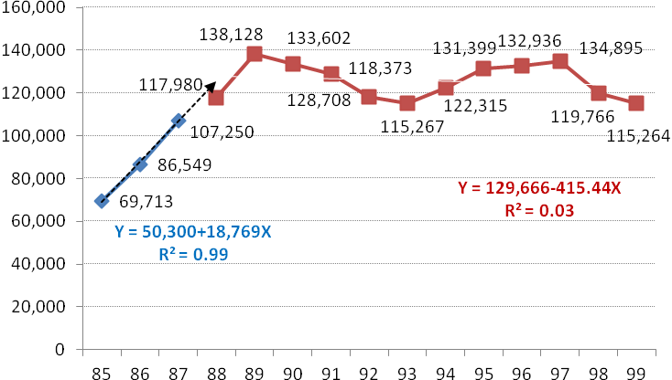
圖16：平均每位法官終結案件數
件數
年

圖7-3：司法院未結案件趨勢圖

司法概算獨立前後結案速度比較

茲將最高法院、最高行政法院、公務員懲戒委員會、高等行政法院、高等法院、地方法院等，於司法概算獨立前、後之平均結案速度（單位：日數）、存科待分件數及停止審議件數等，分列於表19至表22。

表19：最高法院司法概算獨立前後結案速度比較表
項目  時間 | 民事事件 |  | 刑事案件
項目  時間 | 結案速度 | 存科待  分件數 | 結案速度 | 存科待  分件數
司法概算獨立前 | 55.74 | 2,209 | 27.41 | 7,309
司法概算獨立後 | 37.57 | 1,384 | 34.17 | 5,268
比較 | ＋ | ＋ | － | ＋

註：1.本表之比較乙欄，係指司法概算獨立前、後之比較，司法概算獨立後表現較優者註記‘+’，較差者註記‘-’，無法比較註記‘＊’，以下各表均同。

2.結案速度以日數計，故日數縮短為結案速度提升，以下各表均同。

3.缺乏資料欄位註記‘＊’，以下各表均同。依司法院復函，該院85年度已逾檔案保存年限，資料均已銷毀，且86年年度始全面電腦化，爰提供85年至99年間資料。司法院實際提供資料之起始年度，部分為85年，部分為86年，本研究均從司法院所提供之起始年度開始統計，下表均同。

表20：最高行政法院、公務員懲戒委員會司法概算獨立前後結案速度比較表
項目  時間 | 最高行政法院 |  | 公務員懲戒委員會
項目  時間 | 結案速度  （收案至結案） | 存科待  分件數 | 結案速度 | 停止審  議件數
司法概算獨立前 | 92.14 | * | 50.24 | 14
司法概算獨立後 | 363.79 | 4,326 | 48.27 | 28
比較 | - | * | ＋ | -

註：本研究整理司法院復函內容。

表21：高等行政法院、高等法院司法概算獨立前後結案速度比較表
項目  時間 | 高等行政法院 | 高等法院
項目  時間 | 高等行政法院 | 民事事件 | 刑事案件
司法概算獨立前 | * | 109.94 | 73.21
司法概算獨立後 | 196.19 | 137.32 | 80.13
比較 | * | - | -

註：本研究整理司法院復函內容。高等行政法院係於89年7月1日成立，故無司法概算獨立前之統計資料。

表22：地方法院司法概算獨立前後結案速度比較表
項目  時間 | 地方法院
項目  時間 | 民事事件 | 刑事案件
司法概算獨立前 | 64.62 | 78.17
司法概算獨立後 | 71.94 | 78.36
比較 | - | -
註：本研究整理司法院復函內容。

依上開各比較表，結案速度在司法概算獨立後有改善者，包括：最高法院民事事件、公務員懲戒委員會。結案速度轉差者，包括：最高法院刑事案件、高等法院（民、刑）、地方法院（民、刑）。依統計數據比較，司法概算獨立後，以法官為軸心之司法人力資源，已有效獲得補充，然大多數法院之結案速度反而下降，司法院宜深入了解其緣由。

司法概算獨立前後上訴維持率比較

茲將高等法院、高等行政法院、地方法院等，於司法概算獨立前、後之上訴維持率，分別表列於表23、表24。

表23：高等法院、高等行政法院司法概算獨立前後上訴維持率比較表
項目  時間 | 高等行政法院 | 高等法院
項目  時間 | 高等行政法院 | 民事事件 | 刑事案件
司法概算獨立前 | * | 59.26 | 56.34
司法概算獨立後 | 91.65 | 74.43 | 63.00
比較 | * | ＋ | ＋

註：本研究整理司法院復函內容。

表24：地方法院司法概算獨立前後上訴維持率比較表
項目  時間 | 民事事件 | 刑事案件
司法概算獨立前 | 74.12 | 65.04
司法概算獨立後 | 79.46 | 63.64
比較 | + | -
註：本研究整理司法院復函內容。

上訴維持率在司法概算獨立後有改善者，包括：高等法院（民、刑）、地方法院民事事件。上訴維持率降低者為地方法院刑事案件。司法概算獨立後，依前開統計數據比較，多數法院之上訴維持率已有改善，尚值肯定。

司法概算獨立前後折服率比較

茲將高等法院、高等行政法院、地方法院等，於司法概算獨立前、後之折服率，如表25、表26。

表25：高等法院、高等行政法院司法概算獨立前後折服率比較表
項目  時間 | 高等行政法院 |  | 高等法院
項目  時間 | 簡易訴訟 | 通常訴訟 | 刑事案件 |  | 民事事件
項目  時間 | 簡易訴訟 | 通常訴訟 | 普通 | 重大 | 民事事件
司法概算獨立前 | * | * | 42.26 | 27.96 | 49.20
司法概算獨立後 | 64.59 | 39.83 | 48.22 | 12.81 | 46.87
比較 | * | * | ＋ | - | -

註：本研究整理司法院復函內容。

表26：地方法院司法概算獨立前後折服率比較表
項目  時間 | 民事事件 |  |  | 刑事案件
項目  時間 | 小額 | 簡易 | 普通件 | 簡易 | 普通 | 重大
司法概算獨立前 | * | 83.75 | 79.55 | 93.95 | 70.23 | 54.22
司法概算獨立後 | 95.77 | 86.69 | 81.45 | 93.62 | 73.94 | 36.81
比較 | * | ＋ | ＋ | - | ＋ | -
註：本研究整理司法院復函內容。司法院未提供司法概算獨立前民事小額事件之資料。

折服率在司法概算獨立後有改善者，包括：高等法院刑事普通案件、地方法院民事事件及刑事普通案件。折服率降低者為高等法院刑事重大案件及民事事件、地方法院刑事簡易及重大案件。司法概算獨立後，依前開統計數據比較，折服率未見明顯提升，仍應努力。

相關性分析

本調查研究嘗試分析司法機關可用資源與其使用方式間、使用方式與使用成果間的關係。資源可列經常門或資本門預算；在經常門預算下，使用資源之方式，包括支付用人費，上述人員則從法官、法官助理、司法事務官到書記官、公設辯護人都有；至於使用資源之成果，則有結案之件數、結案之速度、上訴維持率、折服率等。此外，不同的成果間亦可能有關連，故本調查研究亦探討結案速度與上訴維持率間是否有關。

分析二個項目之間是否有關，可用迴歸分析，亦可觀察二者間之相關係數。迴歸分析係以y=f(x)之方程式表達，其中y為應變數，x為自變數，以自變數(x)之變動來解釋或推測應變數(y)之變動；自變數(x)至少有一個，惟亦可有一個以上。迴歸方程式中，自變數(x)的係數，即表示應變數(y)變化量相對於自變數(x)變化量之倍數，如自變數(x)之係數等於b時，其表示自變數(x)增加1時，應變數(y)之增加量為係數b。迴歸方程式中，以自變數(x)來解釋或推測應變數(y)的能力，係以判定係數（R²）衡量。判定係數的數值介於0與1之間，當其等於1時，表示應變數(y)之變動情形，可完全經由迴歸方程式中自變數(x)之變動來解釋或推測；反之，當其為0時，則表示應變數(y)之變動，完全無法由該迴歸方程式中自變數(x)之變動來解釋或推測，即判定係數愈接受1，應變數(y)之變動，經由該迴歸方程式中自變數(x)之變動來解釋或推測愈值得信賴。

至於相關分析，則在觀察相關係數。相關係數的數值介於0與1(-1)之間，當其等於1(-1)時，表示一個變數之變動可完全由另一個變數之變動來推測；反之，當其為0時，則表示一個變數之變動完全不能由另一個變數之變動來推測；當相關係數為正(＞0)時，表示二者變動之方向相同，一個變數若增加，另一個變數也增加；一個變數一旦減少，另一個變數也跟著減少；反之，當相關係數為負(＜0)時，則表示二者變動之方向相反，一個增，另一個則減。

迴歸分析

人力資源與預算

茲分別將法官人數（X₁）、法官助理等（包括：法官助理、司法事務官、書記官、公設辯護人，X₂）人數、其他（係指除法官及法官助理等以外之人數，X₃）、總人數（X₄），與經常門預算（Y₁）進行迴歸分析，其結果如表27。
表27：迴歸方程式：人力資源與預算間之關係
迴歸結果  期間 | 迴歸方程式 | R²
85-87年 | Y₁ = -23.846 + 0.083X₁  Y₁ = 64.273** + 0.005X₂  Y₁ = 320.850 –0.057X₃  Y₁ = -27.182 + 0.015X₄ | 0.23  0.90  0.18  0.11
88-99年 | Y₁ = -103.555*** + 0.153*** X₁  Y₁ = 66.115*** + 0.012***X₂  Y₁ = -126.541*** + 0.052***X₃  Y₁ = -16.385 + 0.016***X₄  Y₁ = -47.655* + 0.099***X₁ + 0.005*X₂ | 0.93  0.88  0.82  0.93  0.96
85-99年 | Y₁ = -121.385*** + 0.164*** X₁  Y₁ = 44.608*** + 0.015***X₂  Y₁ = -177.868*** + 0.061***X₃  Y₁ = -54.415*** + 0.019***X₄  Y₁ = -85.011*** + 0.126***X₁ + 0.004*X₂ | 0.97  0.91  0.93  0.95  0.98
註：1.本研究整理司法院復函內容。
2. ***：迴歸方程估計之係數，達99％之顯著水準，下同。
**：迴歸方程估計之係數，達95％之顯著水準，下同。
*：迴歸方程估計之係數，達90％之顯著水準，下同。

以85-99年之第四個迴歸方程式Y₁ = -85.011*** + 0.126***X₁ + 0.004*X₂為例，說明如下。該方程式表示在85至99年間，增加法官1名，司法院經常門預算增加0.126億元，增加1名法官助理等人員，該預算增加0.004億元。依上開迴歸結果，人力資源可解釋經常門預算之金額，尤其是88-99年及85-99年之迴歸結果，以法官、法官助理等、其他人員、全體司法人員之係數均達顯著性水準，且R²極高。又85-87年之迴歸結果，可能因資料數目不足，致係數未達顯著水準，其R²亦低，若將其與88-99年之迴歸結果比較，不具意義，故未予比較。

結案件數與人力資源

茲將法官人數（X₁）、法官助理等（包括：法官助理、司法事務官、書記官、公設辯護人，X₂）人數、其他人數（X₃）、總人數（X₄），分別與結案件數（Y₂）進行迴歸，其結果如表28。
表28：迴歸方程式：結案件數與人力資源間之關係
迴歸結果  期間 | 迴歸方程式 | R²
85-87年 | Y₂ = -3,286,505* + 3,687.62*X₁  Y₂ = 999,783* + 88.74X₂  Y₂ = -4,491,375 + 1,350.30X₃  Y₂ = -5,089,111 + 874.41X₄ | 0.98  0.65  0.23  0.93
88-99年 | Y₂ = 941,249 + 578.94 X₁  Y₂ = 1,722,195*** + 23.90X₂  Y₂ = 802,036 + 205.74X₃  Y₂ = 1,429,888** + 43.82X₄  Y₂ = -41,276 + 1,530.91**X₁ - 85.69X₂ | 0.09  0.02  0.09  0.05  0.16
85-99年 | Y₂ = -214,922 + 1,278.09*** X₁  Y₂ = 1,160,304*** + 102.59**X₂  Y₂ = -646,992 + 476.93***X₃  Y₂ = 434,632 + 137.06**X₄  Y₂ =-989,954** + 2,086.16***X₁ - 81.19X₂ | 0.55  0.40  0.52  0.45  0.58
註：本研究整理司法院復函內容。

依上開迴歸結果，人力資源大致可解釋終結件數，尤其是85-99年之迴歸結果，以法官、法官助理等、其他人員、全體司法人員單獨列為變數之係數，均達顯著性水準，然R²不高。本迴歸方程式之解釋能力欠佳，X₂之係數竟為負數，應是案件數（Y₂）包括行政訴訟案件、公務員懲戒案件、民事事件及刑事等案件，彼此性質不同，卻因受衡量之限制而不得不相加；此外，還可能因法官亦未區分審級及民刑案件等因素所致。

終結件數與預算

茲分別將司法預算之經常門預算（X₅）、及經資門合計數（X₆），分別與終結件數（Y₂）進行迴歸分析，其結果如表29。
表29：終結件數與預算之迴歸方程式
迴歸結果  期間 | 迴歸方程式 | R²
85-87年 | Y₂ = 291,367 + 12,309.48X₅  Y₂ = 311,577 + 10,204.85X₆ | 0.33  0.35
88-99年 | Y₂ = 1,519,859** + 2,488.12X₅  Y₂ = 1,156,539 + 4,550.02X₆ | 0.04  0.08
85-99年 | Y₂ = 785,144*** + 7,408.97***X₅  Y₂ = 517,496** + 8,506.26***X₆ | 0.51  0.59
註：本研究整理司法院復函內容。

案件統計包括不同性質案件，已如前述，故解釋能力受有限制，惟依85-99年迴歸方程之係數均尚達顯著水準，經常門預算對終結件數仍有一定程度的解釋能力。

平均每位法官終結件數與法官助理等人數

茲分別將法官助理等（包括：法官助理、司法事務官、書記官、公設辯護人，X₂）人數、其他人數（X₃）、總人數（X₄），分別與平均每位法官終結件數（Y₃）進行迴歸，其結果如表30。
表30：迴歸方程式：平均每位法官終結件數與法官助理等人數之關係
迴歸結果  時間 | 迴歸方程式 | R²
85-87 | Y₃ = 861.99** + 0.05X₂  Y₃ = -1,987.78 + 0.71X₃  Y₃ = -2,635.18 + 0.50X₄ | 0.71  0.18  0.90
88-99 | Y₃ = 1,379.52*** - 0.03X₂  Y₃ = 1,737.28*** - 0.11X₃  Y₃ = 1,555.51*** - 0.04X₄ | 0.13  0.07  0.11
85-99 | Y₃ = 1,090.98*** + 0.01X₂  Y₃ = 872.89** + 0.05X₃  Y₃ = 1,031.77*** + 0.01X₄ | 0.01  0.03  0.02

註：本研究整理司法院復函內容。

上述迴歸結果之係數不顯著，幾無解釋能力。結果之出現，在平均每位法官終結件數之計算，係以不同性質案件加總後，除以不同審級法官人數合計數，其精確度不足之情形下，並不意外。如資料能詳細完整，則自變數與應變數間之關係，應能清楚顯現。

平均每位法官終結件數與經常門預算

茲分別將司法預算之經常門預算（X₅）、及經資門合計數（X₆），分別與平均每位法官終結件數（Y₃）進行迴歸分析，其結果如表31。
表31：平均每位法官終結件數與經常門預算之迴歸方程式
迴歸結果  時間 | 迴歸方程式 | R²
85-87 | Y₃ = 407.01 + 7.87X₅  Y₃ = 421.35 + 6.45X₆ | 0.39  0.41
88-99 | Y₃ = 1,538.13*** - 2.60X₅  Y₃ = 1,591.87*** - 2.70X₆ | 0.13  0.08
85-99 | Y₃ = 1,031.97*** + 0.79X₅  Y₃ = 947.48*** + 1.29X₆ | 0.03  0.07

註：本研究整理司法院復函內容。

同上節，平均每位法官終結件數之精確度不足，迴歸結果之係數不顯著，不過，也尚不意外。

相關分析

預算與結案速度之相關性
本院僅就司法院提供資料進行彙整後，分別計算預算與結案速度間之相關係數，表列如下：

最高法院

由表32，預算與最高法院刑事案件結案日數呈正相關，即當預算增加時，刑事案件之結案日數亦增加，而與民事事件結案日數則呈現有正有負之情形，惟相關係數均不顯著，顯示預算與結案速度間事實上沒有關係。
表32：結案速度與預算之相關係數：最高法院-民、刑
項目  預算 | 民事事件  結案速度（日數） | 刑事案件  結案速度（日數）
經常門 | -0.22 | 0.32
資本門 | 0.23 | 0.02
合計數 | -0.15 | 0.27

註：本研究整理司法院復函內容。

最高行政法院、公務員懲戒委員會

由表33，公務員懲戒委員會結案日數與預算結案日數呈正相關；最高行政法院在經常門呈現正相關，資本門及合計數均呈現負相關，惟依相關係數，其相關性均不明顯。
表33：結案速度與預算之相關係數：最高行政法院、公務員懲戒委員會
項目  預算 | 最高行政法院 | 公務員懲戒委員會
經常門 | 0.33 | 0.53
資本門 | -0.43 | 0.52
合計數 | -0.04 | 0.54

註：本研究整理司法院復函內容。

高等法院、高等行政法院

由表34，預算與高等行政法院及高等法院刑事案件之結案日數均呈現正相關，與高等法院民事事件結案日數呈現有正有負情形，惟相關性均不明顯。
表34：結案速度與預算之相關係數：高等法院、高等行政法院
項目  預算 | 高等行政法院 | 高等法院
項目  預算 | 高等行政法院 | 民事事件 | 刑事案件
經常門 | 0.49 | 0.32 | 0.46
資本門 | 0.03 | -0.58 | 0.39
合計數 | 0.42 | 0.13 | 0.53

註：本研究整理司法院復函內容。

地方法院

由表35，資本門預算與地方法院民事事件及刑事案件結案日數呈現正相關，經常門則反之。
表35：結案速度與預算之相關係數：地方法院
項目  預算 | 地方法院
項目  預算 | 民事事件 | 刑事案件
經常門 | -0.35 | -0.43
資本門 | 0.63 | 0.82
合計數 | -0.18 | -0.21

註：本研究整理司法院復函內容。

綜上，依預算與結案速度（日數）所計算之相關係數，多不顯著，尚難認彼此間存在高度相關性。

預算與上訴維持率之相關性

高等法院、高等行政法院

由表36，經常門預算與高等行政法院及高等法院之上訴維持率呈現正相關；資本門預算與高等行政法院之上訴維持率呈現正相關，而與高等法院之上訴維持率呈現負相關。
表36：上訴維持率與預算之相關係數：高等法院、高等行政法院
項目  預算 | 高等行政法院 | 高等法院
項目  預算 | 高等行政法院 | 民事事件 | 刑事案件
經常門 | 0.46 | 0.40 | 0.04
資本門 | 0.16 | -0.51 | -0.34
合計數 | 0.40 | 0.22 | -0.06

註：本研究整理司法院復函內容。

地方法院

由表37，經常門預算與地方法院之上訴維持率呈現正相關；資本門預算則呈現負相關。
表37：上訴維持率與預算之相關係數：地方法院
項目  預算 | 地方法院
項目  預算 | 民事事件 | 刑事案件
經常門 | 0.86 | 0.32
資本門 | -0.68 | -0.74
合計數 | 0.70 | 0.10

註：本研究整理司法院復函內容。

綜上，經常門預算與法院之上訴維持率呈現正相關；資本門預算則呈現負相關。惟相關係數多不顯著，尚難據以認定二者間之相關係數含具體意義。

結案速度與上訴維持率之相關性

高等法院、高等行政法院

由表38，高等行政法院及高等法院之刑事案件結案日數與上訴維持率呈現負相關，即刑事案件結案日數愈短，上訴維持率愈高；高等法院民事事件反之。
表38：結案速度與上訴維持率之相關係數：高等法院、高等行政法院
項目  指標 | 高等行政法院 | 高等法院
項目  指標 | 高等行政法院 | 刑事案件 | 民事事件
相關係數 | -0.67 | -0.72 | 0.78

註：本研究整理司法院復函內容。

地方法院

由表39，地方法院結案日數與上訴維持率呈現負相關，即案件結案日數愈短與上訴維持率愈高呈現正相關。
表39：結案速度與上訴維持率之相關係數：地方法院
項目  指標 | 民事事件 | 刑事案件
相關係數 | -0.57 | -0.83

註：本研究整理司法院復函內容。

結案速度與上訴維持率所計算之相關係數，相對於上開預算與上訴維持率、結案速度之相關係數，其數值更接近+1或-1，結案速度與上訴維持率間似有較大之相關性，惟此結論還需待進一步研究來證明。

其他司法（裁判）質量之檢視

最高法院發回或發交更審案件

民事事件

最高法院發回或發交更審案件中，民事事件發回或發交更審案件之統計，如表40所示。司法概算獨立後，年均裁判件數由3,450.67件減至2,799.92件，發回或發交更審件數下降，全部發回或發交更審件數亦由1,268.67件減至767.92件、部分發回或發交更審件數亦由149.33件減至112.42件，發回件數占裁判件數百分比由39.08％降至29.21％，發回或發交更審件主要是裁判實體因素。依上述統計資料，原裁判之品質顯有提升。

表40：最高法院發回或發交更審案件之統計：民事
項目  年 | 裁判  件數 | 發回或發交更審 |  | 發回或發交更審原因 |  |  |  | 發回件數占裁判件數百分比
項目  年 | 裁判  件數 | 全部 | 部分 | 組織 | 程序 | 實體 | 其他 | 發回件數占裁判件數百分比
85 | 3,230 | 1,217 | 137 | 0 | 182 | 1,172 |  | 39.80
86 | 3,974 | 1,392 | 166 | 6 | 203 | 1,347 | 2 | 37.12
87 | 3,148 | 1,197 | 145 | 6 | 187 | 1,149 |  | 40.33
88 | 3,585 | 1,073 | 125 | 5 | 122 | 1,071 |  | 31.67
89 | 3,029 | 1,000 | 135 | 8 | 138 | 988 | 1 | 35.24
90 | 2,505 | 722 | 77 | 4 | 141 | 654 |  | 30.36
91 | 2,694 | 837 | 92 | 1 | 215 | 712 | 1 | 32.78
92 | 2,873 | 790 | 114 | 1 | 146 | 755 | 2 | 29.48
93 | 2,689 | 657 | 102 | 5 | 106 | 646 | 2 | 26.33
94 | 2,443 | 541 | 71 | 2 | 105 | 505 |  | 23.60
95 | 3,028 | 920 | 149 | 1 | 177 | 889 | 2 | 32.84
96 | 2,965 | 791 | 120 | 4 | 183 | 722 | 2 | 28.70
97 | 2,763 | 677 | 110 | 3 | 152 | 631 | 1 | 26.49
98 | 2,539 | 654 | 132 | 0 | 144 | 639 | 3 | 28.36
99 | 2,486 | 553 | 122 | 0 | 126 | 547 | 2 | 24.70
85-87 | 3,450.67 | 1,268.67 | 149.33 | 4.00 | 190.67 | 1,222.67 | 2.00 | 39.08
88-99 | 2,799.92 | 767.92 | 112.42 | 2.83 | 146.25 | 729.92 | 1.78 | 29.21
資料來源：司法院年報。

依上表將發回件數占裁判件數百分比圖示如圖17，可清楚觀察發回件數占裁判件數於司法概算獨立後呈現下降之趨勢。
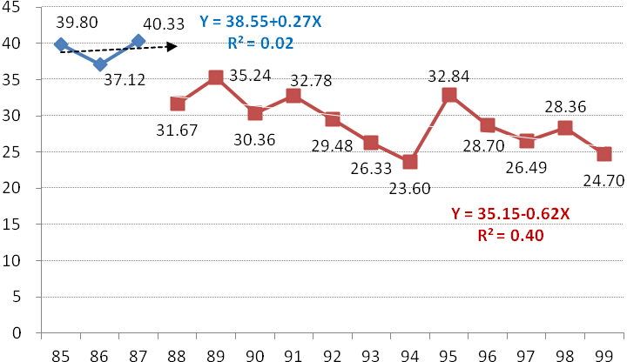
圖17：發回件數占裁判件數百分比
％
年

刑事案件

最高法院發回或發交更審案件中，刑事案件發回或發交更審案件之統計，如表41所示。司法概算獨立後，年均裁判件數由6,167.33件增至7,619件，發回或發交更審件數亦呈現上升，發回或發交更審件主要係裁判實體因素。

表41：最高法院發回或發交更審案件之統計：刑事
項目  年 | 裁判  件數 | 發回或發交更審 |  | 發回或發交更審原因 |  |  |  | 發回件數占裁判件數百分比
項目  年 | 裁判  件數 | 全部 | 部分 | 組織 | 程序 | 實體 | 其他 | 發回件數占裁判件數百分比
85 | 6,311 | 2,586 | 300 | 0 | 25 | 2,822 | 39 | 43.35
86 | 7,670 | 2,933 | 342 | 5 | 46 | 3,210 | 14 | 40.47
87 | 4,521 | 1,825 | 240 | 4 | 17 | 2,033 | 11 | 43.02
88 | 7,636 | 2,637 | 299 | 7 | 28 | 2,881 | 20 | 36.49
89 | 8,076 | 3,457 | 386 | 9 | 57 | 3,746 | 31 | 45.20
90 | 8,005 | 3,336 | 351 | 5 | 19 | 3,656 | 7 | 43.87
91 | 7,605 | 3,148 | 375 | 18 | 17 | 3,477 | 11 | 43.86
92 | 7,436 | 2,809 | 333 | 16 | 30 | 3,089 | 7 | 40.01
93 | 6,983 | 2,724 | 359 | 19 | 37 | 3,015 | 12 | 41.58
94 | 7,429 | 3,005 | 338 | 19 | 39 | 3,268 | 17 | 42.72
95 | 7,370 | 2,969 | 302 | 15 | 62 | 3,186 | 8 | 42.33
96 | 7,715 | 3,164 | 341 | 23 | 59 | 3,415 | 8 | 43.22
97 | 6,898 | 2,105 | 357 | 12 | 41 | 2,399 | 10 | 33.10
98 | 7,989 | 1,963 | 435 | 7 | 39 | 2,339 | 13 | 27.29
99 | 8,286 | 1,865 | 411 | 10 | 23 | 2,241 | 2 | 24.99
85-87 | 6,167.33 | 2,701.73 | 294.00 | 11.27 | 29.33 | 2,985.13 | 21.33 | 42.28
88-99 | 7,619.00 | 2,765.17 | 357.25 | 13.33 | 37.58 | 3,059.33 | 12.17 | 38.72
資料來源：司法院年報。

依上表將發回件數占裁判件數百分比圖示如圖18，可清楚觀察發回件數占裁判件數於司法概算獨立後呈現下降之趨勢，原判決之品質於近幾年表現較佳。

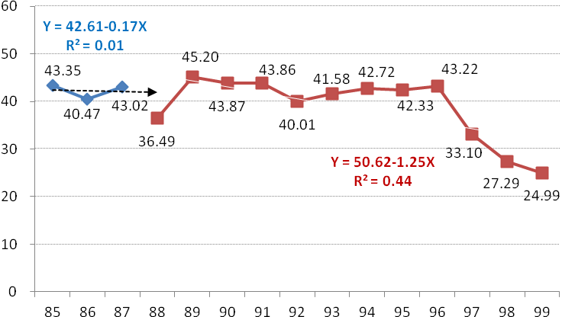
圖18：發回件數占裁判件數百分比
年
％

非常上訴

非常上訴之統計情形，如表42所示。司法概算獨立後，年均終結件數由403.33件降至388.42件，撤銷占終結比率均約在75％，原判決違背法令撤銷及自為判決之件數較高。
表42：非常上訴案件收結統計表
項目  年 | 終結合計 | 駁回上訴 | 撤銷 |  |  |  |  |  | 撤回及其他
項目  年 | 終結合計 | 駁回上訴 | 原判決違背法令撤銷 | 自為判決 | 原判決訴訟程序違背法令部分撤銷 | 發回原更審法院更為裁判 | 合計 | 撤銷占終結比率 | 撤回及其他
85 | 396 | 110.5 | 127.5 | 101 | 21 | 34 | 283.5 | 71.59％ | 2
86 | 398 | 95 | 131 | 106 | 31 | 34 | 302 | 75.88％ | 1
87 | 416 | 88.5 | 166.5 | 104 | 20 | 37 | 327.5 | 78.73％
88 | 384 | 68.5 | 159.5 | 111 | 6 | 37 | 313.5 | 81.64％ | 2
89 | 495 | 102 | 198.5 | 142.5 | 18 | 32 | 391 | 78.99％ | 2
90 | 414 | 111 | 145.5 | 120.5 | 7.5 | 29.5 | 303 | 73.19％
91 | 336 | 75 | 111 | 118.5 | 8.5 | 21 | 259 | 77.08％ | 2
92 | 428 | 89.5 | 144.5 | 165 | 4 | 25 | 338.5 | 79.09％
93 | 306 | 76 | 83 | 120.5 | 1 | 23.5 | 228 | 74.51％ | 2
94 | 302 | 69 | 57 | 145 | 2 | 27 | 231 | 76.49％ | 2
95 | 322 | 69 | 102.5 | 129 | 2 | 18.5 | 252 | 78.26％ | 1
96 | 352 | 76 | 102 | 150 | 1 | 20 | 273 | 77.56％ | 3
97 | 602 | 189 | 151 | 243.5 |  | 18.5 | 413 | 68.60％
98 | 341 | 122 | 18.5 | 186.5 | 1 | 13 | 219 | 64.22％
99 | 379 | 103 | 11 | 257 |  | 8 | 276 | 72.82％
85-87 | 403.33 | 98.00 | 141.67 | 103.67 | 24.00 | 35.00 | 304.33 | 75.40％ | 1.50
88-99 | 388.42 | 95.83 | 107.00 | 157.42 | 5.10 | 22.75 | 291.42 | 75.20％ | 2.00
資料來源：司法院年報。

依上表將非常上訴撤銷及駁回件數圖示如圖19所示，歷年來撤銷及駁回比率大致相同。
圖19：非常上訴撤銷及駁回件數：85年至99年
件
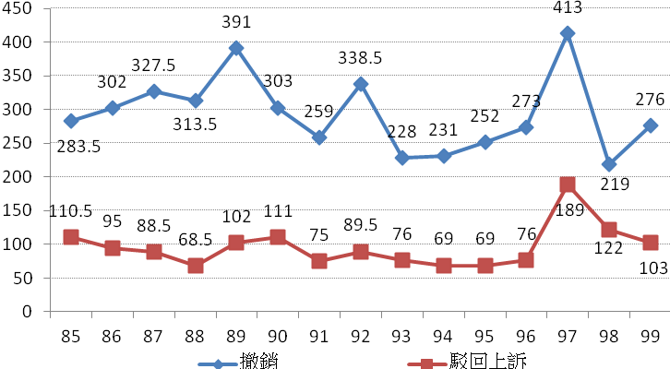
年

非常上訴撤銷案件撤銷原因如圖20，原判決違背法令撤銷件數呈現遞減，91年後自為判決件數超過違背法令撤銷件數件數，並於最近大增。
圖20：非常上訴撤銷案件撤銷原因統計：85年至99年
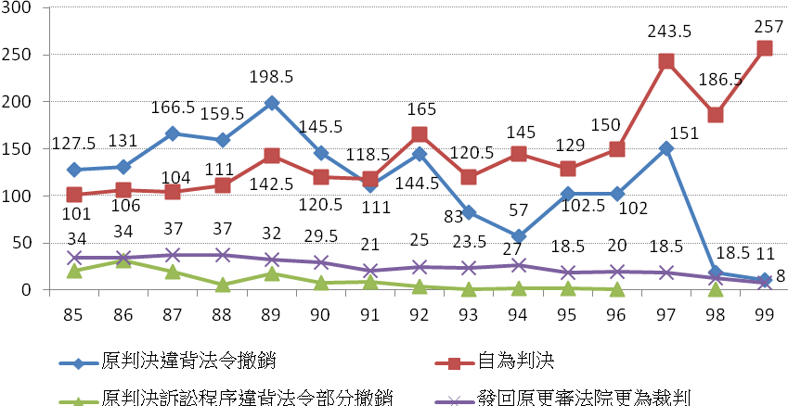
年
件

高等法院暨分院刑事聲請再審案件

聲請再審案件收結情形，如表43。聲請再審案件年均受理件數由司法概算獨立前之1,980.67件降至1,386.08件，終結件數則由1,797.33件降至1,325.67件，案件數明顯下降，應屬有當。
表43：聲請再審案件收結情形
案件  年 | 受理件數 |  |  | 終結件數 |  |  |  |  | 未結件數
案件  年 | 合計 | 舊收 | 新收 | 合計 | 撤回聲請 | 駁回  聲請 | 開始再審 | 其他 | 未結件數
85 | 1,759 | 66 | 1,693 | 1,702 | 11 | 1,673 | 12 | 6 | 57
86 | 1,914 | 57 | 1,857 | 1,795 | 11 | 1,766 | 18 |  | 119
87 | 2,053 | 119 | 1,934 | 1,895 | 7 | 1,865 | 17 | 6 | 158
88 | 1,916 | 158 | 1,758 | 1,795 | 4 | 1,773 | 9 | 9 | 121
89 | 1,882 | 121 | 1,761 | 1,785 | 5 | 1,762 | 15 | 3 | 97
90 | 1,742 | 97 | 1,645 | 1,644 | 3 | 1,616 | 14 | 11 | 98
91 | 1,534 | 98 | 1,436 | 1,473 | 2 | 1,456 | 11 | 4 | 61
92 | 1,484 | 61 | 1,423 | 1,416 | 3 | 1,398 | 8 | 7 | 68
93 | 1,351 | 68 | 1,283 | 1,300 | 4 | 1,279 | 11 | 6 | 51
94 | 1,101 | 51 | 1,050 | 1,066 | 3 | 1,057 | 2 | 4 | 35
95 | 938 | 35 | 903 | 900 | 2 | 887 | 7 | 4 | 38
96 | 1,069 | 38 | 1,031 | 1,030 | 2 | 1,018 | 7 | 3 | 39
97 | 1,136 | 39 | 1,097 | 1,085 | 2 | 1,075 | 4 | 4 | 51
98 | 1,226 | 51 | 1,175 | 1,193 | 3 | 1,181 | 5 | 4 | 33
99 | 1,254 | 33 | 1,221 | 1,221 | 1 | 1,210 | 7 | 3 | 33
85-87 | 1,908.67 | 80.67 | 1,828.00 | 1,797.33 | 9.67 | 1,768.00 | 15.67 | 6.00 | 111.33
88-99 | 1,386.08 | 70.83 | 1,315.25 | 1,325.67 | 2.83 | 1,309.33 | 8.33 | 5.17 | 60.42
資料來源：司法院年報。

司法概算獨立前後，終結件數之趨勢如圖21所示。司法概算獨立前，件數上升趨勢明顯；司法概算獨立後，逐年呈現下降之趨勢。
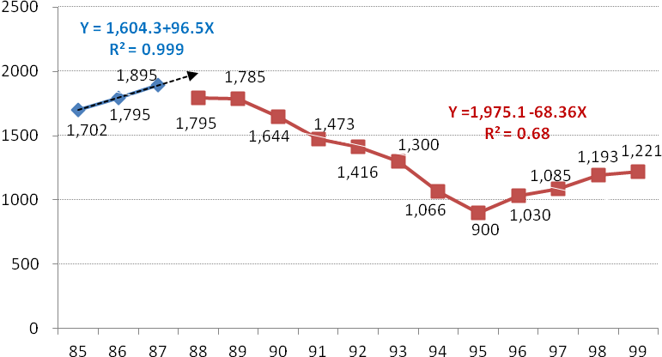
圖21：終結件數
件
年

開始再審件數占終結件數比率，司法概算獨立前平均0.87％，司法概算獨立後降至0.63％。歷年情形及趨勢，如圖22所示。
圖22：開始再審件數占終結件數比率
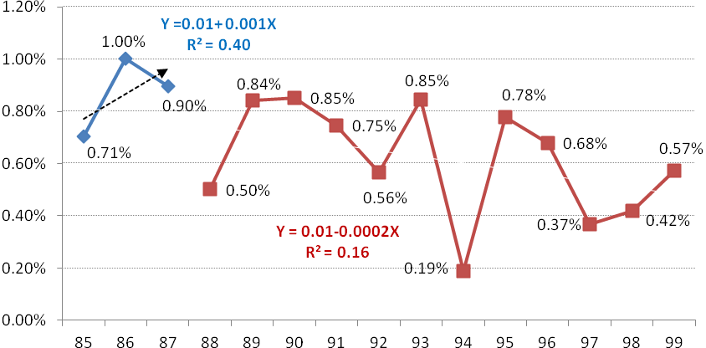
年
％

再審案件收結情形，如表44。再審案件之受理件數，司法概算獨立前之年均數為23.33件，司法概算獨立後降至14.50件；終結件數亦由16.33件降至10.33件。
表44：再審案件收結情形
案件  年 | 受理件數 |  |  | 終結件數 |  |  |  |  | 未結件數
案件  年 | 合計 | 舊收 | 新收 | 合計 | 撤回  聲請 | 駁回  聲請 | 更為裁判 | 其他 | 未結件數
85 | 22 | 6 | 16 | 15 |  | 4 | 11 |  | 7
86 | 22 | 7 | 15 | 17 |  | 2 | 15 |  | 5
87 | 26 | 5 | 21 | 17 | 1 | 4 | 11 | 1 | 9
88 | 19 | 9 | 10 | 10 |  | 3 | 7 |  | 9
89 | 27 | 9 | 18 | 20 |  | 1 | 18 | 1 | 7
90 | 24 | 7 | 17 | 19 |  | 9 | 9 | 1 | 5
91 | 18 | 5 | 13 | 16 |  | 8 | 8 |  | 2
92 | 10 | 2 | 8 | 7 |  |  | 7 |  | 3
93 | 16 | 3 | 13 | 10 |  |  | 10 |  | 6
94 | 10 | 6 | 4 | 7 |  | 1 | 6 |  | 3
95 | 8 | 3 | 5 | 5 |  | 1 | 4 |  | 3
96 | 14 | 3 | 11 | 11 | 1 | 1 | 9 |  | 3
97 | 8 | 3 | 5 | 5 |  | 1 | 4 |  | 3
98 | 11 | 3 | 8 | 10 | 1 |  | 9 |  | 1
99 | 9 | 1 | 8 | 4 |  |  | 4 |  | 5
85-87 | 23.33 | 6.00 | 17.33 | 16.33 | 1.00 | 3.33 | 12.33 | 1.00 | 7.00
88-99 | 14.50 | 4.50 | 10.00 | 10.33 | 1.00 | 3.13 | 7.92 | 1.00 | 4.17

資料來源：司法院年報。

更為裁判件數占終結件數比率，司法概算獨立前平均75.51％，司法概算獨立後升至76.61％。更為裁判件數及更為裁判件數占終結件數比率之趨勢，分別如圖23、24。
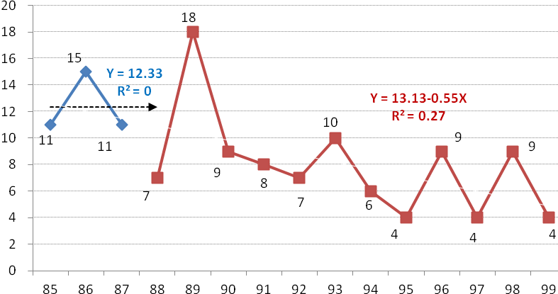
圖23：更為裁判-件數
年
件

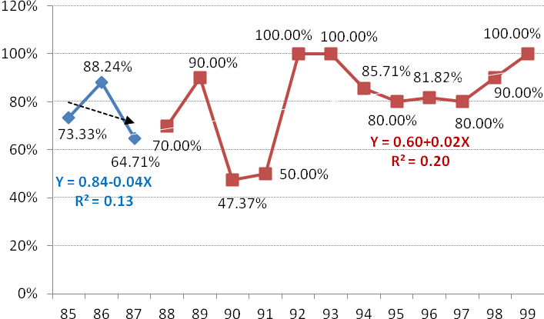
圖24：更為裁判件數占終結件數比率
年
％

問卷調查

問卷調查係蒐集資料的一種研究方式及工具，藉由回收問卷後之統計及分析資料，以了解問題或尋找答案。本研究將所蒐集之問卷統計資料，分列於次：

司法院問卷調查統計資料

律師對司法改革成效滿意度調查
為建立公平正義受人民信賴的司法，司法院自88年起戮力推動司法改革工作。為蒐集各種制度改革、司法革新措施辦理情形等諸多專業性問題之意見，俾全方位檢視司法改革工作辦理實況，爰特別針對全國律師辦理「律師對司法改革成效滿意度調查」，蒐集辯方對司法改革之觀感及意見。
司法院自88年起辦理「律師對司法改革成效滿意度調查」係以該院所推動的司法改革項目為調查主軸，含括律師對「便民措施」、「制度改革」與「改革措施執行情形」三大主題各個項目之評價，並彙整律師於問卷開放問項之附註意見，俾瞭解律師對司法改革成效之滿意程度。
88年至99年，律師對司法改革成效滿意度調查，摘錄如表45。
表45：律師對司法改革成效滿意度調查
單位：％
年  項目 | 88 | 89 | 90 | 91 | 92 | 93 | 94 | 95 | 96 | 97 | 98 | 99
單一窗口聯合服務
滿意 | 78.3 | 85.3 | 85.5 | 83.3 | 82.3 | 85.2 | 81.6 | 84.7 | 71.5 | 74.1 | 71.9 | 71.5
不滿意 | 2.0 | 0.7 | 0.8 | 0.7 | 0.9 | 0.5 | 0.7 | 0.4 | 1.3 | 1.0 | 1.2 | 1.2
普通 | 19.7 | 14.0 | 13.7 | 16.0 | 16.8 | 14.3 | 17.7 | 14.9 | 27.2 | 24.9 | 26.9 | 27.3
裁判書及司法資訊上網
滿意 | 45.6 | 54.8 | 56.1 | 52.6 | 55.6 | 57.5 | 57.2 | 65.4 | 49.4 | 49.9 | 52.5 | 52.8
不滿意 | 11.9 | 9.6 | 9.0 | 8.4 | 6.9 | 5.1 | 5.0 | 4.1 | 12.0 | 10.4 | 8.4 | 6.7
普通 | 42.5 | 35.6 | 34.9 | 39.0 | 37.5 | 37.4 | 37.8 | 30.5 | 38.6 | 39.7 | 39.1 | 40.5
法院行政人員服務態度
滿意 | 62.6 | 35.4 | 37.4 | 39.0 | 44.3 | 49.5 | 47.3 | 53.4 | 47.3 | 49.6 | 46.7 | 45.5
不滿意 | 5.6 | 8.6 | 8.1 | 7.6 | 6.1 | 6.1 | 4.7 | 3.1 | 5.5 | 5.3 | 4.9 | 6.5
普通 | 31.8 | 56.0 | 54.5 | 53.4 | 49.6 | 44.4 | 48.0 | 43.5 | 47.2 | 45.1 | 48.4 | 48.0
民事訴訟審理集中化
滿意 | 6.6 | 22.5 | 20.6 | 15.1 | 23.2 | 26.5 | 24.0 | 31.5 | 20.1 | 22.2 | 20.7 | 17.6
不滿意 | 38.4 | 18.9 | 19.0 | 24.5 | 14.8 | 10.5 | 13.3 | 8.5 | 13.5 | 13.7 | 15.3 | 18.8
普通 | 55.0 | 58.6 | 60.4 | 60.4 | 62.0 | 63.0 | 62.7 | 60.0 | 66.4 | 64.1 | 64.0 | 63.6
落實簡易與小額訴訟程序
滿意 | 17.6 | 18.9 | 22.2 | 19.8 | 25.5 | 22.8 | 22.1 | 27.7 | 18.2 | 19.4 | 17.5 | 16.3
不滿意 | 30.8 | 30.0 | 25.2 | 28.4 | 21.4 | 20.4 | 19.3 | 13.1 | 16.3 | 14.5 | 14.0 | 13.3
普通 | 51.6 | 51.1 | 52.6 | 51.8 | 53.1 | 56.8 | 58.6 | 59.2 | 65.5 | 66.1 | 68.5 | 70.4
設立專業法院或法庭辦理專業案件
滿意 | - | - | 23.5 | 20.3 | 25.4 | 25.4 | 21.9 | 24.8 | 14.1 | 16.7 | 16.5 | 18.7
不滿意 | - | - | 16.5 | 21.3 | 19.7 | 19.3 | 17.8 | 15.7 | 17.5 | 13.4 | 16.0 | 16.2
普通 | - | - | 60.0 | 58.4 | 54.9 | 55.3 | 60.3 | 59.5 | 68.4 | 69.9 | 67.5 | 65.1
法官問案態度
滿意 | 57.0 | 37.0 | 31.1 | 31.8 | 33.5 | 39.0 | 29.1 | 34.2 | 32.7 | 29.2 | 28.9 | 27.0
不滿意 | 2.7 | 6.5 | 8.4 | 8.5 | 8.0 | 5.5 | 10.7 | 7.8 | 9.2 | 8.6 | 9.3 | 12.1
普通 | 40.3 | 56.5 | 60.5 | 59.7 | 58.5 | 55.5 | 60.2 | 58.0 | 58.1 | 62.2 | 61.8 | 60.9
法官辦案品質
滿意 | 20.4 | 12.1 | 12.6 | 10.4 | 14.1 | 17.5 | 14.4 | 19.8 | 15.2 | 16.1 | 17.2 | 14.1
不滿意 | 11.3 | 15.1 | 15.2 | 17.3 | 14.1 | 11.2 | 15.8 | 11.4 | 13.0 | 12.8 | 12.3 | 15.9
普通 | 68.3 | 72.8 | 72.2 | 72.3 | 71.8 | 71.3 | 69.8 | 68.8 | 71.8 | 71.1 | 70.5 | 70.0
司法審判獨立
滿意 | 42.9 | 38.2 | 41.4 | 36.4 | 37.8 | 47.3 | 34.8 | 47.9 | 45.6 | 43.9 | 41.0 | 28.9
不滿意 | 3.2 | 5.8 | 5.3 | 7.7 | 8.1 | 5.8 | 8.0 | 4.7 | 4.9 | 4.0 | 5.0 | 9.0
普通 | 53.9 | 56.0 | 53.3 | 55.9 | 54.1 | 46.9 | 57.2 | 47.4 | 49.5 | 52.1 | 54.0 | 62.1
案件結案速度
滿意 | - | 3.8 | 3.8 | 4.0 | 7.4 | 11.5 | 6.6 | 11.4 | 9.9 | 10.0 | 8.7 | 9.4
不滿意 | - | 51.9 | 53.2 | 58.8 | 39.1 | 32.5 | 37.2 | 26.6 | 31.2 | 31.6 | 28.2 | 28.5
普通 | - | 44.3 | 43.0 | 37.2 | 53.5 | 56.0 | 56.2 | 62.0 | 58.9 | 58.4 | 63.1 | 62.1
司法人員品德操守
滿意 | - | - | - | - | - | - | 27.1 | 37.1 | 39.0 | 37.3 | 36.7 | 19.2
不滿意 | - | - | - | - | - | - | 8.9 | 3.8 | 3.2 | 3.3 | 3.3 | 21.6
普通 | - | - | - | - | - | - | 64.0 | 59.1 | 57.8 | 59.4 | 60.0 | 59.2
資料來源：司法院。
茲將單一窗口聯合服務、法官辦案品質、案件結案速度、法官問案態度等歷年來趨勢，分別如圖25至圖28。除單一窗口聯合服務之滿意度明顯較高外，其他法官辦案品質、案件結案速度、法官問案態度等重要審判相關問卷統計，回答最高之比率為：「普通」。依國人普遍較為保守之特性，回答「普通」似表示不甚滿意，律師更有不願輕易得罪法官之顧慮。司法院實宜高度重視律師們歷年來對審判核心相關問題60％-70％比率回答「普通」之現象，俾能更精確了解司法品質之升降。
圖25：單一窗口聯合服務
％
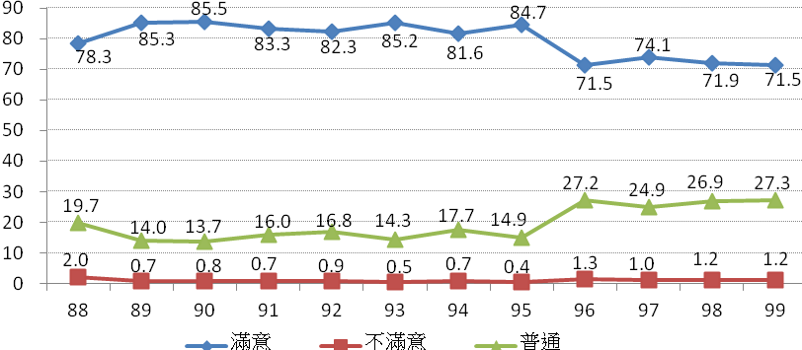
年
圖26：法官辦案品質
％
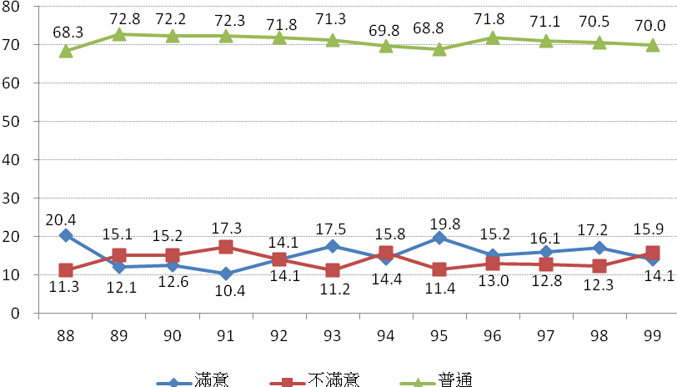
年
圖27：案件結案速度
％
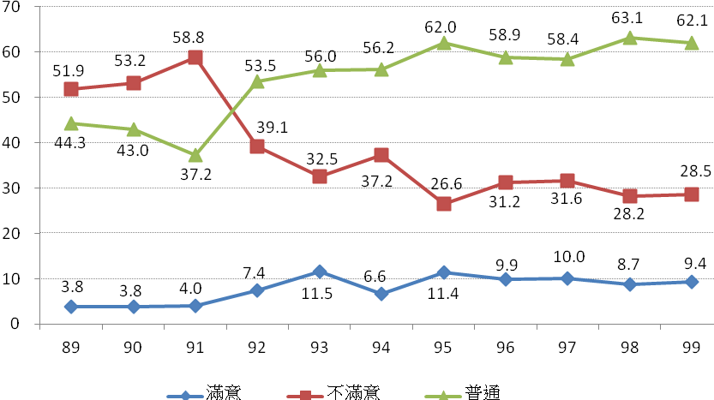
年
圖28：法官問案態度
％
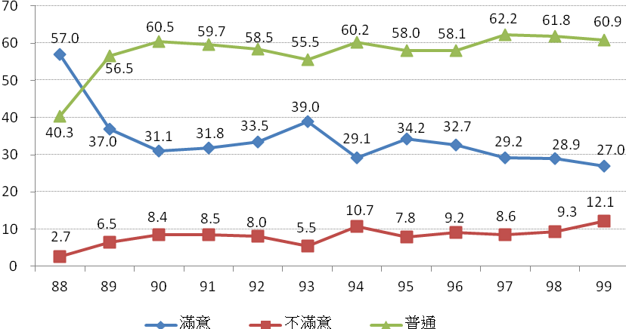
年

一般民眾對司法認知調查
司法院自88年起推動司法改革工作。為瞭解至法院洽公或參與訴訟關係人對司法服務之需求與滿意度，以檢視司法改革成效是否彰顯，88年5月起，陸續於各法院辦理一系列，對民眾或參與訴訟關係人知民意調查，包括「民眾對法院服務品質意見調查」、「法庭活動意見調查」及「法院民、刑事案件審判過程意見調查」。調查對象廣及訴訟當事人、洽公民眾、訴訟代理人等，問卷內容考慮受訪者之認知程度，調查問項主要傾向為瞭解各項便民服務措施、改革措施之辦理情形等一般性現況，為研究如何形成民意意向及民眾對司法的認知程度，自95年起研訂「一般民眾對司法認知調查」取代上述三項調查。
調查主題含「民眾司法認知程度」、「民眾到法院洽公經驗」及「曾至法院民眾對法院之評價」等三大部分，瞭解一般民眾對司法的認識與看法、民眾對司法的評價形成的因素、民眾認知司法的資訊來源，以及民眾對司法提供的服務之滿意程度，以作為日後持續改進的依據。
88年至99年，一般民眾對司法認知調查，摘錄如表46。
表46：一般民眾對司法認知調查
單位：％
 | 90 | 91 | 92 | 93 | 94 | 95 | 96 | 97 | 98 | 99
法院辦事效率
正面 | 14.0 | 28.1 | 30.6 | 32.5 | 35.7 | 31.6 | 36.2 | 41.4 | 47.4 | 39.9
普通 | 33.1 | 20.8 | 13.4 | 14.9 | 10.6 | 15.6 | 2.2 | 3.9 | 0.8 | 1.5
負面 | 32.7 | 36.2 | 43.2 | 38.6 | 42.3 | 43.7 | 51.0 | 49.1 | 46.8 | 52.1
無意見 | 19.9 | 14.8 | 12.8 | 14.0 | 11.3 | 9.1 | 10.6 | 5.6 | 5.0 | 6.5
法院職員的服務態度
正面 | 22.0 | 37.4 | 42.5 | 44.5 | 50.1 | 49.9 | 61.2 | 61.9 | 67.4 | 63.6
普通 | 39.0 | 23.6 | 15.1 | 16.1 | 11.1 | 17.3 | 3.2 | 4.9 | 0.8 | 2.0
負面 | 23.5 | 26.8 | 30.7 | 27.6 | 25.5 | 22.6 | 25.5 | 23.3 | 25.5 | 25.8
無意見 | 15.5 | 12.2 | 11.7 | 11.8 | 13.3 | 10.3 | 10.1 | 9.9 | 6.3 | 8.6
聯合服務中心
正面 | 30.8 | 36.7 | 38.2 | 35.0 | 36.6 | 38.9 | 47.8 | 57.2 | 67.0 | 58.4
普通 | 5.6 | 3.6 | 4.3 | 2.2 | 1.8 | 11.1 | 1.5 | 2.7 | 0.3 | 0.4
負面 | 3.2 | 4.4 | 5.4 | 6.3 | 3.8 | 8.6 | 11.1 | 8.6 | 10.7 | 12.3
無意見 | 60.4 | 55.3 | 52.2 | 56.5 | 57.7 | 41.4 | 39.5 | 31.5 | 22.0 | 28.9
法官審判的公信力
正面 | 15.7 | 27.1 | 29.2 | 34.1 | 34.2 | 34.7 | 43.4 | 47.7 | 48.5 | 39.2
普通 | 23.2 | 15.5 | 10.6 | 9.3 | 7.6 | 17.9 | 3.0 | 3.4 | 0.4 | 1.0
負面 | 29.2 | 32.6 | 40.9 | 38.7 | 41.0 | 37.0 | 43.9 | 40.4 | 46.8 | 56.1
無意見 | 32.0 | 24.8 | 19.4 | 17.9 | 17.1 | 10.5 | 9.7 | 8.5 | 4.3 | 3.7
到法院處理訴訟經驗
正面 | - | - | - | - | - | 39.7 | 48.5 | 50.9 | 52.6 | 49.9
普通 | - | - | - | - | - | 11.6 | 2.5 | 4.8 | 0.5 | 2.2
負面 | - | - | - | - | - | 38.1 | 40.2 | 35.1 | 44.7 | 44.8
無意見 | - | - | - | - | - | 10.5 | 8.8 | 9.2 | 2.2 | 3.1
資料來源：司法院。
茲將一般民眾到法院辦事效率、法院職員的服務態度、聯合服務中心、法官審判的公信力、到法院處理訴訟經驗等歷年來趨勢，分別如圖29至圖33。民眾對法院職員的服務態度及聯合服務中心多持肯定意見，惟對法院辦事效率、法官審判的公信力等，依99年資料，不滿意比率已高於滿意比率。
圖29：法院辦事效率
％
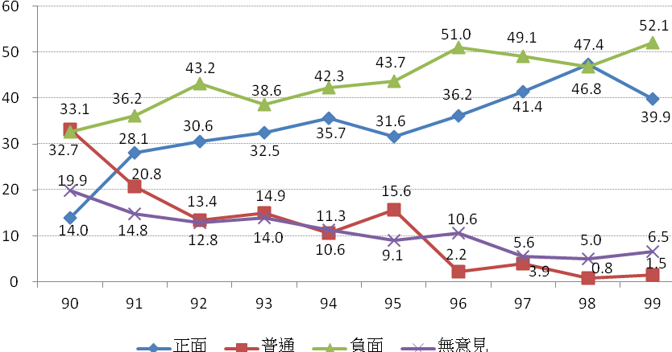
年
圖30：法院職員的服務態度
％
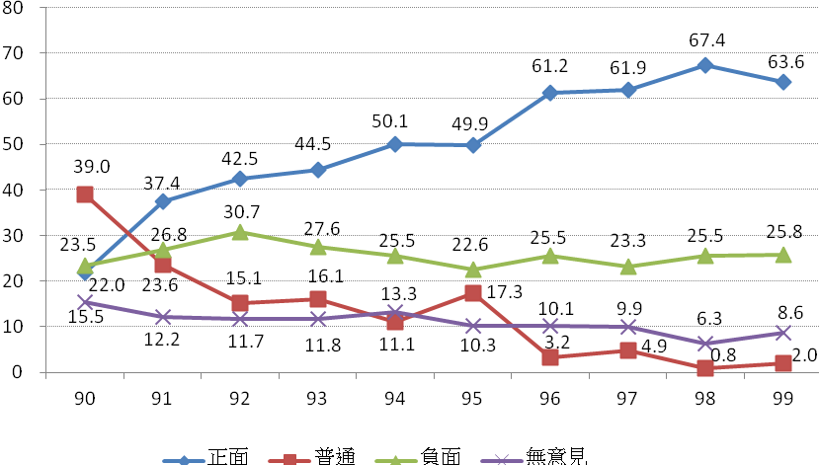
年
圖31：聯合服務中心
％
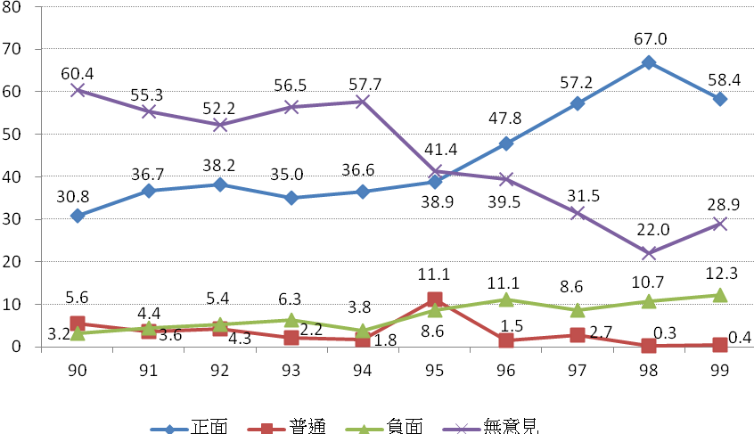
年
圖32：法官審判的公信力
％
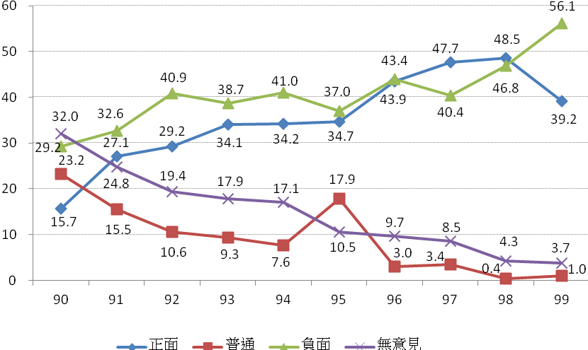
年
圖33：到法院處理訴訟經驗
％
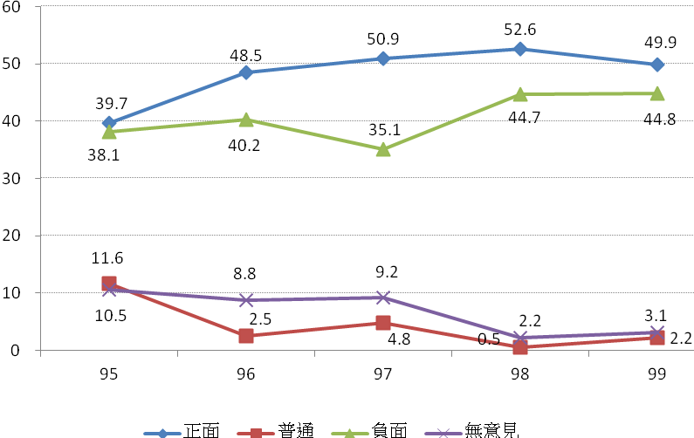
年

其他機關（構）及團體之問卷調查

群我倫理促進會
「群我倫理促進會」在李國鼎先生號召下於80年成立以來，積極透過各種方式倡導「第六倫－群我倫理」，以作為維護人際或群際良善互動的基礎。於成立10周年之際，自90年起，將大型的「社會信任調查」列為長期重點工作，以具體探討台灣的社會信任度，作為警惕國人和改善社會的參考。10年前，首次進行「調查」耗時數月，調查完成，李國鼎先生已然辭世。因而當年的「調查結果」，特選在李先生逝世百日發表，以示緬懷、追悼。今年適逢建國百年、促進會成立20周年及李先生逝世10周年，故而擴大辦理本次(第6次)「社會信任調查」並整合過去的「調查」結果，作為紀念獻禮。
「群我倫理促進會」每2年委託民調中心調查一般民眾對下列：(1)家人(2)朋友(3)醫生(4)同事(5)鄰居(6)學校老師/中小學校老師(7)大學教授/學者專家(8)企業負責人(9)縣市長(10)基層公務員(11)社會上大部分的人(12)總統(13)政府官員(14)警察(15)新聞記者(16)宗教人員(17) 檢察官(18) 法官(19) 律師(20)大陸親友(21)立法委員/民意代表(22)外籍勞工(23)媒體名嘴(24)命理師之信任度調查。
100年「群我倫理促進會」委託遠見民調中心做的「台灣信任調查」顯示，台灣人最信任的對象是家人、朋友，最不信任的是命理的和媒體名嘴。在「司法信任」項目中，民眾比較信任警察，其次是檢察官，法官的信任度最低。若和其他社會角色一起評比，讓人驚訝的是，民眾對法官和檢察官的信任度，竟還排在新聞記者之後，只略高於民代、外勞、名嘴和命理。理事長說：「往年調查中，新聞記者獲得的信任程度，在各角色中僅略高於立委。想不到今年調查結果，法官還排在記者之後，可能是因受到少數法官涉貪瀆及恐龍法官做出烏龍判決的影響。」
群我倫理促進會委託辦理信任度調查，統計結果名次愈高表示愈不受信任，95年至100年對法官之信任度呈現愈來愈不受信任趨勢，如圖34所示。
圖34：對法官之信任度調查排行
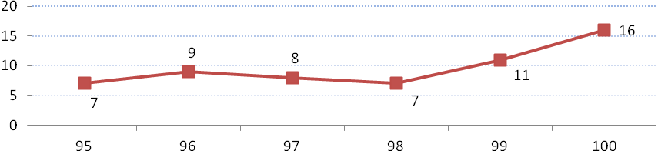
名次

中正大學犯罪研究中心
年
隨著全球化的趨勢，台灣近年來經濟、政治與社會均產生劇烈的震盪。家庭與社會結構的急遽變遷，價值體系之崩解，導致社會控制力量日漸式微，犯罪問題擾亂治安，不僅數量居高不下，犯罪型態亦趨於多元化與暴力化，並產生毒化與病態享樂現象，而引起政府與民眾之高度關切。層出不窮的重大刑案與民生相關竊盜刑案，加上晚近政治動盪不安、經濟之欠缺穩定，致強盜、搶奪、竊盜、詐騙等犯罪湧現，加上近日來警察人員及司法人員風紀問題引發各界撻伐聲四起，可能使得民眾對政府維護治安的能力產生懷疑。國立中正大學犯罪研究中心自91年起，進行「全國民眾犯罪被害及政府維護治安滿意度電話問卷調查」，以確實掌握民意，作為政府相關單位施政的參考。
中正大學犯罪研究中心歷年來之民眾被害調查總是受到眾多政府治安相關部門以及報章媒體的注目，針對97年度的研究結果更是於98年3月登上了媒體的頭版頭條「全民夢魘，去年遭詐1550億，中正大學調查 數據很驚人」，引起全國民眾以及各刑事司法單位的關注。
中正大學犯罪研究中心辦理民眾對法院法官公正性觀感問卷調查，依問卷調查統計結果，民眾對法院法官公正性觀感呈現負面趨勢，如圖35所示。
圖35：民眾對法院法官公正性觀感調查
％
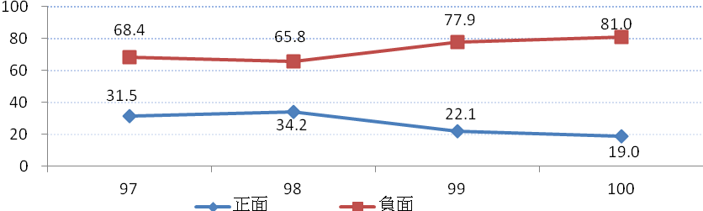
註：100年為上半年年。
年

中華人權協會
「中華人權協會」 (原名中國人權協會)68年間成立，秉持著聯合國《世界人權宣言》所揭示的人權理念與宗旨，致力於實現「人權」的理想。98年正式更名為「中華人權協會」。回顧過去，為瞭解我國促進民權、保障人權的實際狀況，該會在70年間開始從事我國人權的調查研究工作，針對「政治」、「經濟」、「社會」與「文教」4個面向，所進行的面訪式問卷調查。
「中華人權協會」自80年起所做之人權指標調查研究，係以問卷評估方式，針對專家、學者舉辦台灣地區年度人權指標調查，調查內容包括政治人權、經濟人權、環境人權、司法人權、文教人權、婦女人權、兒童人權、老人人權、身心障礙人權、勞動人權等10項；96年為了解原住民人權的現況，並提升我國對原住民人權的重視，更增加「原住民人權指標」，共計11項人權指標調查。希藉由人權指標調查與評估，喚起社會大眾共同關心並督促我國人權之現況與發展；協助政府促進我國人權保障真正與國際人權接軌。
「中華人權協會」所編製之人權指標，將各類人權在台灣實現或受到保障的程度，區分為5個等級，以5代表最高，1代表最低、3為中等。藉由年度指標分數的升降，呈顯人權狀況之變化，以作為提升我國人權水準之參考。其整體報告內容，除可顯現台灣地區人權之現況外，並可作為政府在制定政策方向時之參考依據。
依中華人權協會辦理之人權指標調查研究，其中司法人權指標部分，共分為五大項：（一）警察調查階段，（二）檢察官偵查階段，（三）法官審判階段，（四）監獄執行階段，（五）被害人部分。依問卷調查統計結果，民眾對司法人權的整體觀感持負面觀感者居多，如圖36所示。
圖36：民眾對司法人權的整體觀感
％
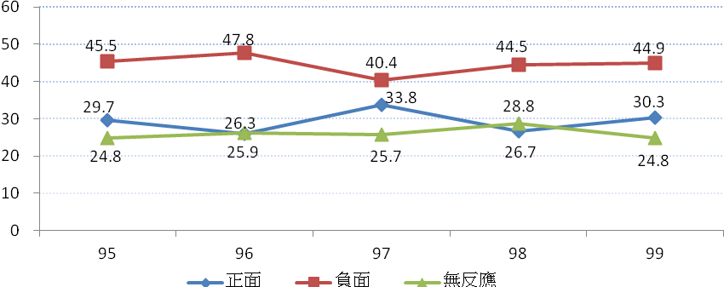
年

司法院委託調查之相關數據顯示司法信任度之問題，雖經司法同仁辛勤工作，卻未能得到社會相對肯定，問題在司法與社會疏離

司法院於100年11月16日發布新聞，就該院100年「律師對司法改革成效滿意調查」調查結果顯示，律師對法院各項便民措施滿意比率皆超過五成四，不滿意比率均不到一成；認為各項制度改革較上年進步的律師遠較退步多；與99年調查結果相比，各項改革措施呈滿意比率上升、不滿意比率下降的現象，尤以「司法人員品德操守」滿意比率（29.7%）增10.5個百分點，且不滿意比率（7.8%）降13.8個百分點，最為顯著。律師對法院各項制度及措施滿意度顯著提升，多數律師認同司法改革成效呈穩定進步趨勢。

然司法院蘇副院長同年10月20日於行政法院法官在職研修演講內容略以：從客觀數據來看，我們司法近年來的表現其實可圈可點…最近甚至在法官論壇也難得的得到多數的肯定…過去這一年，法官同儕的自我要求更見提高…。但社會對司法的評價，卻是不增反降。司法院長期委託民意調查公司進行「一般民眾對司法認知調查」，在這兩年不信任的比例便戲劇性地升高到5成5以上，信任的比例大幅滑落到3成7，長期觀察，不信任司法的比例一直停留在4成以上。調查報告也顯示，有到法院洽公經驗的民眾對法院的整體滿意度，正面看法的在5成上下，負面看法的在4成到4成5左右，看起來比沒有到過法院經驗者對司法滿意，但100年的調查，不滿意的比例也爬升到49.6％，滿意比例下滑到44.6％，顯示司法信任度的問題在現今更為嚴重。我們的努力，顯然沒有得到相對的肯定。

蘇副院長進一步提出：今（100）年5月民間團體「群我倫理促進會」委託遠見民調中心進行「台灣信任調查」，在21個社會角色中，法官排名下降至16，低於警察與新聞記者，只高於民代、外勞、名嘴和命理師。有人認為去年至今媒體大幅報導法官貪污、瀆職，乃至於白玫瑰等事件，導致民眾對司法的信任崩盤。其實民眾對司法信任或不信任的研究，不是這兩年才開始。兩年半前（2009年6月）中研院社會學研究所進行的社會意向調查，調查時間在相關新聞事件尚未發生前，不信任法院的比例就已經高達57.1％，而信任的比例，只有33.8％，所以前述遠見民調中心的調查結果，並不足怪。我們可能要作更深入的剖析才能瞭解問題的全貌。今天司法必須面對和處理的主要問題，就是社會的疏離。

司法院研擬改善法官風紀問題、提升裁判品質之方案時，宜參考法官被彈劾之理由

本院彈劾法官統計

本院自第二屆以來，彈劾法官共59人，其中26人屬職務上行為，另外33人屬職務外操守等行為。83年迄今（100年11月）彈劾法官人數統計如表47、圖37所示。
表47：本院彈劾法官人數統計一覽表
單位：人
 | 83 | 84 | 85 | 86 | 87 | 88 | 89 | 90 | 91 | 92 | 93 | 94 | 95 | 96 | 97 | 98 | 99 | 100 | 合計
職務上行為 | 2 | 3 | 2 | 0 | 6 | 2 | 2 | 1 | 0 | 2 | 0 | 0 | 0 | 0 | 1 | 2 | 0 | 3 | 26
職務外操守 | 1 | 1 | 0 | 5 | 4 | 2 | 4 | 0 | 2 | 4 | 0 | 0 | 0 | 0 | 1 | 0 | 4 | 5 | 33
合計 | 3 | 4 | 2 | 5 | 10 | 4 | 6 | 1 | 2 | 6 | 0 | 0 | 0 | 0 | 2 | 2 | 4 | 8 | 59
平均 | 4.8人/年（=24人/5年） |  |  |  |  | 3.89人/年（=35人/9年） |  |  |  |  |  |  |  |  |  |  |  |  | 4.21
註：本研究整理。
圖37：本院彈劾法官人數統計
人
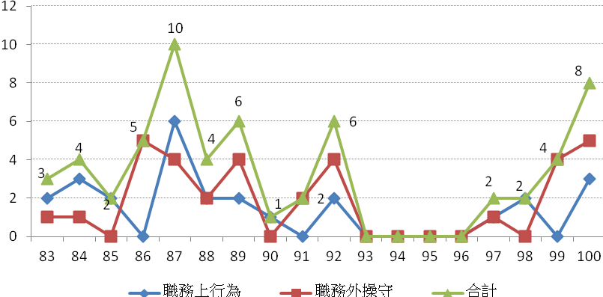
年

被彈劾59名法官違失行為態樣及公懲會議決結果，如表48所示。
表48：本院彈劾法官公懲會議決結果一覽表
年 | 違失行為 | 人數 | 議決結果
年 | 違失行為 | 人數 | 撤職 | 休職 | 降級 | 減俸 | 記過 | 申誡 | 停審 | 不予  懲戒
83 | 職務上行為 | 2 |  |  | 1 |  |  | 1
83 | 職務外操守 | 1 | 1
84 | 職務上行為 | 3 |  | 1 |  | 1 | 1
84 | 職務外操守 | 1 |  |  |  |  |  |  | 1
85 | 職務上行為 | 2 |  |  | 1 |  |  |  | 1
85 | 職務外操守 | 0
86 | 職務上行為 | 0
86 | 職務外操守 | 5 | 1 | 3 |  |  |  |  | 1
87 | 職務上行為 | 6 |  |  |  |  | 5 | 1
87 | 職務外操守 | 4 | 1 | 2 |  |  |  | 1
88 | 職務上行為 | 2 |  |  | 1 |  | 1
88 | 職務外操守 | 2 |  |  |  |  | 1 |  | 1
89 | 職務上行為 | 2 |  |  |  |  | 1 | 1
89 | 職務外操守 | 4 | 2 | 1 |  |  | 1
90 | 職務上行為 | 1 |  |  |  |  | 1
90 | 職務外操守 | 0
91 | 職務上行為 | 0
91 | 職務外操守 | 2 |  |  |  |  | 1 | 1
92 | 職務上行為 | 2 |  |  |  |  | 1 | 1
92 | 職務外操守 | 4 |  | 2 |  |  | 1 | 1
97 | 職務上行為 | 1 |  |  |  |  | 1
97 | 職務外操守 | 1 | 1
98 | 職務上行為 | 2 |  |  |  |  |  |  |  | 2
98 | 職務外操守 | 0
99 | 職務上行為 | 0
99 | 職務外操守 | 4 | 2 | 1 | 1
100 | 職務上行為 | 3 |  |  |  |  |  | 1
100 | 職務外操守 | 5 |  |  |  |  |  |  | 3
合計 | 職務上行為 | 26 | 0 | 1 | 3 | 1 | 11 | 5 | 1 | 2
合計 | 職務外操守 | 33 | 8 | 9 | 1 | 0 | 4 | 3 | 6 | 0
註：100年計有高院法官陳OO、李OO、蔡OO集體貪瀆案經公懲會議決停止審議。11月彈劾高院前法官房OO、蔡OO等2人涉貪案，另彈劾鍾O法官、柯OO職務上違失，公懲會審議中。100年統計至11月底。

本院自第二屆以來所彈劾之59名法官，其違失情節及懲戒情形，詳如表49。
表49：本院彈劾法官之違失情節及懲戒情形一覽表
編號 | 姓名 | 職務上行為 | 職務外操守等行為 | 懲戒情形
83年：3人
1 | 任OO | 裁判費核定與徵收，不遵標準核定亦不遵守程序，與原告訴訟代理人私相授受，至少短收裁判費730餘萬元。 |  | 降2級改敘
2 | 莊OO | 未切實查明竟對起訴被告以外之人鄭阿銅，羈押達173日。 |  | 申誡
3 | 蔡OO |  | 代為關說刑事案件，並教唆偽造刑案證據為他人脫罪。 | 撤職  並停止任用1年
84年：4人
4 | 吳OO | 先後審理同一被告肇事致人於死案第1次判處有期徒刑8月緩刑3年，未及5月，第2次判處有期徒刑8月再次宣告緩刑3年確定，草率判決。 |  | 休職期間6月
5 | 曾OO | 審理祭祀公業請求移轉土地所有權登記事件，違反辦理民事訴訟案件應行注意事項第33點有關舉証責任及第34點第3項關於事實認定之注意義務。 |  | 記過2次
6 | 羅OO |  | 涉嫌貪污 | 停止審議程序
7 | 李OO | 濫權裁定延長羈押3次 |  | 減月俸10％期間6月
85年：2人
8 | 莊OO | 教唆偽證罪判決有期徒刑2年6月 |  | 停止審議程序
9 | 鍾O | 違法拘提自訴人並限制其住居，不得出境；又對被告在押之案件無正當理由而任意延宕不進行審判。 |  | 降一級改敘
86年：5人
10 | 胡OO |  | 利用法官身分投資地下錢莊放高利貸；變相出資建設公司；與婚外女子姘居生女；由商人招待飲宴，進出有女侍陪酒之特種營業場所。 | 休職  期間3年
11 | 黃OO |  | 院長身分與職權，連續信貸達1億2千萬元，變相投資房地產，從事珍貴古董買賣為掩飾；申報財產不實申報 | 休職  期間5年
12 | 張OO |  | 違背職務之行為收受賄賂 | 停止審議程序
13 | 蔡OO |  | 利用職務上機會詐取財物。債務糾紛委由黑道人物催討債務。申報財產不實。與婚外女子姘居生子。 | 撤職  並停止任用3年
14 | 王OO |  | 與有多項前科從事八大行業通緝犯沆瀣一氣並由其多次提供資金，參與房屋投機事業。向多家金融機構申辦千萬元以上之鉅額信貸。申報財產不實。 | 休職  期間3年
87年：10人
15  16  17 | 邱OO  江OO  張OO | 審理兩案無連續犯裁判上一罪之關係而拒絕併案審理，竟為速結案件，逕以本案「發生在前案事實審判決確定前，為其判決效力之所及」而以程序判決「本案免訴」致犯嫌走私大量毒品嚴重犯行得以逍遙法外。 |  | 邱OO記過2次  江OO記過2次  張OO申誡
18 | 劉OO | 審理竊盜案，對不符緩刑條件被告諭知緩刑 |  | 記過1次
19 | 林OO | 對當事人陳情案件置之不理、司法院查問之公文稽延未復，致案件延宕多年，懸而未結 |  | 記過1次
20 | 林OO |  | 利用職權向金融機構申辦鉅額信貸；違法投資商業及從事土地投機事業；82.83年財產故意申報不實。 | 休職期間3年
21 | 黃OO |  | 以幫人擺平官司為由，詐取財物。 | 撤職並停止任用2年
22 | 劉OO |  | 與舞廳女老闆不當交往；與黑道關係密切；教唆湮滅案件證據；與轄區律師不當應酬；為涉貪瀆法官蔡OO指導脫罪。 | 休職期間3年
23 | 高OO |  | 因郵務士對其投信時態度不佳，公然辱罵「混蛋」、「王八蛋」等語 | 申誡
24 | 黃OO | 無故稽延判決原本交付成習，自86.9至87.6承辦案件中，宣判但未撰寫判決書計達8件，遲延最久達230日 |  | 記過2次
88年：4人
25 | 林OO | 稽延判決原本交付成習，最久達148日。 |  | 降1級改敘
26 | 林OO |  | 收受賄賂；以代為疏通擺平被告所涉訟案為由詐取550萬元、800萬元活動費 | 停止審議程序  停職期間辭職
27 | 曾OO |  | 接受轄區內司法黃牛招待，赴有女陪侍之地下餐廳飲宴 | 記過1次
28 | 林OO | 對於執行標的不動產之估價作業，未謹慎核定致核定之底價偏低，任令債務人及參與分配人再三異議，將審核權責推諉上級法院。 |  | 記過1次
89年：6人
29 | 楊OO |  | 接受招待，聽聞台鳳股票利多消息。大幅擴張信用並借用股票帳戶，並利用上班時間買賣股票，財產申報不實之情事。 | 撤職並停止任用1年
30 | 陳OO | 違反辦案程序，且問案態度不佳 |  | 申誡
31 | 王OO | 無故拖延裁定，致案件罹於時效而免予執行 |  | 記過2次
32 | 林OO |  | 未辦妥夫妻分別財產登記程序，與配偶共同投資營造廠額度超過公司資本總額10﹪ | 記過1次
33 | 李OO |  | 與經營色情業者過從甚密，向管轄警方關說；審理之妨害風化案件，枉法裁判及指導被告為訴訟行為；與有夫之婦維持不正常男女關係。 | 撤職並停止任用2年
34 | 金OO |  | 出入有女陪侍不正當場所飲酒作樂復帶出場，至飯店闢室姦淫。 | 休職  期間3年
90年：1人
35 | 洪OO | 審理強辯案件，無公設辯護人之辯護逕行判決，暨審理交通事故業務過失致重傷刑事案件，濫權加保羈押。 |  | 記過1次
91年：2人
36  37 | 任OO  林OO |  | 任OO等5人係龍O高爾夫球隊員與掏空匯O證券公司資產陳OO經常出國球敘。任OO投入鉅額資金委由陳OO操作股票外，上班時間下單買賣；未依規定財產申報。林OO經常利用上班時間買賣股票。 | 任OO記過2次  林OO申誡
92年：6人
38 | 蘇OO |  | 出國未經報准暨赴大陸未經報准。 | 申誡
39 | 陶OO | 對應依累犯之規定加重其刑之被告，未論以累犯，且該被告不符緩刑之要件，卻諭知緩刑 |  | 申誡
40  41  42 | 趙OO  陳OO  李OO |  | 主動聯絡毒販電召渠等指定之酒店女子，共赴電玩業者私人招待所接受招待飲宴；事後趙OO復與李OO、高雄地檢署檢察官陳OO共同商議，意圖湮滅事證 | 趙OO休職期間1年  陳OO休職期間2年  李OO記過1次
43 | 潘OO | 無正當理由停滯案件不進行達4個月以上者多達21件 |  | 記過1次
97年：2人
44 | 周OO | 遇陪席案件期日即請假；臨退休之際，恣意將所有案件庭期改定於其退休日後。 |  | 記過2次
45 | 徐OO |  | 違反貪污治罪條例等罪嫌；平日沉湎麻將賭桌，且於審理前案時，竟與當事人多次搓賭麻將；多項財產均未依法申報 | 撤職  並停止任用1年
98年：2人
46  47 | 蘇OO  徐OO | 違反先程序後實體原則，對66名被告未於訴訟繫屬之初，先就土地管轄等程序事項調查，嗣發見對被告並無管轄權，不得不諭知不受理及管轄錯誤判決。 |  | 蘇OO、徐OO均不受懲戒
99年：4人
48 | 林OO |  | 長期向告訴人借用高級進口車輛；並與被告於私宅會晤；又和前承辦案件被告發生不正常男女關係。 | 林OO (原名林OO)  撤職並停止任用2年
49 | 楊OO |  | 多年來有召妓行為，甚至於上班時間召妓，長期經營古董交易買賣，且經常賭博，與有案在身之被告共賭。 | 撤職並停止任用1年
50  51 | 蕭OO  高OO |  | 最高法院法官蕭OO為其子蕭OO肇逃案為關說，高院審判長高OO就上開案件受關說並為人關說。 | 蕭OO休職，期間6月  高OO降2級改敘
100年（1-11月）：8人
52 | 唐OO | 未敘明有何事證足資被告具有法定羈押原因，即諭令被告具保。 |  | 申誡
53  54  55 | 陳OO  李OO  蔡OO |  | 觸犯貪污治罪條例賄賂罪等罪 | 停止審議程序
56 | 鍾O | 違法以粗黑體字製作裁定凸顯未成年少女姓名及就讀學校等事實，審理程序違反兒童及少年福利法等規定 |  | 降一級改敘
57  58 | 房OO  蔡OO |  | 接受關說事後收受賄款，觸犯貪污治罪條例
59 | 柯OO | 問案態度不良，嚴重戕害司法形象

註：本研究整理。

法官從事審判職務，如有違法或失職情事，依法應受懲戒，又依公務員服務法、法官守則，法官有保持品位之義務，故法庭外之行為亦受相當規範。本院自第二屆以來，彈劾法官違失行為，區分職務上行為、職務外操守等行為二種。違失行為內容分別有：（1）職務上行為：短收裁判費；羈押被告以外之人；違法宣告緩刑；濫權羈押；延宕案件；積延裁判原本；未謹慎核定底價；問案態度不佳等事由。（2）職務外操守等行為：參加不必要飲宴；與色情業者過從甚密；進出特種營業場所；與婚外女子發生不正常男女關係；上班期間買賣股票；利用職權信貸變相投資；公然侮辱；介入訴訟損及司法信譽；代當事人撰述書狀；指導訴訟；代當事人關說案件；收受賄賂；申報財產不實等事由。司法院研擬改善法官風紀問題、提升裁判品質之方案時，宜參考上開法官被彈劾之理由。

法官自律功能有待加強，司法機關之政風查處，效能不彰

本院前調查臺灣高等法院法官陳榮和、李春地、蔡光治等集體貪瀆案，該院檢討報告即揭露出法官內部自律功能有待加強，政風查處效能不彰等問題。

「法官自律委員會」評議功能實施以來，囿於同事情誼或個人觀念等因素，尚未發現有自律委員主動提案調查情形，事實上對於具不良風評法官尚乏積極調查及行政處理之決心，更甚者，有司法風紀疑慮之法官亦經票選擔任法官自律委員會委員及法官人事審議委員會代表，如何期待其發揮法官內部自律功能？

政風查處效能不彰：政風查處缺乏積極行動蒐證方法，發現可能貪瀆事證，尤以日常風評及涉案法官日常活動資料，無法與所涉貪瀆案件事物有所連結，為政風工作查處作為之重大缺憾。

政風預防工作仍待加強：涉貪法官業經政風單位蒐報風評資料數載，亦陳報上級政風機關審閱，然因該等資料尚未能以事證鞏固，僅能伺機以口頭報告機關首長，各級司法機關首長及法官內部，對於涉貪法官之不良風評亦素有耳聞，雖或能阻卻風評不佳法官調任庭長、院長，然仍無法預防其觸犯法網。

本院前就「司法機關內部政風內控機制」之調查，發現：

部分貪瀆案件司法機關政風機構除未能於事前掌握機先，事後主管機關將涉案司法官移送本院調查或檢調已完成偵辦時，司法機關政風機構又多未能提供證據資料或必要之協力，甚至事後經媒體大幅報導後始知悉，對相關過程渾然不覺，顯然司法機關政風機構與檢調等反貪機構各自為政，各行其是，未能發揮全般之統合功能，影響防貪、肅貪之成效。

司法機關之廉潔形象關乎人民對司法體制之整體信賴，司法機關政風機構人員肩負機關內員工貪瀆不法之預防、發掘及處理檢舉事項，為司法風紀內控機制之第一線守門員，職責重大。又因政風機構設置於機關內部，位居整體防貪體系之重要環節，於整體防貪、肅貪工作績效上，理應使國人切實感受到其工作之重要及發揮具體成效，如功能不能達成預期成效，則應切實檢討原因，對現有制度或作法改弦更張。

法院與檢察署固然以審檢工作為核心功能，司法官亦為司法機關組織文化上之主流，惟國家分官設職，本各有其職司，部分政風人員於審檢工作法律專業素養容或不及於司法官，惟政風人員於政風工作本職上應有其專業表現，無須妄自菲薄，不能憚於司法官之權威而自我限縮，更不能以此為卸責之藉口，而應依據法定職掌，以專業表現贏得國人之信賴。

本調查研究之建議（代結語）

為什麼司法整體在進步中，但社會評價反而越來越低？司法院蘇副院長永欽，100年10月20日於行政法院法官在職研修演講時亦道出：雖司法近年表現其實可圈可點。各級法院每年受理和終結的案件約300萬件左右，在1,700位法官及所有司法同仁的辛勤工作之下獲得解決；地院刑事案件（通常程序）維持率為69.27％，折服率為76.03%，比起過去有明顯進步；高院維持率為84.01％，折服率為44.77％；最高法院發回更審比率為18.65％，也是越來越好；各級法院的遲延案件，從95年的3,216件，已下降到99年2,245件，逾五年未結的案件數，也從95年的723件，降到99年的433件，大約減少三到四成，成效相當可觀。司法對於內部的風紀問題，過去這一年，法官同儕的自我要求更見提高，案件關說、開庭態度惡劣、違規查詢資料、接觸當事人等不涉及刑事責任，純屬不當的行為，均在法官自律會議或人審會，當成重大議題討論並予懲處或送懲戒。但是社會對司法評價，卻是不增反降，也才發現（司法）專業社群自己感受的進步，民眾完全不買單等情。

何以司法高層自認為「司法近年表現可圈可點」、「法官同儕的自我要求更見提高」，但是「社會對司法評價卻是不增反降」、「專業社群自己感受的進步，民眾完全不買單」？

我們檢討司法概算獨立後之績效，或可見出其端倪：司法概算獨立入憲之議始於83年間，相關團體於國民大會開會時歷次提出請願，均未成功，直至86年由中華民國法官協會、民間司改會與全國律師聯合會、法界學者專家、社會團體等多次提出呼籲才成功。在86年7月國民大會表決通過憲法增修條文第5條第6項：「司法院所提出之年度司法概算，行政院不得刪減，但得加註意見，編入中央政府總預算案，送立法院審議。」在司法概算獨立前，司法院每年所編預算大約佔中央政府總預算0.7％，司法概算獨立後，所編之預算大約佔中央政府總預算1％。司法資源確實獲得增加，自應審慎妥適運用資源，達成提升審判效率、司法品質，以裁判保護人民權益之目標，而非流於消化預算式之競相奢華。司法預算相對於其他機關之預算資源充沛，以法官為中心之司法人力資源，確已有效獲得補充。又法官之地位崇隆，其待遇之優厚，遠超過一般公務員，且近年來臺灣各行各業均在進步當中，社會要求司法有更佳之表現，勿乃勢所必然。司法概算獨立迄今，已12年多，績效如何？裁判品質有無提升？人民對司法的信賴度有無增加？似乎一直無人提出檢討，本院相當重視此問題，故組成專案小組做全面檢討。然依本調查研究發現：司法預算之編列有欠慎重、資本門預算執行欠妥、法官辦公室空間大小差異頗大及職務宿舍閒置、部分法院審判業務績效考核，不但未達規定標準，且落後幅度極大，業務管考標準復未能與時俱進、問卷調查結果對法官公正性觀感欠佳、法官內部自律效果未能發揮等問題，仍亟待司法院正視及處理。

鑑於司法概算獨立於86年入憲後，司法院自88年起所提出之預算案，行政院亦遵照憲法規定以「加註意見」方式表達後，送立法院審議，至今已屆滿12年，司法裁判無論就人民權益保護、審判效率或司法品質，與國人期盼上均仍有落差。本院過去從司法院主管預算案執行之個案調查、法官懲戒之審查、彈劾或其他司法案件調查，仍無法瞭解司法品質提升之全貌。因此，特別就司法概算獨立前後之編列情形，作探討性專案研究，冀由整體性檢視其績效，並呼籲各界關心、研究相關議題，共同督促各司法機關重視其績效之提升，藉此拉近社會與司法間之距離，讓司法回到滿足人民公平正義感情，維護人民權益之目的，以不負人民對司法殷殷之期盼。

本專案調查研究報告擬請提報本院司法及獄政委員會審議通過後，函送司法院參處見復。並分送行政院、立法院、審計部、中華民國法官協會、民間司法改革基金會及全國律師聯合會。

調查研究委員：黃武次
劉興善
吳豐山
馬秀如

葛聲杰，「我國司法預算獨立制度之探討」，《主計月刊》，No.617/2007.5，P69-74。
統計學中使用的平均數包括：算術平均數、中位數、眾數、幾何平均數、調和平均數等。
關於優良估計量準則，詳見顏月珠，《商用統計學》，80年8月再修訂7版，P244-248，三民書局。
本文以直線迴歸模型分析，Ｙ=a+Σbi*Xi。在直線迴歸模型分析中，可計算判定係數R²，R²介於0與1之間，愈接近1表示迴歸方程式中，以變數X解釋被解釋變數Y愈有意義。
依司法院於座談會後補充書面資料，略以：該院辦理之民意調查在現有問項外，未來將延請法界專家、相關學者及實務界人士集思廣益，依我國國情及司法制度研究擴充各調查問卷內涵，將民眾可具體評斷之司法外顯表徵，諸如：法官是否給予充分陳述案情、判決書理由是否充足、案件審理進度是否妥適、法官指揮詰問程序是否公正、上訴判決是否大幅翻轉、量刑是否適當、開庭是否準時等，各個指標問項納入調查範疇。此外，進一步將研究依前述問項，統整組成審判品質、審判效率、法官態度、審判獨立、司法人員品德操守…等滿意度構面，以陳示各個因素影響民眾對司法信任程度，俾供施政之參考。在受查對象方面，為使不同身分別之訴訟關係人（如原告、被告、證人、訴訟代理人、…等）樣本數具足夠代表性，未來將研究朝向擴大樣本數之方式進行。
圖1之照片日期為100年8月4日，圖2相同。
本案新建計畫於94年2月5日核定計畫總額為24億67萬5,340元，辦公室大樓主體結構地下2層地上10層，鋼骨構造，樓地板面積70,097平方公尺；職務宿舍地下2層地上10層，鋼筋混凝土構造，共70戶，樓地板面積12,453平方公尺。98年3月11日核定第一次變更計畫，因物價上漲等因素調整計畫總金額為31億1,870萬9,000元，職務宿舍調整為地下2層地上10層，鋼筋混凝土構造，共35戶，樓地板面積6,173平方公尺。
圖3及圖4係依據本院履勘時，司法院（高雄地方法院）之簡報內容。
此處為簡化分析，表4及表5之X在85年度為1、86年度為2，餘類推。***表示估計之係數達99％顯著水準，下同；關於其他顯著水準之符號，詳見表27附註。
為提高裁判品質、增近司法效能、並減輕法院法官工作負荷，藉由學有專精之各種專業人員出任法官助理，協助蒐集多樣化之訴訟資料、各國法制、社會最新資訊，立法院於88年1月12日修正通過法院組織法第12條第3項、第34條第4項、第51條第3項及行政法院組織法第10條第6項、第15條第3項等，規定各法院於必要時得設置法官助理，依聘用人員聘用條例聘用各種專業人員充任之，承法官之命，辦理訴訟案件程序之審查、法律問題之分析、資料之蒐集等事務。
近年來我國法院處理之事務日趨龐雜，且案件不斷增長，我國法官人數不及德國，負擔之工作量卻有過之而無不及，目前雖有法官助理襄助法官辦理部分事務，但法官助理辦理各項事務須承法官之命為之，發揮之功能有限，案件不論性質，仍多賴法官親自為之，有限的法官人力實不足以應付日益增加之案件，影響所及，像案件審判品質的下降。增加法官員額，固不失為解決方法，但基於國家司法資源的有限性及法官成本昂貴，為有效分配司法資源，使之發揮最大效益，並兼顧人民訴訟權益之保障，如能將非審判核心事務移由法官以外之專業司法人員處理，讓法官從繁瑣事務中抽離，專心於審判核心事項，應是正確的改革方向，因此法院組織法96年7月11日修正公布，借鏡德國之法務官制度，於地方法院或其分院設置司法事務官，以專責處理非審判核心之相關司法事務，以期解決當前法院遭遇的難題。 民事訴訟法第四章第六節之一，第240 條之1 至第240 條之4 明定民事訴訟中司法事務官之處理程序;非訟事件處理法第50 條至第58 條亦明文規範司法事務官處理之非訟事件程序，且民事訴訟法第240 條之1、非訟事件處理法第50 條均明定訴訟或非訟事件依法律移由司法事務官處理。為落實上開條文，法院組織法修正條文草案擬配套增訂條文規範得由司法事務官專責辦理之事件，例如返還擔保金事件、調解程序事件、督促程序事件、保全程序事件、公示催告程序裁定事件、強制執行事件、破產及債務清理事件、非訟事件法及其他法律所定之非訟事件等。
依司法院於座談會後補充書面資料，略以：司法院「一、二審法院人員辦公室及法庭面積標準」係於90年12月6日訂定，訂定前尚無統一之標準作為依循，致各法院興建時均係依據各自需求而為規劃，故辦公室空間大小未能齊一。前揭標準訂定後，因該院尚未就評估報告之實質內容、評估事項及報告形式訂定審查要點，以致於此時各機關提出之評估報告格式、體例不一，內容架構亦不相同，故未能於評估報告階段即就各機關所規劃之辦公空間面積落實審查。94年2月25日訂定「司法院及所屬各機關新設、購置及拆除改、增、擴、遷建法院辦公廳室評估審查要點」，明定評估報告應詳載之事項。自此，各機關所提出之評估報告及評估事項始告統一，而審查內容及審查程序，亦有明確之遵循規範。嗣96年12月10日訂定「司法院及所屬各機關辦公處所管理作業要點」時，復以前揭「一、二審法院人員辦公室及法庭面積標準」為基礎，加入法院特殊需求空間（如羈押候審室及候保室等）及各種專業辦公空間（如晤談室、個別協商室、觀察室等），擴大增補成為要點第7點附表，俾供各機關新建、改建時，規劃辦公室及各類法庭面積之依據。其後，因專業法院相繼成立、法院組織人員增加等因素，該院又針對該附表重新檢討，於99年4月20日酌予增修，俾使辦公室面積標準更臻妥適、明確。目前各機關提出之新設、購置及拆除改、增、擴、遷建法院辦公廳室評估報告原則上均參照前揭附表進行辦公廳舍空間規劃作業，惟如機關基於特殊需求考量，亦得將數辦公空間合併而為規劃（如將庭長辦公室兼評議室）。
詳見99年度中央政府總決算審核報告，乙-38至乙-39頁。
各法院85-99年之結案速度、上訴維持率及折服率等資料，詳見附件2。
依司法院於座談會後補充書面資料，略以：為提高辦案績效，將各級法院辦理案件之上訴維持率、結案速度、民事調解、家事調解、疏減訟源等，訂定列管標準，加以管制。每年度並參考最近三年之辦案績效，調整列管標準。101年度列管標準，刻正研議中。為使列管標準更細緻化，該院將組成小組，重新檢討列管標準分類方式，研議依法院地域特性或案件性質等差異性，將高等法院與地方法院排序分類，訂定不同標準（例如臺灣高等法院與其分院訂不同標準，臺北、士林、板橋地院與其他地院標準不同），使列管標準更趨近法院實際辦案狀況，改善目前各法院齊一標準，致列管標準與部分法院實際辦案狀況落差過大之不合理現象，俾各法院得以遵循達成目標，提升辦案績效。
因案件統計資料包括行政訴訟案件、公務員懲戒案件、民事事件及刑事案件，彼此性質不同，以分別研究為宜。惟本文係以總體宏觀角度了解法官於司法概算獨立前後終結案件概況，乃直接加總案件數後除以法官人數，以求簡化。故此處所計算之平均每位法官每年終結案件數，純為研究比較司法概算獨立前後情形，不適用於推論至法官個人之工作量，特予說明。
為避免迴歸方程式可能存在變異數異質性（heteroskedasticity）之問題，採取heteroskedasticity-robust standard errors方式處理，其理由及處理方式，請參見James H. Stock &Mark W. Watson，《Introduction to Economics》，2002，P124-128。
為避免資料蒐集費時及不易，以85-87年3年之年資料代表司法概算獨立前之攸關區間。受限於資料數較少，統計無法顯著，此由各迴歸方程式中，自變數之係數均不顯著，及R²偏低，即可證明。
開始再審件數占終結件數比率法平均數之計算，分別以司法概算獨立前、後二段期間，其開始再審件數合計數，除以終結件數合計數。以下更為裁判件數占終結件數比率之計算方式亦同

